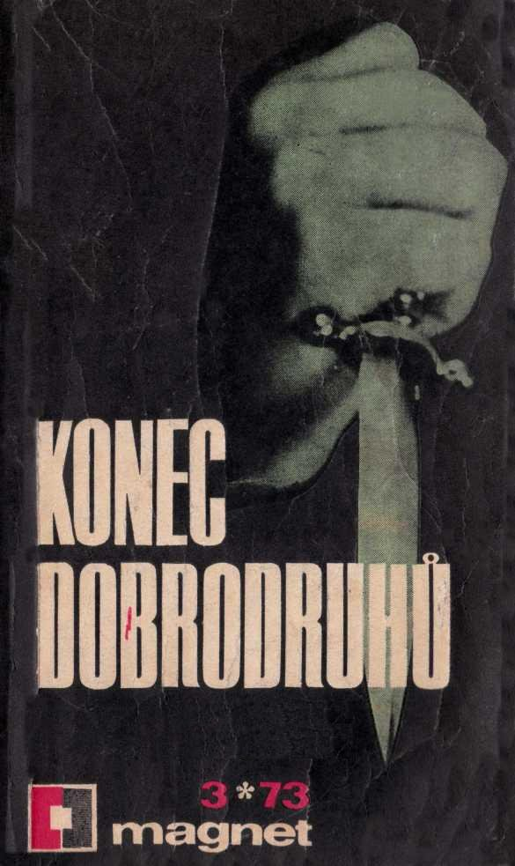


Stanislav Šusta – Přemysl Kopeček

KONEC DOBRODRUHŮ

VYDAVATELSTVÍ
NAŠE VOJSKO
PRAHA 1973

© Stanislav Šusta - 1973
© Přemysl Kopeček - 1973

Převáděčův konec
Na schodišti útvaru bylo již temno. Shora ze světnice zazníval šum hlasů. Strážmistr Hadáček vystoupil po schodech a zamířil ke dveřím, kterými vnikalo světlo na chodbičku. V místnosti bylo několik příslušníků pohraničního útvaru SNB. Strážmistr Mrázek s Markem, leželi na kavalcích, Vídeňský čistil u stolu pušku. Havlíček seděl u kamen, a živě rozkládal.
„Tebe je, Hluku, slyšet až na Hohenberg,“ přerušil jej Hadáček. „Nevím, která duše ti dala tohleto jméno, ale opravdu ti sedí.“ Havlíček – Hluk příchozího přeměřil přísným pohledem.
„No, no,“ pronesl basem, „dyť sem kotlář. A v každý kotlárně je randál.“
„Kluci, nebylo by lepší Randál než Hluk?“ zavtipkoval Mrázek a raději se odsunul od robustního Havlíčka.
Do světnice vstoupil dozorčí. Pomalu došel až k posteli a strhl z Mrázka přikrývku. „Koukej se jít připravit,“ řekl. „Tondo,“ obrátil se k Hadáčkovi, „jdeš s Vídeňákem na Kammerdorf. Taky v devět.“
Ledová voda šplouchala o Markův obličej. Mýdlo se mu dostalo do očí a Marek směšně mrkal. „Jak je to, Toníku, s těma valtrovákama? Prý nám přijedou píchnout. Kluci to přinesli z Chebu.“
„Slyšel jsem. Jsou to fajn chlapi. Viď Tondo?“ poznamenal rychle Hluk. Hadáček se usmál a pokýval souhlasně hlavou. Přesvědčili se o tom z chebského útvaru všichni. Byli v únoru v Praze hosty valtrováků A oni výbornými hostiteli. Marně národně socialističtí špiclové pátrali po tom, kde jsou jejich jednotky ubytované. „Chlapi vyprávěli, poslouchal bych je pořád…“ Hluk přikládal do kamen a civěl při tom do plamenů: „Když jsme odjížděli po Únoru z Prahy, tak nám slíbili, že pošlou na hranice Minora, abychom prý nešlapali erární podrážky.“ Hluk přibouchl dvířka kamen a narovnal se.
„Pánové – a už je na rotě v Chebu Za necelý měsíc splnili slib. Vyrobili ho ve volném čase.“
„Teda kluci,“ zapojil se Vídeňák, který se cpal k Markovu umyvadlu. „Představte si, dělníci dají policajtům jako prezent auto. To tady ještě nebylo!“
„Ono tady nebylo víc věcí,“ zabasoval Hluk. „Já slyšel v Praze volat Ať žije SNB! Na vlastní uši a mockrát. Tak ti to dodatečně, Marečku vyřizuju – ať žiješ!“ S posledním slovem mu dal herdu do zad. Marek se chystal něco říci, ale Hadáček ho předešel:
„Vzpomínám na přehlídku 28. února v Praze. Soudruh Gottwald tam srovnával s buržoazní republikou…“
„… Cožpak to bývalo vůbec možné, aby třeba před patnácti lety někdo na Václaváku křičel: „Ať žije policie?“ Asi by se lidi na něho dívali jako na blázna. Nebo by dostal pendrekem pro zesměšňování policie.“
Smích přítomných přerušil Marek: „Náhodou, Hluku, mně to dodatečně vyřizovat nemusíš. My to tady v Únoru taky neměli lehké. Pět lidí na dvacet kilometrů. Amíci korzovali po čáře ve dne v noci. Na džípech i na obrněných autech. A kulomety pořád připravené. Teď to nebude jiný. Podívejte se na Řezáčovu postel. Už si nemá pomalu kam udělat vroubek. Ty čerstvé značí zadržení narušitelů za posledních čtrnáct dní.“ Hluk si zapálil cigaretu a poodhrnul roletu. Zahleděl se do tmavé noci.
„Holt jim to nevyšlo,“ řekl jako by přemýšlel nahlas. „Budou dělat všechno možné, aby se ke svým chlebodárcům dostali. Nejhorší nás, chlapi, teprve čeká…“
Na Zelený Čtvrtek, po deváté hodině večer, opouštělo Libštejnský útvar několik pohraničních hlídek. Strážmistr Hadáček sestupoval z kopce po cestě, která se místy měnila v koryto potoka Znal tady každý metr. Zato strážmistr Vídeňský zůstal několik kroků za ním. Co chvíli zakopl. Přišel na Libštejnský útvar teprve před týdnem.
„Já si tady zlámu nohy!“
„To ať tě ani nenapadne, kamaráde,“ ozval se za ním ve tmě Marek, který s Mrázkem docházel Hadáčkovu hlídku.
„Válet se ve špitálu a koukat, který sestřičce popleteš dřív hlavu.“
„A vzpomínat na vás s rukama za hlavou, jak tady klopýtáte,“ zasmál se Vídeňák.
„Houbičky, zítra si to za světla projdeš, nakonec se zavřenýma očima a uvidíš, jak ti to půjde“ řekl Mrázek a chytl Vídeňského kolem ramen. „Každý z nás si tady odklopýtal svoje. Teď sloužíme v ‚hloubce‘, skoro pořád po cestách. Ale ještě nedávno se kufrovalo po čáře. Hochu, to byly někdy artistický výkony.“
Obě hlídky sestoupily na silnici a spěšně se rozloučily.
Hadáček pokračoval s Vídeňským do osady Kammerdorf, kterou tvořilo jen pár domků, lemujících důležitou křižovatku. Právě v ní se spojovaly silnice z Chebu a Františkových lázní v jedinou, vedoucí přímo ke státní hranici.
Na přelomu zimy čtyřicátéhoosmého roku střídavě pršelo do sněhu a sněžilo do kaluží. Ve vzduchu to vonělo jarem. Silnici, po které postupovala hlídka, lemovaly stromy, jejichž holé větve připomínaly ve svitu měsíce bizarní tvary. Hadáček se co chvíli zastavoval, naslouchal a tlumeným hlasem seznamoval Vídeňského s úsekem, který procházeli. Po chvíli se opět zastavil. Dotkl se paže Vídeňského a prst druhé ruky přiložil na rty. Potom jím píchl do tmy před sebe. Vídeňský pokynul, že rozumí. Oba slyšeli vpředu jakýsi pohyb. Za pár minut se vynořily ze tmy siluety dvou postav. Pohraničníci se na sebe podívali. „Zajišťuj mne. Až přijdou blíž, prověřím je,“ pošeptal Hadáček Vídeňskému. Postavy vpředu se zastavily. K pohraničníkům doléhal nezřetelný hovor Opět se přibližovaly k hlídce. Napětí se stupňovalo s každým krokem neznámých postav. Tonda odhadoval jejich vzdálenost. Jako naschvál přikryl mrak měsíc. Kousek od hlídky, mimo silnici, zaskřehotal vyplašený pták. Každá vteřina se zdála věčností. Kroky zněly zřetelně. Mrak, zaclánějící měsíc, loudavě odkrýval jeho svit.
„Stůj! Ruce vzhůru! Zde hlídka SNB pohraničního útvaru. Kdo jste!“ Vyzval neznámé velitel hlídky. Obě postavy se okamžitě zastavily. „My jsme libštejnský,“ ozvalo se z druhé strany cesty.
„Volno,“ řekl Hadáček. Vídeňský zůstal stát na místě a zajišťoval ho.
„Stát!“ zavelel znovu, když přišli ti dva blíže. Hadáček nerozpoznal známé tváře. Nejsou z vesnice, lžou, blesklo mu hlavou.
„Vaše doklady,“ řekl rázně, a ukázal na muže stojícího vpředu. „Vy přistupte blíže!“ Když přišel k Hadáčkovi, začal se velmi hlasitě omlouvat, že doklady zapomněl doma. Jako by poslední slova byla povelem. Několik chlapů, dosud ukrytých v příkopech kolem silnice, se odlepilo od země. Vrhli se na oba pohraničníky. Hadáček se bránil, viselo na něm pět silných mužů, z nichž dva mu vyrvali pušku. Nejinak se vedlo druhému členu hlídky, strážmistru Vídeňskému. Toho útok neznámých povalil na zem. Cítil údery pěstí do obličeje a kopance po celém těle. Krev mu zalila oči. Bránil se doslova naslepo. Zbraň mu vyrvali. Také Hadáček ucítil mohutnou ránu do obličeje. Kopl před sebe a uslyšel zasténání. Další rány padaly na jeho hlavu. Kdosi ho mlátil do zad. Necítil již bolest, ale vztek. Napjal všechny síly. Dva chlapi mu zkroutili ruce, další ho vytrvale tloukli a nadávali. Jednu ruku se podařilo Hadáčkovi na okamžik uvolnit. Bleskurychle sjela k pistoli, pouzdro však bylo prázdné. Vší silou udeřil hřbetem ruky toho, který jej mlátil do zad.
„Najdeme vás třeba v pekle, vy…“ Hadáček nedopověděl. Kdosi jej udeřil pažbou pušky do hlavy. Další rány již necítil. Ztratil vědomí. Rány a kopance do bezmocně ležícího těla neustávaly. Patnáct chlapů jako by si na něm a na Vídeňském chtělo vylít svůj vztek.
„Tak už dost, pánové!“ řekl kdosi na silnici. Rozvášnění útočníci však nepřestávali.
„Krucifix, dost,“ opakoval hlas na silnici. „Musíme dál“ Teprve potom se jeden po druhém shromažďovali kolem muže, který tlupu vedl. Vídeňský si klekl k Hadáčkovi. Tomu stékala z rozbité hlavy a obličeje krev do pootevřených úst. Jeden z těch dvou, se kterými se setkali na silnici, Vídeňského nešetrně odhodil. Potom se sehnul k Hadáčkovi a když viděl jeho rány, odvalil jej do příkopu.
„Tady už nepomůže, pánové, ani pánbůh. Je hotovej, takže si můžete každý udělat čárku za zlikvidování jednoho bolševika.“ Potom popošel k Vídeňskému, kterého postavil na nohy a řval mu do obličeje: „Probuď se, ty dobytku, a nedělej, že seš taky hotovej – slyšíš?“
Vídeňský stál na vratkých nohou a v hlavě mu pronikavě hučelo tisíc nedefinovatelných tónů. Cítil bolest, rozlitou po celém těle. K jeho vědomí se dral zlostný hlas:
„Slyšíš, ty dobytku?“ Vídeňský si utřel rukávem krev z tváře.
„Jo, slyším,“ prodralo se mu s námahou rozbitými ústy. Pozoroval obličej toho, kterého Hadáček kontroloval. Kdyby měl víc síly. Gauneři. Co udělali s Hadáčkem? Nedaleko v příkopě viděl bezvládné tělo. Hlas muže, který stál před ním, jej vytrhl z mrákot. Ten obličej s rozpláclým nosem nikdy nezapomenu, nikdy, říkal si v duchu Vídeňský.
„Půjdeš s námi, rozumíš? Sebemenší pohyb stranou a nežiješ. Je ti to jasný?“ a udeřil Vídeňského opět do obličeje. Vídeňský ucítil na zádech tlak zbraně. Bylo mu jasné, že momentálně nemůže nic dělat.
„Věděl jsem, že to bude na něj platit,“ poznamenal muž s rozpláclým nosem. „Pánové, cesta je volná. Prosím kupředu!“
Tlupa se rychle seřadila a dala do pohybu. Ti dva šli vpředu. Za nimi, ve vzdálenosti asi třiceti metrů ostatní, v jejichž středu byl vlečen klopýtající Vídeňský. Byl jejich rukojmí. Ve tváři se mu mísila krev se slzami vzdoru. Takovou potupu… Krok za krokem se vzdalovali od ležícího Hadáčka.
Někde nad ním, vysoko, tančí světlo. Opisuje bláznivé kruhy, přibližuje se a zase vzdaluje. Proč hvízdá? Nepřetržitě, strašně. Jako by pískalo tisíce lokomotiv. Proč je nikdo nezastaví? Náhle tma, ticho. Ale opět se ukazuje to divné světlo. Pomalinku dostává kulatý tvar. Vždyť je to měsíc! Píšťaly opět začínají. Kde to jsem?
S námahou se obrátí na bok. Zaspal jsem? Krajina, ozářená měsíčním světlem, se roztančila. Co se vlastně stalo? Proč nemůžu vstát? Natahuje ruku a celým tělem se sune vpřed. Těžce dýchá, ústa mu krvácejí. Nesmím se vzdát. Zoufale si poroučí – vpřed!
Strážmistr Vídeňský klopýtal před násilníky a usilovně přemýšlel, co udělat. Než s nimi, tak ať mě raději zabijí, říkal si v duchu. Jiskra naděje v něm však neuhasla. Třeba se podaří uniknout. Chlap za ním šel s pistolí v ruce. Oba vůdcové skupiny měli také zbraně připraveny. Muž s tupým nosem se zastavil a čekal, až ho dojde zbytek tlupy.
„Pánové, ještě pár metrů a jsme na svobodě. Doufám, že necháte sentimentálních blbinek a nebudete napodobovat České bratry. Na to není čas. I tady nás můžou dohnat…“
Tlupa se rozběhla k řece. Světla hradu Hohenbergu na druhé straně hranice vlila do násilníků naději. Záměr překročit hranici se jim tedy podařil. Tato vidina je zaujala natolik, že Vídeňskému věnovali jen málo pozornosti. Každý obtížen kufry a batohy měl najednou starost jen o sebe. Toho využil Vídeňský. Rychle se rozběhl k blízkému lesíku. Prodíral se mlázím a větve mu draly kůži z obličeje i rukou. Bolest však necítil. Ocitl se na pasece v neznámém terénu. Zastavil se a naslouchal, zda jej nikdo nepronásleduje. Rozhlédl se po obloze, našel Velký vůz a určil si směr, kterým se dál ubírat. Cestu však nalezl až před ránem. Na četu přiběhl vyčerpaný, zakrvácený a potrhaný. Dozorčí čety na něho hleděl vyjeveně a na ústa se mu drala otázka, kterou však na něho vychrlil Vídeňský.
„Kde je Hadáček?“
„S tebou ve službě.“
Vídeňský se sesunul na stoličku a vztekle udeřil pěstí do stolu: „Tak ho utloukli k smrti, prevíti.“
Rota vyhlásila poplach. Všechny čety dostaly okamžitě informace o tom, co se přihodilo na silnici mezi Libštejnem a Kammerdorfem. Velitel roty, který ihned odjel z Chebu, však do Libštejna nedojel. Docela blízko křižovatky Kammerdorf osvětlil Minor strážmistra Hadáčka. ležícího na kraji cesty v bezvědomí. Dva kilometry od místa, kde byl sražen úderem pažbou. Krvavá stopa po cestě byla dokladem, že strážmistr Hadáček, když se probral do položivota, z posledních sil chtěl být tam, kde měl…
Po rozednění začala akce. Vědělo se předem, že na úspěch je naděje pramalá. Šlo spíš o to, zrekapitulovat událost a zjistit směr postupu narušitelů, jejich výchozí místo Na Libštejnské četě nikdo nespal. Příslušníci byli rozrušeni noční událostí. Tondu měli rádi Moc toho nikdy nenamluvil, ale spíš udělal. Litovali jeho ženu a děti.
Akce ukázala, že převaděč vedl velkou skupinu s jistotou. Musel znát perfektně terén. Zpětné stopy od místa napadení hlídky, dovedly pátračku za obec Krupice, která leží nedaleko Františkových Lázní. Tam bylo tedy seřadiště.
Po obědě zavolal velitel čety příslušníky. Přišli i ti, kteří měli spát. Byli namačkáni v malinké velitelově kanceláři. Na všech byla znát únava. Událost sedla na všechny jak můra. Čekali, až štábní domluví s chebskou nemocnicí. Co jim asi řekne? Štábní položil sluchátko a mhouře oči před kouřem z cigarety, něco spěšně zapisoval.
„Tak, mládenci,“ řekl potom smutně. „Tondu Hadáčků v noci operovali. Naděje, že se z toho dostane je pramalá. Jeho stav podle primáře je mezi životem a smrtí.“
Hlas se štábnímu zachvěl. Hrobové ticho přerušil Hluk.
„Udělám, co bude potřeba.“
Podobné odhodlání vyslovovali další. Štábní je utišil. „Převaděč |e někdo z okolí. Zná terén i nás Do okolí Františkových Lázní se podíváme. Možná, že se nám podaří něco zjistit. Podle vyprávění Vídeňského víme, jak převaděč vypadá. Nepočítejme s tím, že půjde dnes nebo zítra znovu.“ Na chvíli se odmlčel a přejel pohledem přítomné. „Proto si teď odpočinete,“ řekl najednou rázně. „Že půjde za krátký čas, na to můžeme vzít jed, je schopen všeho. Rozhodl jsem se zesilovat hlídky v prostoru cest z Františkových Lázní, z Chebu, na Kammerdorf. Střežit ze skrytých stanovišť. Zpřísnit režim a kontrolu.“ S posledním slovem vstal. „Dostat ho musíme. Vím, že služby máte víc jak spánku, Vlna přechodů teď po Únoru tak hned nepřestane. Řada z vás počítá jenom za poslední týdny svá zadržení na desítky. Ale budu od vás chtít ještě víc.“
Chvíli ticha, která následovala, přerušil strážmistr Kos: „Stejně nám to nedá spát. Hlásím se na zesílení Kammerdorfu.“
Po něm se hlásili další.
V Libštejnské četě nebylo veselo. Od tragické události u Kammerdorfu uběhlo čtrnáct dní. Stanoviště bylo nepřetržitě obsazováno zesílenou hlídkou Na zesílení chodili pohraničníci dobrovolně, po službě. Tak tomu bylo i počátkem dubna čtyřicátéhoosmého roku.
Pohraniční hlídka strážmistrů Lébla a Řezáče byla zesílena strážmistry Kosem a Tumlířem. Lébl s Řezáčem procházeli okolím. Zvláštní pozornost věnovali ústí lesní cesty z Františkových Lázní na silnici Kammerdorf – státní hranice.
Nedaleko křižovatky narazili na zaměstnance lesní správy. Přiběhl k nim zchvácený. Udýchaně oznámil hlídce, že za ním jde lesem pět lidí. Zaslechl rozhovor dvou chlapů, kteří ve Františkových Lázních mluvili o přechodu hranic.
„Kolik jsi říkal, že jich je?“ zeptal se Řezáč.
„Chvíli jsem je pozoroval, vyšlo jich pět, ale po cestě se přidávali další. Nesou velké kufry, batohy a bůhví co všechno,“ vyprávěl vzrušeně lesák. „Potom jsem to vzal přes les na cestu a utíkám k vám.“
„Seš si jist, že jdou za tebou? Nezměnili směr?“ otázal se Lébl.
„Rozhodně ne. Určitě jdou sem,“ hlavou ukázal směrem k pasece. Lébl se rychle rozhodoval. „Kammerdorf nesmíme pustit. Tady zůstane Kos s Tumlířem.“
„Franto,“ obrátil se k Řezáčovi. „My poběžíme k pasece.“ Spěšně se rozloučili s lesákem.
„Jdu za klukama a hned vyrazíme,“ řekl Řezáčovi. Za okamžik se vrátil. Oba pohraničníci běželi k ústí lesní cesty.
„Nesou-li zavazadla, máme čas, přesto každá minuta nám bude dobrá. Klukům jsem všechno řekl. Signál – dávka ze samopalu. Buď oni nebo my půjdeme pomoct,“ říkal polohlasně v běhu Řezáčovi.
Místo, kde chtěli být první, nebylo daleko. Silnice tam rozdělovala les. Z jedné strany se jí přímo dotýkal, z druhé pokračoval až za rozsáhlou paseku s nízkými keři.
„Tady někde počkáme,“ šeptal Lébl a současně zastavil. Oba naslouchali. Jejich oči přivykly tmě. Ohmatávali zrakem celé okolí. Nic však neslyšeli ani neviděli. Zalehli v příkopu u silnice.
„Franto,“ šeptal Lébl, „myslím, že půjdou lesem. Vede-li je ten gauner, co má na svědomí Hadáčka, tak to nebude žádná legrace. Kdoví kolik jich je.“
„Víc jak pět,“ utrousil Řezáč. „Ale víš, co umějí.“
„Právě proto za žádnou cenu projít nesmějí. Necháme si je dojít do středu paseky. Jak nám zmiznou za pasekou v lese, je konec. Nesmíme být zbrklí. Na znamení vyrazíme současně.“
„Jasný,“ zašeptal Řezáč. „Jdu támhle k tomu keři,“ naznačil hlavou zamýšlený směr. „Snad půjdou z cesty na paseku přímo. Když zůstaneš tady, máme je mezi sebou jako na dlani.“ Potom oba pohraničníci zalehli na domluvená místa. Dva páry očí upřeně sledovaly silnici. Uplynulo skoro půl hodiny. Nervové napětí zmizelo. Řezáč začal uvažovat, zda si z nich lesák nevystřelil. Když si ho ale vybavil, jak byl rozčilený a schvácený, zavrhl podezření. Mohli změnit směr, uvažoval, ale to zase narazí na Tumlíře a Kosa.
Neurčitý zvuk je vyrušil z uvažování. Snad to zaslechl i Lébl, blesklo mu hlavou. Domlouvat se nemohli. Vzdálenost mezi nimi byla dost velká.
Proti silnici nejasně rozeznal siluetu. Někdo vylezl na kraj silnice, přikrčený a tichý Po chvilce zmizel opět v lese. Za okamžik nezřetelných pohybů na silnici přibývalo lidí. První z mužů stál již na pasece. Lébl se nemohl zbavit myšlenky, že je to ten, který má na svědomí Hadáčka.
Oba pohraničníci rámovali cestu, kterou procházela skupina na paseku. Již zřetelně viděli v měsíčním svitu obrysy postav, které se neobratně pohybovaly, zatěžkány břemeny. Řezáč jich napočítal patnáct. A stále přibývaly další. Tajemný průvod se zdál pohraničníkům nekonečný. Když vůdce skupiny došel na úroveň rozmístěné hlídky, oba pohraničníci vyrazili současně. Ze dvou stran se ozvalo zvolání: „Stůjte – jste obklíčeni – ruce vzhůru!“ Současně několik střel opustilo hlaveň Léblova samopalu. Varovná dávka byla signálem pro Kosa a Tumlíře. Po ní nastala chvilka ticha. Paseka byla plná lidí. Pár vteřin po vystřelené dávce si uvědomili, co se stalo. Nastal zmatek. Některé pud sebezáchovy přikoval k zemi. Tichem noci se nesl dětský pláč. Výkřik ženy – nestřílejte, jsou tu děti – zněl oběma pohraničníkům stále v uších. Řezáč stáhl prst ze spouště samopalu. Nepříjemně ho zamrazilo. Hadáček! Tenkrát tam byly také ženy a děti, vyprávěl Vídeňský, a na všechno se dívaly. Přímo u něho vyskočil muž a současně třeskla rána. K němu se rázem přidali další. Vrhli se na Řezáče. Teď mě tu zabijí. Nic jiného jim nezbývá, pomyslel si. Povalili ho. Svým tělem zalehl samopal. Kdosi ho bezohledně kopal. Snažil se vytrhnout pistoli, ale nebylo to možné.
„Nemyslete si, že vás nedostanem! Jirko, střílej, sem střílej,“ zařval z plných plic na Lébla. Lébl neustále opakoval výzvu, která se nesla pasekou: „Zůstaňte ležet!“ Zaslechl Řezáčovo volání, zeslabené chumlem těl chlapů, kteří ho chtěli zneškodnit. Uviděl skupinku lidí v prostoru, kde bylo Řezáčovo stanoviště. Otočil samopal a pustil dlouhou dávku v ten směr. Kulky tečkovaly rudě dráhu letu. V tu chvíli ucítil Řezáč nepříjemné štípnutí na noze. Odhodil ze sebe čísi tělo a sáhl po svém samopalu. Viděl, jak několik mužů utíká k lesu. Rychle vstal, ale ihned upadl.
„Střílej – les,“ zařval na Lébla. Plazil se k němu. Lébl opět dlouhou dávkou překryl cestu k lesu a přinutil prchající zalehnout. Řezáč cítil pronikavou bolest. Doplazil se k Léblovi.
„Je ti něco?“
„Koupil jsem to do nohy. Ale na to teď kašli. Krucifix, kde je ten Tumlíř s Kosem?“
Lébl místo odpovědi si řekl o baterku.
„Posvítím na paseku, měj je na mušce, jak se někdo hne, pal!“ řekl Řezáčovi Ve svitu svítilny uviděl houf lidí, přimáčknutých k zemi. „Takhle je musíme, Franto, udržet stůj co stůj!“
Netrvalo dlouho a Kos s Tumlířem doběhli na paseku.
„Za chvíli je tu náklaďák s posilou z Chebu. Pro všechno sem poslali i sanitku. Volal jsem na rotu, když šla druhá dávka,“ oznámil udýchaný Tumlíř Léblovi, který sledoval situaci na pasece. „Jdi k lesu. Jak se někdo hne, střílej podél lesa, Musíme je udržet za každou cenu v klidu,“ rozkázal Tumlířovi. Kos ošetřoval Řezáče.
Zanedlouho po příchodu posily uviděli nad silnicí od Chebu světla obou vozidel. Sanitka osvětlila celý prostor paseky. Lébr vyzval ležící narušitele, aby jeden po druhém vstali a dali ruce nahoru. Kos s Tumlířem prováděli prohlídku zadržených. Pár zbraní našli. Dokonce ruční granát. Posila z Chebu naložila na náklaďák všechna zavazadla. Bylo jich požehnaně. Nejvíce kožených kufrů, několik převázaných řemeny. Ve světle reflektorů nákladního automobilu pochodoval průvod zadržených.
Teprve v sále bývalé hospody na Kammerdorfu si prohlédl Lébl celou tlupu. Bylo jich čtyřiadvacet, z toho pět žen a pět dětí. Všichni seděli jak oukropečci. Dvacátýpátý zůstal na pasece.
„Vídeňský v něm poznal chlapa s placatým nosem, co měl na svědomí Hudáčka i jeho,“ vyprávěl Lébl Řezáčovi v nemocnici. Vyšetřováním bylo zjištěno, že to byl skutečně organizátor hromadných ozbrojených přechodů – nějaký Harry Anděl z Františkových Lázní. Měl tam v národní správě hotel. Byl to agent. Dělal pro amíky. Za války sloužil u anglického letectva.
„A ten zbytek?“ zeptal se se zájmem Řezáč.
„Nóbl společnost: hoteliéři, fabrikanti, obchodníci. Dokonce aukční šéf jednoho ministerstva a také majitel soukromého sanatoria pro nervově choré. A nešli s prázdnou. V těch kufrech měli celé jmění. Jenom toho zlata, stříbra a platiny. Sepisovali jsme to až do rána.“
Oba chvíli mlčeli. Řezáč se podíval na Lébla.
„Jirko, víš z čeho mám radost? Že jsme tu bandu dostali. Celou i s Andělem.“
„A odnesl to tvůj kotník, viď?“ řekl s účastí Lébl. Řezáč jen mávl rukou. „Hlavně aby se z toho dostal Tonda Hadáček.“

AKCE U TRIGONOMETRII 1295
Pohraničnická služba v této části naši západní hranici nebyla pro žádného romantickou procházkou. Při obchůzce terénu musel mít pohraničník oči i uši otevřeny. Zejména tenkrát…
Jak se to vlastně sběhlo?
Studánka pod strání byla jediným zdrojem vody v nejbližším okolí. Malý pramének napájel několik desítek příslušníků Pohraniční stráže, kteří pár stovek metrů odtud, za hustým bukovým lesem, měli své ubikace. Sem k praménku chodili pro vodu a kolem na hlídky podél pomyslné čáry v krajině vyznačené nabílenými hraničními kameny.
U té studánky se to stalo.
Toho rána padla na kopce šumavské krajiny hustá mlha a zakrátko vyplnila kdejaký kout. V bílém oparu nebylo vidět ani na tři kroky. A právě teď kuchaři zjistili, že na jednotce nemají krapět vody. Zatím co si to s nimi velitel v kanceláři „vyříkával“, tři pohraničníci obtěžkáni konvemi se ponořili do mlhy a šlapali ke studánce.
Vzadu za nimi se coural s vědrem vojín Votřel, kterého v kapse tížily dva vejčité kovové předměty. Zdržel se, kdy si je bral od dozorčího a teď se mu nechtělo ostatní dobíhat. Stejně musejí čekat, až pramének naplní všechny nádoby.
U studánky se sešli. Přistavili první konev, zapálili si cigarety a klidně pokuřovali. Času bylo dost. Hladina v konvi stoupala pomalu.
O čem všem se nemluví v okamžiku, kdy na listech stromů visí teskné ticho a lidé jsou v lese sami…? Občas zašplíchala voda, jak ji přelévali do vědra. Žbluňkot těm čtyřem vzal na chvíli řeč.
A právě teď se to stalo.
Bílou zdí k nim pronikl jakýsi hlas. Zprvu docela slabě, ale v hrobovém tichu, které kolem studánky okamžitě nastalo, zazněl po chvíli docela zřetelně. Pohraničním strnuli.
Velitel? Jde na kontrolu, napadlo někoho. Již za několik okamžik bylo však zřejmé, že jeden z hlasů patří ženě. A ta přece…
Hlasy se přibližovaly. Zněly odněkud shora. Od průsmyku. Co dělají ti lidé v zakázaném pásmu? Nevyslovená otázka zaměstnávala mysl čtyř. Tři docela bezděčně sevřeli pěst a ten čtvrtý malý vejčitý předmět v kapse. Samopaly s sebou neměli. Jeden z nich se chtěl rozběhnout k rotě, ale nohy ho neposlechly. Než by se vrátil, tak…
Co teď? Vteřiny rychle ubíhaly. Ticho chvílemi přerušil vzdálený hlas. Každým okamžikem sílil. Ti u pramene se musí rozhodnout. Ale jak? Nejisté pohledy klouzaly po tvářích a snažily se proniknout bílý příkrov mlhy. Teď už bylo zřejmé, že to nikdo z jednotky není. A neviditelný les kolem šuměl a zvuk kroků po cestě podél průsmyku se blížil. Myšlenky probíhaly hlavami. Kdo si ze zakázaného pásma dělá promenádu? Jak si v té chvíli nepřipomenout velitelova slova, když se před časem vrátil z obchůzky. Tehdy přišel unaven, a rozechvělým hlasem oznamoval, že na sněhu v úseku našel nějaké stopy. Nad rotu se pověsil otazník. Lidé v následujících nocích nejednou procházeli udaným koutem, ale veškerá námaha byla marná. Když už se chtěli smířit, že to byla náhoda, že třeba někdo z nich… objevili v úseku slupky z vajíčka. Místo označoval malý, bílý kousek skořápky a teprve při bližším ohledání nalezli, další, posypané hlínou. O nálezu tenkrát na jednotce dlouho hovořili. Nikdo se nechtěl přiznat a nebyl důvod lidem nevěřit. Člověk na hranici i po krátkém pobytu přece pochopí, jak právě takové maličkosti mohou být důležité Ale to ještě nebylo všechno. Zakrátko poté objevili v trávě zašlápnutý oharek.
Byla to náhoda, že právě velitel usedl u toho stromu a pátravě se při zemi rozhlédl? Jinak by docela určitě stopu přešli. Identifikace byla nepochybná: americká cigareta…
Několik dní se nikdo z pohraničníků pořádně nevyspal. Zvláštní hlídky střežily úsek, kde došlo k záhadným nálezům. Duchové nejedí vajíčka a nekouří, žertovali pohraničníci, ale nikdo se nesmál.
Dlouho se nic nedělo. Jen stromy nad hlavou monotónně šuměly.
Votřel najednou zapochyboval a docela automaticky uvolnil stisk ruky v kapse Ostatní stáli nerozhodně u naplněné konve.
Ale takhle přece nemohou zůstat. Rázem se jich zmocnila stejná myšlenka. Někdo z nich ukázal doleva a doprava. Byl to nepatrný náznak, ale v té chvíli více nebylo třeba. Porozuměli všichni i beze slov. Pohraničníci udělali několik kroků naznačeným směrem a ztratili se v mlze.
Nahoře nad pramenem se z bílého chuchvalce vynořila postava a vedle ní druhá. Mlčeli a opatrně se rozhlíželi. Votřel skryt za stromem viděl nejasné obrysy postav, které vypadaly jako přízraky. Ještě krok, blesklo mu hlavou, když už se chystal vyzvat ty dva k zastavení. Musel čekat. Muž nahoře nehybně stál. V rukou svíral naditou aktovku a žena vedle se ho bázlivě držela v podpaží. Pohraničník je už bezpečně rozeznával, ale než mohl vydat ze sebe hlas, vylétlo z mlhy odněkud zleva zvolání:
„Stůj! Ruce vzhůru! Pohraniční stráž!“
Než doznělo poslední slovo, jedna z postav zmizela. Votřel se několikrát rozhlédl a snažil se proniknout očima mlhu. Na zlomek vteřiny se ho zmocnil strach. Utíká, napadlo ho, ale vzápětí se uklidnil. Na zemi spatřil ležet postavu skrytou za stromem…
Pohraničníkovi ztuhla v žilách krev. V mužově ruce zahlédl pistoli. Na bílém podkladě její kovová čerň vypadala zvláště hrozivě. Nepříjemný pocit násobilo vědomí, že oni…
Pocit zoufalé bezmocnosti zaplavil na okamžik pohraničníkovo nitro. Vzpomínka na velitelova slova, aby nechodili ani pro vodu beze zbraní, v této situaci nebyla nic platná. Ale on přece… Ruka se opět sevřela a tělo napjalo jako luk. Stačilo jen se ještě více rozmáchnout…
Odněkud z pravé strany se opět ozvalo hlasité:
„Opusťte úkryt, nebo použijeme zbraně!“
I ve vážné chvíli se Votřel musel pousmát. Nikdy ho nenapadlo, že Pavel umí tak dobře lhát. Muž s pistolí v ruce se otáčel po hlase, ale další zvolání z druhé strany ho najednou zmátlo. Po další výzvě, které přilétla odněkud zezadu, se pomalu zvedl. Prázdné ruce mu trčely nad hlavou. U nohou mu ležela aktovka, z níž vyčuhovala pažba. Napětí povolilo a teprve teď si pohraničník uvědomil, že žena vedle po celou tu dobu ječivě vřeštěla, aby nestříleli, že se nechce dát zabít. Muž se zvednutýma rukama se pomalu otáčel a pohraničník za stromem měl dojem, že se přikrčuje a chystá se vrhnout na toho, kdo se vynoří z mlhy. Tentokrát nedbal nebezpečí a vysokým, nepřirozeným hlasem nařídil:
„Vystupte na cestu!“
Přikrčený muž se napřímil a poslušně udělal několik kroků. Na cestě se zastavil. Také další výzvě, aby se neotáčel a vykročil vpřed, ochotně vyhověl. Pohraničníci se do rolí vžili jako rození herci. Výzvy padaly z různých stran a muž, který viděl, že je obklíčen, rezignoval. Pomalu, trhavými pohyby zvedal nohy a se zřejmou neochotou šel vpřed. Zatímco jeden z pohraničníků běžel k rotě, dva postupovali po stranách. Kryli se za stromy a v mlze. Votřel neobvyklý průvod uzavíral. V rukou svíral vejčitý ruční granát a přemýšlel, jak by tohle střetnutí dopadlo, kdyby agent začal střílet…
Chlapík byl vyšší postavy, dobře rostlý, s vysedlými lícními kostmi. Vypadal nezdravě, ale když vypil horký čaj, vrátila se mu barva do tváří. Jeho oči se v kanceláři těkavě rozhlížely po stěnách a koutech, jakoby hledaly skulinku, kterou by mohl zmizet. Na stole před velitelem ležela rozevřená občanská legitimace. Několik pohraničníků hledělo na neznámého, který tu seděl s nachýlenou hlavou, mlčel a pozoroval, jaký dojem na přítomné udělala jeho slova. Před chvílí se přiznal.
Legitimace je falešná. Je agentem americké špionážní služby CIC. Dokumenty a důležité plány v aktovce nesl svým „zaměstnavatelům“ do Západního Německa.
Lidé v místnosti mlčeli a kouřili. Každý byl zaměstnán vlastními úvahami a tak ani nepozorovali, že už táhne k polednímu a za oknem se trhá mlžný opar.
Velitel občas zavadil pohledem o aktovku, ve které kromě ostře nabité pistole nalezl i ruční granát americké výroby. Už chápal, proč neznámý měl takový zájem dozvědět se, kdo jim řekl, že tudy půjde. Nebezpečný zločinec si ani na chvilku nepřipustil, že by ho mohli dostat neozbrojení lidé. A i když ho později odváželi, byl přesvědčen, že padl do nastražené léčky.
Mladý velitel nemohl nepocítit uspokojení nad odvážným zákrokem čtyř pohraničníků, kteří si dovedli poradit i v těžké situaci. Současně se mu v nitru ozýval hlas, aby vyvodil přísné důsledky z neplnění rozkazu o nošení zbraní. Pak sklouzl pohledem po pohraničnících a v té chvíli už věděl, že to neudělá.

NOC NAD JEZERNÍ STĚNOU
Uplynula sotva půlnoc, když postava, schoulená do krátkého zimníku, plíživě postupovala lesem podél okraje cesty. S malým, z polovice naplněným ruksakem na zádech a síťovou taškou v ruce se pohybovala opatrně, ale hbitě. Chvílemi se muž zastavil, bedlivě se rozhlížel kolem. Jeho oči se snažily proniknout tmou a ohledávaly výrazné předměty, stromy, keře. Pokaždé, zřejmě spokojen s orientací, si ulehčeně oddechl, zaposlouchal se do ticha a vykročil znovu do strmého kopce.
Na jednotce Pohraniční stráže i v této noční hodině bylo živo. Hlídky přicházely a odcházely. Tyhle noční procházky v chladném počasí dovedou být nepříjemné. Zvláště když je tmavá obloha a člověk nevidí na pár kroků před sebe. Nikomu se obyčejně nechce do fujavice, kterou provází protivné skřípění větví, skřehotání žab a směsice roztodivných zvuků, kdy prasknutí suché větvičky pod nohama může připadat jako ozvěna vzdáleného výstřelu. Ale lidé jdou. Vnitřní pocity každého jednotlivce? Jejich životní plány? Obyčejně nejsou nijak úzce spojeny s pomyslnou čárou v terénu, místy označovanou hraničními kameny, okolo které chodí ve dne i v noci. Život je sem postavil, vtiskl jim do ruky zbraň, aby s ní střežili neprostupnost čáry, která právě tady na Šumavě rozděluje svět.
To je teď dva roky jejich povinností. Pro ně dva roky. A pro jejich velitele…
Povinnost, služba, jsou to velká slova a nejednou leckomu připadala jako fráze. Jenže tady, několik metrů od hranic, znějí jinak, opravdověji. Lidé tu slouží ve dne, za jasného slunce, kdy z pozorovatelny na hraniční čáře se přehlédne úsek několik kilometrů dlouhý, i v noci, za bezvětří, v němž se ani lístek nepohne a vůkol je strašidelné ticho.
Jaké pocity prožívali při první službě? A jaké budou prožívat ti, co přijdou po nich.
Co napadne člověka v okamžicích, kdy prochází úsekem, a snaží se pohybovat neslyšně, aby právě on první uslyšel a nebyl slyšen. Ti dva, co procházeli úsekem nedaleko hranic, se těšili na teplo ubikace a na kavalec, který jim po probdělé noci připadal jako nevýslovně slastná věc. Vraceli se ze služby, a to se vždy jde radostněji. Pohled na hodinky jim prozradil, že jsou tři po půlnoci. Ještě několik kroků…
V následujících okamžicích se to stalo. To, co vysněnou představu pohraničníků odsunulo na dlouhou dobu, a přinutilo je k rychlému poklusu.
V tichu mezi stromy se ozvala dunivá rána a tmu prořízla bílá záře. Když pohasla, donesly okolní kopce slabou ozvěnu. Ti dva, co kráčeli nedaleko, zbystřili pozornost. V krátkém okamžiku záblesku se jim zdálo, že zahlédli, jak se před nimi cosi rychle pohybuje, ale pak všechno pohltila tma. Starší hlídky vojín Bielik zaváhal. Co to bylo? V těch místech je spousta vysoké zvěře. Jaký posměch by sklidili, kdyby… Do konce služby by jim to s úsměvem připomínali. Ale přece. Co když…
V následující vteřině v Bielikovi uzrálo rozhodnutí.
„Stůj!“ zvolal. Odpovědí mu byla sotva znatelná ozvěna z dálky. Volání opakoval, a když ani pak nezpozoroval žádný pohyb v okolí, přepadla ho nejistota. V blikavém světle baterky nezjistil ani nejmenší stopu. Zdálo se mu, že tlukot jeho srdce odměřuje vteřiny. Každá další, v které jejich hlídka přešlapuje na místě, znamená výhodu tam pro toho. Bezděčně pohlédl na hodinky a pak k obloze. Čerň nad jeho hlavou nedávala naději na brzké rozednění. Bielik už neváhal. Prudce se rozběhl k místu, odkud se mohl spojit s dozorčím jednotky.
Zvuk telefonu a hlas ve sluchátku vyburcoval četaře Nečase v několika vteřinách. Má nebo ne? Poplachová hlídka je připravena, ale bude to stačit? Pohled na operační mapu varoval. Narušitel, pohybující se udaným směrem, měl příliš velký náskok a v nepřehledném terénu mohl snadno vykličkovat. S obavami se svěřil veliteli. Silné údery kovové tyče do zavěšené kolejnice vydávaly pronikavý zvuk a snadno pronikaly do místnosti.
Hlas dozorčího zněl ostře. Rozespalé postavy se rychle strojily a několik pohraničníků, před nimiž běžel čtyřnohý Godo, so ponořilo do tmy. Zanedlouho je následovali další. Pár desítek pohraničníků začalo závodit s časem. První doběhli k srázu a začali šplhat nahoru.
Šlo to těžce. Nohy na těžkém terénu ujížděly zpět. Poplachová hlídka, s níž běžel i důstojník Vojtěch, nebyla ještě ani v polovině kopce.
Vpřed, jen vpřed! Hnalo je podvědomí a příklad mladého velitele, kterému nyní přišel náramně vhod jeho lyžařský trénink. Zachytávali za větve, snažili se pomáhat si rukama a překonávat únavu, která se jich po několikakilometrovém běhu v kopcovitém terénu zmocňovala.
Jak to tenkrát vydrželi, ptali se později, ale nikdo to nedovedl vysvětlit.
Důstojník Vojtěch dodnes vidí šlápoty v malém ostrůvku napadaného sněhu a prožívá vzrušení, které se ho tehdy zmocnilo.
„Tady“, vyrazil ze sebe tenkrát a ukazoval ve světle baterky na zřetelnou šlápotu. Pohled dodal lidem novou sílu. Několikrát zhluboka vydechli a znovu se rozběhli. Nedostali se daleko, když ticho rozřízl výstřel a pak celá dávka… Desátník Uhlář s vojínem Majerčíkem nebyli na stanoveném místě snad ani pět minut. Konečně kdo dneska přesně může říci, jak dlouho jim trvalo, než v nepřetržitém poklusu doběhli vysíleni podél svahů jezerní stěny ke skalnatému úpatí, kterému od nepaměti starousedlíci říkali Kamenné moře. Divný, ale přiléhavý název. Kamenů tu kolem bylo bezpočet. Vysokých, špičatých, obroušených častými dešti a porostlých mechem, po němž kožené podrážky klouzaly jako po mýdle. Úžlabiny mezi kameny vyplněné řídkým lišejníkem a zakrslými smrčky skýtaly množství úkrytů.
Ti dva si to dobře uvědomovali. Kolikrát tu prošli za dne a vždy stačilo popojít, přikrčit se mezi kameny a druhý člen hlídky ukrytého nezahlédl ani ze vzdálenosti několika kroků. Věděli, že právě tudy by mohl projít člověk, kvůli němuž opustili vidinu teplého lůžka.
Byly čtyři hodiny pryč a v dálce nad šumavskými pahorky se objevil slabý, sotva znatelný proužek, ohlašující svítání.
Když se nedaleko objevil stín, Uhlář překvapením ztuhl. Stín se s přibližující vzdáleností měnil v postavu.
Dva pohraničníci ležící na svahu Jezerní hory, už rozeznávali postavu v zimníku se sítěnou taškou v ruce a splasklým ruksáčkem na zádech.
„Stůj! Ruce vzhůru!“
Neznámý se na zlomek vteřiny zastavil, ale než si to Uhlář uvědomil, stočil se k nízkým smrčkům na okraji kamenného moře.
Desátník Uhlář vyskočil a v běhu opakoval zvolání.
Neznámý přikrčeně dobíhal k prvním kamenům a v zápětí mezi nimi zmizel. Desátník vystřelil do vzduchu první dávku. Postava zmizela mezi kameny a pak se už nic nedělo. Ještě jednou Uhlář zaslechl několik výstřelů, ale už nemůže říci, zda to bylo před tím, nebo po té, co vystřelil on. Pamatuje si jen, že v zápětí, co dozněly ozvěny výstřelů, se přikrčil za nejbližší balvan a čekal.
Tam, kde před okamžikem zahlédl stín, neviděl nic. Kolem bylo nezvyklé ticho. Uhlář mu nedůvěřoval. Věděl, že každým okamžikem se někde nad zubatými siluetami kamenů může vztyčit stín a prásknout výstřel. Desátník si uvědomoval blízkost nebezpečí a všecek vzrušen přitáhl pevněji zbraň.
Jeho první akce na hranici. Jak skončí? Uhlář poprvé cítil odpovědnost, která na něho doléhala. Současně se ozývala únava. Čelo přes noční chlad měl zalito potem.
Napadaly ho nejrůznější myšlenky. Kolikrát se chtěl zvednout a nedbat nebezpečí, že tamten druhý… Ale místo toho ležel na zemi jako přikovaný a pozoroval chvějící se větévky na keříku před sebou. Pohupovaly se na pozadí temné šedi a připomínaly mu život. Snažil se proniknout očima tmu kolem, na čele mu naskočily vrásky, ale tam vpředu nic, stále nic, jen ty hrozné myšlenky, že udělá nějakou chybu, že nepřítel unikne.
Pohraničník obrátil oči k obloze a pak se opět rozhlížel. Už ani list na keři se nehýbal.
Jak dlouho tehdy čekal, už asi nikdy nezjistí. Napětí se stupňovalo. Neunikne jim? Mučivé otázky dopadaly do mozku a Uhlář se lehce nadzvedl. Sám si ani dobře neuvědomoval, že riskuje život. Narušitel je jistě ozbrojen a…
Kolem bylo ticho, které drásalo nervy. Uhlář, ač se snažil, nezaslechl nic. Nebo ano? Jakoby z veliké dálky se k němu donesl sotva slyšitelný sten. Jistě se mu to jen zdálo. Uhlář se opět nadzvedl a lehl na kámen. Najednou mu bylo jedno, že ho tamten může spatřit. To ticho už bylo hrozné. Uhlář se poposunul o pár decimetrů vpřed a opět poslouchal. Nedůvěřoval tichu panujícímu kolem, věděl, že každým okamžikem se někde mezi kameny může vztyčit postava. Ale proč by to dělal, odporovalo cosi v jeho nitru. Stačí jen vyčkat, až on…
Pohraničník se opět přilepil ke kameni. Tam vpředu někde postava klesla. Je tam? Znova ta nejistota. Takhle tu přece nemůže zůstat ležet.
Uhlář přitáhl zbraň a položil ji před sebe na kámen. Pohyb jakoby ho uklidnil a dodal mu odvahy. Znovu se nadzvedl a rozhlížel se po nejbližších kamenech, okolí a zbytcích sněhu v prohlubních. A tehdy znovu odněkud zdálky k jeho uchu dolehl sten.
A opět, tentokrát už hlasitěji.
Uhlář si byl jist, že se nemýlí, ale varovná myšlenka mu projela hlavou. Co když zranění jenom předstírá?
Chvíli naslouchal. Větřík mu ovíval tvář a Uhlář cítil, že se mu vracejí síly. Teď už byl rozhodnut. Přeskočil prohlubeň mezi dvěma kameny a znovu naslouchal. Znělo to odněkud z leva a hlas jako by vycházel z hlubiny. Tady nahoře nad kameny slyšel lépe.
Někdo tam sténal. Uklouzl a padl na kámen, bylo první, co ho napadlo. To se mohlo stát i jemu. On mířil nad hlavu, ale nepřítel?…
Další pochybnosti rozehnal hlas, který se ozval nedaleko.
„Někdo tam sténá.“ Uhlář si teprve nyní uvědomil přítomnost druhého člena hlídky, který při honičce zůstal vzadu. Teď už se nerozpakoval. Přeskočil několik dalších kamenů. Steny umlkaly a opět se ozývaly.
Ano, tady to musí být. Uhlář pohlédl dolů do malé prohlubně. V první chvíli nic nerozeznával, ale další vzdech ho přinutil podívat se pozorněji. Už se nemohl mýlit. Na dně prohlubiny ležel člověk.
Ruce, kde má ruce, blesklo pohraničníkovi hlavou a snažil se v té tmavé hromádce najít dva bílé body. Ale než objevil první, dopadl k zemi světelný paprsek,
Uhlář se překvapeně obrátil. Několik kroků od něho stál člen jeho hlídky a baterkou ohledával okolí. Neznámý se občas oběma rukama držel za hlavu. Proto tedy. Uhlář pochopil a sáhl do kapsy, kde měl obvaz. Než se sklonil k ležící postavě, zaslechl nějaké hlasy.
Na zlomek vteřiny ztrnul a pak se docela bezděčně přikrčil. Bylo to zbytečné. Dobíhali sem pohraničníci z pátrací skupiny. Mezi nimi Uhlář i na dálku poznal štíhlý stín velitele roty. Chtěl podle předpisu podat hlášení, ale nějak to nevyšlo. Velitel přiběhl, nahlédl do prohlubně a pak se shýbl.
Ten dole, ve světle baterek, pootevřel oči. Uhlář už dlouho neviděl tak zlostný výraz ve tváři. Tvář neznámého se stáhla do šklebu, sevření rtů povolilo, objevila se mezera. Dopadený vyštěkl:
„Pusťte mě! Američané mě pomstí!“
Velitel, který se spolu s Uhlářem skláněl nad neznámým, na okamžik ztrnul.
„Nechte mě být!“ řval muž a pokoušel se sáhnout do kapsy kabátu. Pohraničníci pohyb zpozorovali, přitlačili mu ruce k tělu.
Pak se konečně raněný uklidnil, nadzvedl hlavu a nechal si obvázat ránu na temeni.
Uhlářův druh stál na kameni neschopen jakéhokoliv pohybu. V rukou držel baterku a světelným kuželem mířil do prohlubně.
Neznámý teď ležel na zádech. Hlavu měl obalenou spoustou bílých obvazů. Na první pohled to vypadalo jako turban. To je asi první turek, kterého tu od pětačtyřicátého chytli, napadlo toho světlonoše, když se s rozšířenýma očima díval na krev, zbarvující obvaz. Pak si uvědomil, že není vhodná chvíle k žertování.
Velitel se rozhlédl.
„Musíme ho snést dolů,“ řekl a Uhlářovi nebylo jasné, jak to chce udělat. Chlap na zemi se nehýbal a dolů z Jezerní stěny k jednotce je pořádný kus cesty. Potřebovali by aspoň nosítka… Úvahy přerušil hlas, který velitelsky přikazoval:
„Uřízněte dvě silné větve a dva svlečte kožichy!“
Lidé stále nechápali. K čemu to bude? Ale tón, jakým to bylo řečeno, nepřipouštěl dotazy. Několik pohraničníků se rozběhlo k nejbližším stromům. Zatím co zápasili se silnými větvemi, dva svlékli kožichy a drželi je v rukou. Nedaleko mezi stromy se míhaly světelné kužely a zaznívaly odtud údery.
Uhlář se rozhlédl a pak znovu upřel zrak na neznámého. Ve světle zahlédl, že se opět pohnul. Pravá ruka se mu zvedla k hlavě a prsty se pokoušely zachytit okraj obvazu. Uhlář viděl, jak zadržený ubývajícími silami škube a snaží se strhnout obvazy.
„Přidržte mu ruce,“ řekl kdosi a jeden z pohraničníků se sklonil. Ale to už přinášeli dvě silné větve. Velitel prostrčil rukávy kožichů větev. Protilehlými rukávy proklouzla druhá.
Paprsky baterek dopadly opět na ležící postavu. Několik rukou uchopilo neznámého a uložilo ho na nosítka.
Malý průvod strážců hranic se dal na pochod. Uhlář teprve teď pocítil, že se mu u srdce ulehčilo, ale současně se ho zmocnila únava.
Několikrát se zhluboka nadechl a rozhlédl se po temném horizontu, jakoby si ta místa chtěl vrýt do paměti.
Ostatní už byli hezký kus vpředu. Z dálky průvod vypadal docela strašidelně. Proti obloze se rýsovalo několik shrbených postav, nosítka vypadala, jako když nesou rakev. Úplný pohřeb.
Mlčenlivý průvod už splynul s okrajem lesa, když se Uhlář konečně rozkýval.
Šel rychle, pak klusal a snažil se dohnat tam ty vpředu. Najednou nechtěl zůstat sám.
Nad srázem Jezerní stěny je dostihl.
V nesení zraněného se pohraničníci střídali. Dolů ze srázné Jezerní stěny museli opatrně. Drobné kaménky klouzaly pod nohama a ujížděly s hlukem dolů.
Lidé šli mlčky
Na nosítkách ležel zraněný nepřítel. Hubený obličej s vystouplými lícními kostmi a ostrým nosem nad proužkem stisknutých rtů, které ještě před chvílí, tam nahoře chrlily nadávky a hrozby. Ruce se mu bezvládně kývaly, kdykoli někdo z nosičů udělal rychlejší krok. Už se nesnažil strhat obvazy ze zraněné hlavy jako tam nahoře.
Lidé šli mlčky. Pomalu, krok co krok sestupovali srázem k temné hladině jezera. Průsek mezi stromy jim usnadňoval i v temnu výhled. Pod ním zela široká, holá cesta.
Ernstova stezka jí říkali starousedlíci a mladý velitel si už po kolikáté připomněl postavu starého pašeráka.
V zimě, když ho za předmnichovské republiky finančníci honili, vždy prý jim Ernst zmizel jako duch. Kolik nocí kvůli němu nespali, snažili se získat jeho kumpány, aby jim prozradili, kudy a kdy Ernst půjde na paš.
Dlouho se jim to nedařilo. Každý, když přišla řeč na Ernsta, zarytě mlčel. Až jednou zasvitla finančníkům naděje. Tu noc všichni v celém úseku vyšli do terénu.
Půjde přes Jezerní stěnu podél hranic a tam vpravo někde pod Hojsovou Stráží bude procházet lesem.
Tohle bude terno, mnuli si ruce financové. Konečně tedy jednoho z těch několika nekorunovaných králů Šumavy dopadnou při činu.
Chytneme ho nahoře na stěně, přikazoval tehdy velitel finančníků a přeměřil zrakem Jezerní stěnu. Ne, tudy nemůže, upokojil se pohledem na sráz, spadající dolů k zamrzlé hladině Černého jezera. Tenkrát nečekali dlouho.
Na mírném svahu od Bavorska se objevil tmavý stín.
Pomalu prošel kolem rozestavěných stráží k horizontu Jezerní stěny, jako by nic netušil.
Finančníci ze skrytu stromů pozorovali naditý ruksak na zádech a velitel si radostí mnul zmrzlé ruce. Tentokráte jim starý Ernst neujde.
Nechal ho proklouznout nedaleko svého stanoviště s chvějícím se srdcem lovce, který ví, že mu kořist nemůže uniknout.
Ještě několik okamžiků. Kdo by nepociťoval vzrušení ve chvíli, kdy pozoruje, jak mu nebezpečný pašerák bezhlavě vbíhá do léčky. Velitel ho nechal ještě několik desítek metrů rázovat po hřebenu stěny a zvědavě pozoroval pašerákovy duralové lyže, od nichž se odrážel paprsek měsíčního svitu.
Určitě je to on. To jsou jeho pověstné kovové lyže. Velitel finanční stráže vystoupil z úkrytu. V jeho rukou se objevila signální pistole a měsíční noc na okamžik rozsvětlila silná záře.
Postava s ruksakem se zastavila, když viděla přibližující lidi v dlouhých pláštích s puškami, na okamžik jakoby ztrnula.
Financové byli klidní.
Půlkruh kolem pašeráka se uzavřel. Bledý měsíc ozařoval podsaditou postavu v krátkém kožíšku. Zdálo se, že výzvy k zastavení uposlechl a čeká na své pronásledovatele. Velitel finančníků se blahosklonně usmíval. Už se viděl, jak shrabuje tučnou odměnu a jeho nadřízený mu přátelsky poplácává po plecích. Lákavá vidina mu na okamžik zastřela rozvahu. Zatím postava na horizontě udělala několik dlouhých kroků a najednou zmizela. Vypadalo to, jako by se země po ní slehla. Přesně tak, jak to říkali starousedlíci.
Zoufalý velitel se rázem vzpamatoval a vyrazil k okraji hřebene. Od okraje lesa k tomu potřeboval v hlubokém sněhu několik desítek kroků. Jaká muka při nich prožil, nedá se vypovědět. Když doběhl k okraji a pohlédl dolů, ztrnul.
Co se mu zdálo nemožné, viděl najednou na vlastní oči.
Na konci srázu, tam někde u Jezerní hladiny spatřil mihnout se postavu na lyžích. V jasné měsíční noci se nemohl mýlit. Dole na okraji jezera v lese mu mizela kořist, kterou měl na dosah ruky. Vztekle vystřelil směrem, kde postava mizela v lesním porostu, ale příliš dobře si uvědomoval marnost svého počínání.
Starého Ernsta nedopadli ani později, třebaže ještě nejednou na něho finančníci nastražili léčku.
Tehdy ještě kvetla pšenice pro krále Šumavy, napadlo mladého velitele jednotky Pohraniční stráže a pohledem zavadil o postavu na nosítkách.
Obvaz na hlavě se jí posunul a bílou tkaninou prosakovala krev.
Taky jeden z těch, který nepochopil, že staré časy se nevrátí, zamyslel se. Napadlo ho, zda ten na nosítkách ví něco o starém Ernstovi, nebo o jeho synovi, který se po osmačtyřicátém stal z pašeráka převaděčem a skončil stejně neslavně jako muž na nosítkách.
Než pohraničníci obešli mlčenlivou jezerní hladinu, pohlédl důstojník Vojtěch průsekem Ernstovy pašerácké stezky vzhůru.
Noční obloha jako by trochu zesvětlela. Ranní šerosvit se objevil nejprve tam, mezi dvěma temnými pni vysokých stromů a pak stále vytrvaleji pronikal do lesního okraje a zaháněl stíny do hloubi mezi staleté stromy. Nad jezerem se ještě udržovaly chuchvalce mlhy, ale i tady pomalu začínaly světlat.
Nad jezerní kotlinou se rozednívalo.

DOBRODRUZI NEDOJELI
Služba na hranici Československé socialistické republiky s kapitalistickými státy nepostrádala napětí a odvahy. To dosvědčí i případ, který se stal na hraničním přejezdu Petržalce u Bratislavy.
Nejprve fakta: Poškozené vozidlo Tatra 111. Vyčíslená škoda 20 000 – 30 000 Kčs. Narušený sloupek hraniční závory + ohnutá závora (je dále v provozu), škoda cca 1000 Kčs Tři varovné výstřely 1 z pistole, 2 ze samopalu. Asi 1,40 Kčs. Nervový šok dvou cestujících v osobním voze N-87188, na nějž se řítil rozjetý nákladní automobil, se vyčíslit nedá. Podobně je tomu i s dalšími osobami příběhu, pohraničníky nadporučíkem Pivkem, celníkem Kozinkou, vojíny Třískou, Portou a Gottwaldem.
O co šlo? O násilný pokus překonání státní hranice za pomoci nákladního automobilu Tatra 111. Pachatelé to neměli špatně vymyšleno. Tlak rozjetého nákladního auta, které prázdné váží 9 000 kg, se znásobuje rychlostí a masívní železná traverza, tvořící nárazník vozidla, působí kinetickou silou asi 30 000 – 50 000 kg. Tato síla může překonat značnou překážku nebo, a na to pachatelé spoléhali, dokonce přerazit hraniční závoru.
Co předcházelo: Nedávno nadporučík Štirban hovořil s příslušníky své jednotky o výkonu služby u hraničního přejezdu. Na besedě se českoslovenští pohraničníci zamýšleli nad svou činností ve službě. Velitel hlídky stojí na levé straně závory u signálního zařízení a v případě pokusu o násilné překročení hranic nebo jiného ohrožení skočí za násep a zahajuje palbu. Člen, jehož místo je u pravého betonového sloupku, přeskočí závoru a ve vhodném postavení zahajuje boj. S těmito pokyny se tehdy seznámili všichni. Bylo to nejlepší taktické řešení situace v jejich podmínkách. Tehdy ovšem ještě netušili, že se tak brzy hodí…
Trestní rejstřík pětatřicetiletého Karola Solláka z Bratislavy je dosti úctyhodný, abychom na první pohled věděli, s kým máme co činit. Osm trestů a pět let ztrávených ve vězení z něho udělalo recidivistu těžšího kalibru, jehož náprava nebude zřejmě snadná, ne-li nemožná (viz dále). První trest v roce 1949 dostal za pokus o neoprávněné opuštění republiky. Ten devátý bude patřit pod stejný paragraf trestního zákona. Mezitím tu jsou zaviněné havárie, krádeže, výtržnictví.
Jeho komplic, devětadvacetiletý Miroslav Kančík, si se Sollákem v ničem nezadá. Ani jeho jméno v trestním rejstříku nechybí. Úmyslem odejít do Rakouska se Sollák zabýval již dávno. Neshody doma vznikají v důsledku jeho malé péče o rodinu a představa blahobytného života v kapitalistické zemi Sollákův úmysl podporuje. Proto chtěl odjet jako turista na mistrovství světa v hokeji do Vídně s tím, že se už do ČSSR nevrátí. Když v závodě, kde byl zaměstnán jako řidič, jeho žádost nepodpořili, rozzlobil se a…
V neděli 18. února v postranní ulici u Domu osvěty na Vajnorské ulici v Bratislavě zastavilo nákladní auto. Z kabiny vystoupili dva muži a zamířili do sálu, odkud zaznívala muzika. Taneční zábava byla v plném proudu. Kančík se u stolu začal bavit s „pánom Lacom báčim“, známou figurkou, jejíž pravé jméno prý nezná, a Sollák vytrvale tancoval. V přestávkách u stolu pili pivo a víno.
Ke druhé hodině ráno se zábava chýlila ke konci. Sollák velkomyslně Kančíkovi nabídl, že ho odveze svou „nákladní limuzínou“, tj. podnikovým autem n. p. Premstav, kde jako řidič pracoval.
Sollák se posadil za volant, počkal, až se jeho komplic uvelebí na sedadle vedle a rychle se rozjel.
Motor se rozeřval ve vysokých obrátkách a devět tun kovu na kolech se řítilo vpřed…
Vídeňská cesta v Petržalce je široká, s pěkně udržovaným povrchem. Dlažební kostky střídá asfalt. Noční ticho přehlušoval hukot silného motoru násobený svistem dvou velikých chladicích dmychadel. Toho pondělního rána byla silnice prázdná a nákladní tatra se usadila ve středu vozovky. Na rovinkách prudce nabírala rychlost. Stromy parku po obou stranách silnice ubíhaly vzad. Ručička tachometru se posunovala doprava. Po výjezdu z parku se silnice stáčí doleva podél mrtvého dunajského ramene. Zatáčku tatra řízla s bravurou a uháněla otevřenou krajinou dál. Motor hučel naplno, rozsvícená světla reflektorů rozhrnovala před vozidlem noční tmu. Další zatáčku na rovince ke státní hranici proletěla tatra jen s menším zpomalením. Dva muži v kabině seděli beze slov. Vyvýšenou silnici z obou stran vroubilo zábradlí. Na rovince se od budky po pravé straně silnice odlepila postava, v jejíž ruce se objevilo červené světlo baterky. Řidič bezohledně šlápl na plyn. Kolos se řítil prudce vpřed a hrozil smést nečekanou překážku z cesty.
Jízdu nákladní tatry k hranicích v neobvyklou noční hodinu ohlásil jako první dozorčí jednotky vojín Kubiš. Od něho pohraničník Tříska převzal hlášení, rozsvítil mechanické červené světlo na sloupu a pro jistotu vzal ještě baterku a postavil se do cesty s úmyslem zastavit vozidlo ještě před celništěm. Na jeho zoufalé mávání řidič náklaďáku nereagoval. Kolos se přehnal rychle dál. Ohromený Tříska v poslední chvíli uskočil ke kraji cesty. Řev motoru bezpečně oznamoval, že řidič ještě více zrychluje. Pohraničník Tříska se rychle vzpamatoval a skočil do budky podat hlášení.
Nadporučík Pivko s celníkem Kozinkou odbavili právě osobní automobil a dali strážnému u závory pokyn, aby jí zdvihl, když zaslechli hukot silného motoru; jede vozidlo technické služby, které má přivézt drť na posypání celniště, napadlo nadporučíka Pivku, ale již v následujících vteřinách si uvědomil svůj omyl To už se vozidlo plnou rychlostí řítilo do celniště. Nadporučík Pivko strhl svého druha ke straně vozovky a začal mávat baterkou s červeným světlem, aby vůz zastavil. V dalších zlomcích sekund pochopil, že se mu to nepodaří a vytáhl z pouzdra pistoli.
Hukot motoru přehlušil varovný výstřel. Pohraničník Porta podle příkazu otevíral těžkou zabezpečovací závoru pro průjezd osobního vozidla. Dva rakouští občané se vraceli domů. Nastartovali motor a jejich automobil se právě rozjel k hranicím, když rámus těžkého motoru přehlušil na okamžik výstřel a k Portově sluchu se donesl rozhodný, několikrát opakovaný příkaz: „Závoru zavřít, zavřít závoru!“
Obě vozidla zamířila téměř současně k hrdlu nálevky, tvořící výjezd z celniště. Dva a půl metru široký rozjetý nákladní automobil T 111 si svou bezohledností vynutil přednost, řidič v rakouském vozidle v poslední chvíli uhnul a nechal se předjet. K závoře zbývalo pár desítek metrů, když Porta začal reagovat na příkaz, který se k němu donesl ze tmy Nestačil závoru docela dovřít, když pochopil, oč jde. Odrazil se – přeskočil závoru, a…
Ohlušující náraz a skřípot kovu se rozlehl do daleka. Za pokroucenou zabezpečovací závorou se rozjetý kolos zastavil. Levý reflektor, který i po nárazu svítil, ozařoval několik desítek metrů země za závorou, kde výsostný znak Rakouské republiky označuje pomyslnou čáru v terénu – hranici. Za ní měli ti dva namířeno. Nedojeli.
Pohraničník Porta pozvedl samopal, který natáhl, když se na něho řítilo nákladní auto. Teprve mnohem později si uvědomil pocit strachu, jenž se ho zmocnil při pomyšlení, zda závora pachatele zadrží.
Události dostaly rychlý spád. K jeho uším se donesly dvě rány vypálené rychle za sebou. Vystřelil je pro výstrahu velitel hlídky vojín Gottwald.
Ke dveřím zavřené kabiny náklaďáku přibíhal nadporučík Pivko s celníkem Kozinkou a vyzýval cestující, aby opustili svá místa a zvedli ruce. V nitru kabiny bylo ticho. Po otevření dveří pohraničníci zahlédli jednoho pachatele ležet na sedadle, zatímco druhý se zdráhal opustit kabinu.
„Nechte mě utéct, pošlu vám z Rakouska balík,“ sliboval naivní Sollák pohraničníkům, když ho odváděli.
Druhého pachatele, zraněného nárazem do hlavy, odnesli! na nosítkách.
Zadržení pachatelů netrvalo ani dvě minuty. Účastníci na ně budou vzpomínat celý život. Dlouho jim bude při vzpomínce znít v uších skřípot deformovaného kovu, ale současně každého ochránců hranic bude v nitru hřát úspěch. Gangsterský pokus o překonání hranice se jim podařilo zmařit. Budou za to děkovat i projektantům a tvůrcům zabezpečovacích závor, které těmto dobrodružným pokusům vzaly naději na úspěch.
Tečku za popsaným případem udělal prokurátor.
xxx
Automobil s rakouskou poznávací značkou projel pod zvednutou hraniční závorou silničního přechodu v Českých Velenicích do celniště k odbavení. Tři muži sedící uvnitř trpělivě vyčkávali příchodu Československých celníků a pasových orgánů. Na ukrácení chvíle si nejstarší z mužů zapálil cigaretu. Nonšalantním pohybem ruky odklepával popel otevřeným okénkem.
Všichni tři byli v ČSSR na návštěvě a nyní se po několika dnech vraceli. Autem projeli některá místa v jižních Čechách, pobyli v Českých Budějovicích, navštívili známé v okolí.
Cesta tří turistů s rakouskými pasy probíhala klidně. Jeli, kam chtěli, zastavili, kde chtěli. Ten starší, sedící na zadním sedadle, se zvědavě rozhlížel kolem sebe. Ruka s cigaretou ještě několikrát odklepla popel, aby vzápětí nervózně odhodila velký nedopalek.
K autu přicházel československý celník s kolegou z oddělení pasové kontroly. Důstojník v zelené uniformě požádal cestující o pasy a odešel do budovy.
Starší muž na zadním sedadle si zapálil druhou cigaretu. Při odklepávání popela se mu ruka poněkud zachvěla. Muž sledoval činnost lidí v celništi a pátravě se rozhlížel kolem, jeho netrpělivost každým dalším okamžikem rostla Bylo to zřejmé z jeho pohledů. Uklidnil se, až když se ve dveřích budovy objevil důstojník, který je před chvílí požádal o pasy.
Potřeboval by od cestujících něco doplnit, ať ho laskavě následují do kanceláře. Rozhodně pronesená žádost nepřipouštěla námitky.
Turista na zadním sedadle rakouského auta viditelně zneklidněl. V jeho očích se objevil záblesk strachu. Snad již začal tušit, co prozatím jeho dva mladší spolucestující nechápali. Tím větší bylo jejich překvapení, když se dověděli, že jejich společník nemůže pokračovat v cestě zpět. Proti zatčení se pokusili protestovat, že rakouský občan má pas.
Starší muž svůj osud přijal s tupou rezignací. Snad v té chvíli pochopil, že se spravedlnosti nevyhne Ani po dvaceti letech…
Karel B. jako řada jemu podobných prodělal v Bad Obersdorfu školení. Instruktoři CIC ho učili střílet z pistole, samopalu, kreslit plánky, zakládat mrtvé schránky a mnoho dalších věcí potřebných ke špionáži. Znalost terénu u hranic v okolí jeho rodiště Karlovi B. umožňovala i jinou, pro americkou službu potřebnou profesi. Podle příkazu svého řídícího orgánu z CIC začal převádět přes hranice agenty z americké špionážní centrály. Častým společníkem při ilegálních přechodech hranic mu byl Karel Gruber. Spolu vodili agenty do republiky a za několik dnů po splnění jejich špionážních úkolů je opět doprovázeli přes hranice zpět. Postupně, když se hraniční režim začínal konsolidovat a převaděči několikráte narazili na hlídky Pohraniční stráže, Američané agenty a převaděče vybavili kromě pistolí granáty a samopaly.
Tenkráte, 30 září 1951, šli tři. Všichni Karlové. Vystoupili z auta, které je se zhasnutými světly dovezlo k lesíku po obou stranách vesnice Nagelberg Ritschau, obuli si tenisky a zamířili směrem k obci Krabonoš. Mohli jít se zavázanýma očima. V lesíku i okolí každý z Karlů znal všechny keříky i větší kameny.
Tahle výhoda byla dlouho na jejich straně. Nejednou tudy prošli bez obtíží.
Jako pašeráci či jako nepřátelští agenti. Šli najisto. Hospodský Ferda je již očekával, Živé zboží bylo připraveno. Prvních 130 kroků ušli na našem území mlčky. Les nad jejich hlavami tiše šuměl. Sotva však přešli lesní křižovatku, za jejich zády se ozvalo rozhodné: „Zde Pohraniční stráž, stůj, ruce vzhůru!“
Po chvilkovém překvapení agenti zahájili palbu.
Na místě tohoto střetnutí s nepřítelem dnes stojí malý kamenný pomníček. Označuje místo, kde padl pohraničník Adam Ruso. Jeho druh za prchajícími vypálil dvě rány. Bezvýsledně. Vrahové tenkrát uprchli. Připravené zboží i mrtvá schránka u českobudějovického krematoria zůstaly nevybrány.
O tři roky později dva agenti byli našimi soudy odsouzeni. Třetí – Karel – spravedlnosti stále unikal. Teď se tedy vrátil…
Vyšetřovatel to zpočátku neměl snadné. Karel B. u výslechu svou totožnost přiznal, ale na otázky odpovídal monotónním hlasem. Nevím, nepamatuji se, podrobnosti se mi po letech z paměti vytratily… Jen v jednom případě vypovídal o události s řadou překvapivých detailů. Mluvil o noci 30. září. Zbraň tehdy u sebe neměl. Střílel jenom Karel Gruber, prohlásil rozhodně v závěru výpovědi. Po seznámení s výpověďmi jeho společníků u soudu připustil i to, co předtím tvrdošíjně zapíral.
Výpovědi jeho společníků mohou být přesnější. Jejich výslech probíhal nedlouho po oněch událostech, kdežto on…
A opět ono stereotypní – už se přesně nepamatuji, vím jenom, že pistoli ani jinou zbraň jsem s sebou při převádění agentů nenosil…
Vyšetřovatel třetímu z aktérů osudné noci dává čas. Když je potřeba, kusé výpovědí upřesní a snaží se shovívavě přehlédnout „zapomětlivost“ vyšetřovaného, který se s trapným úsměvem pokouší vyklouznout z nepříjemné situace.
Po několika konfrontacích zadržený agent připustil, že ilegálních převodů nepřátel přes naše hranice bylo víc, než zpočátku udal. Na předložené fotografii poznal blonďáka střední postavy, který mluvil česky s moravským přízvukem, jednoho z těch, který mu ve Vídni ve vinárně na Talienstrasse tenkrát předával instrukce k nepřátelské činnosti proti naší zemi.
Říkali mu Rudolf a někdy také Laco. Na jeho pokyn převedli přes hranice k nám několik osob. Od něho dostávali jidášskou mzdu v rakouských šilincích.
Předložená fotografie zobrazovala pozdějšího několikanásobného vraha babických občanů Ladislava Malého.
Karel B. pod tíhou důkazů nakonec přiznává, že v jednom případě při ilegálním přechodu hranic mohl mít u sebe pistoli. Jenom prý jedenkrát, zdůrazňuje zvýšeným hlasem. Tenkrát 30. září, však byl beze zbraně, dodává a hledí prosebně na svůj protějšek.
Vyšetřovatel chápe zoufalou snahu zadrženého agenta setřást ze sebe vinu za zavraždění pohraničníka. Klidným pohledem se dívá na nervózně škubající víčka, rty i svaly ve tváři zadrženého agenta. Tento „mušketýr“ se zřejmě ani po dvaceti letech nemůže zbavit pocitu viny. Vyšetřovatel v těchto okamžicích dokonce pociťuje uspokojení, že ten za stolem před ním byl léta na pochybách.
Expertizy a pozdější vyšetřování prokázaly, kdo je vrahem. Pachatel, který vypálil smrtící ránu, byl již potrestán. Muž před vyšetřovatelem se chvěje, aby mu tohle nemohli přičíst k tíži. Ví, že i tak má na svědomí dost. Usvědčován protokoly i svědky začíná obšírně vypovídat. Fascikl s jeho výpovědí se rozrůstá…
Ve výpovědi zadrženého agenta po dvaceti letech znovu ožívají události, které dnešní pohraničníci znají jen z historie.
Starší, zkroušeně vypadající muž, byl jedním z těch, kteří tenkrát chtěli zmařit vítězství socialismu v Československu.
Všemi prostředky, násilím, terorem, vraždami.
Na předložená fotografii zatčený Karel B. poznává dalšího muže, kterého převáděl přes hranice Také v tomto případě se stal bezprostředním pomocníkem nebezpečného teroristy Lukeše, který při zatýkání zastřelil příslušníka SNB a později na útěku dva další ochránce hranice.
V protokolu o vyšetřování „třetího Karla“ se objevují nová jména a podrobnosti o funkci kanálu, používaného agenty americká špionáže. Není opomenuto ani na pozdější styky h dalšími poúnorovými emigranty ve Vídni, s nimiž agent Karel B v hospodě u Benešů na Mürzstrassn hrával karty.
Co se nepodařilo násilím tenkrát před lety v době studené války proti socialistickým zemím, měl uskutečnit tzv. „obrodný proces“ v Československu. V jeho počátku přijel k nám „na návštěvu“ i starý agent CIC Karel B.
Zdaleka netušil, že občané u nás nehorují pro jeho „zboží“. Z nepřátelských činů proti naší republice se i po létech zodpovídal před soudem a byl právem spravedlivě potrestán.

NEDOVOLENÝ EXPORT
Onoho srpnového dne šedesátého osmého roku po půl desáté večer došlo ke zkratu na signalizaci asi devadesát metrů od stanoviště hlídky. Velitel hlídky začal jednat. Služební pes Anka běžel podél ženijně technického zabezpečení hranice, následován psovodem. Z druhého stanoviště jim běželi vstříc další pohraničníci. I při letmém pohledu na stěnu ženijního zabezpečení velitel hlídky brzy zjistil místo, kde došlo k narušení. Jednotce byl vyhlášen poplach a k místu se začali stahovat další hlídky.
V obtížném terénu podél řeky Dyje pes ztratil stopu a další pronásledování bylo bezvýsledné.
„Pronásledovaný hranici nepřekročil a nachází se v tomto prostoru.“
Prst náčelníka operační skupiny se zabodl do zeleně vybarveného místa na mapě. Skutečnosti se podřídila další činnost hlídek operujících v pohraničním území. Bylo krátce po 22. hodině. Několik minut před pátou hodinou ranní hlídka svobodníka Nováka zadržela neznámého muže, který se pokoušel přiblížit k Dyji. Muž neměl žádné doklady k vycestování z republiky. O přechod hranic do Rakouska se pokoušel ilegálně. Bylo to vlastně docela obyčejné zadržení…
Neobyčejný byl jen profil dotyčného.
Zápis přináší stručnou charakteristiku: jméno, rok narození, zaměstnání, a… při dalším čtení člověk zbystří pozornost V roce 1945 odsouzen pro velezradu na 25 let Na základě amnestie byl v roce 1964 propuštěn.
V době před útěkem pracoval jako funkcionář okresního výboru K 231.
Kdo je ten pán? Na jeho popisu není nic nápadného. Statný pětačtyřicátník ostře řezaných rysů, s úzkými rty, těkavýma očima a poněkud neohrabanou chůzí. Po zadržení se choval klidně. V protokolární výpovědi uvádí způsob, jakým se pokoušel o ilegální přechod hranic Z místa svého působiště odjel k příbuzným do Břeclavi. Po krátké návštěvě v 10.00 hod se vydal směrem ke státním hranicím Když zahlédl v terénu před sebou ženijně technické zabezpečení, zalehl na pokraji lesa a delší dobu pozoroval okolí. Pak za pomoci větví částečně nahnutého stromu stěnu překonal a rychle postupoval lesem vpřed. V těžko prostupném terénu ztratil ve tmě orientaci a rozhodl se pokračovat v cestě až po rozednění…
Obyčejné zadržení…
V původním spise se v souvislosti s dotyčným objevilo jméno Světlana. Znělo teple a měkce. Může tak znít i dnes v ústech mladého muže, až je bude šeptat s láskou děvčeti toho jména, které neví, že před časem ono něžné slovo přinášelo smrt…
Mám před očima obrázek, na který nikdy nemohu zapomenout. Široká chodba, v pozadí se schodištěm. Na zemi v různých polohách jako poražené kuželky leží tři postavy. Fotografie je dílo okamžiku. Tři muže, němé svědky tohoto zločinu na chodbě babické školy zachytila jako doličný předmět pro pozdější soudní líčení s vrahem, které se nekonalo.
Vrah vynesl rozsudek nad sebou sám. Rukou, která ve jménu toho líbezně znějícího jména předtím stiskla kohoutek samopalu a zavraždila tři funkcionáře KSČ. Nebyla to jediná vražda, kterou spáchali členové teroristické organizace „Světlana“ v padesátých letech, ale právě tato nejhlouběji otřásla svědomím všech čestných lidí v naší zemi.
Muž, kterého pohraničníci zadrželi, o ní nemluvil. Ale zmínka o „Světlaně“ spojitost vyšetřovateli se vybavila.
Připomněl jsem si to znovu, když major Vitanovský líčil vraždu nadporučíka SNB Dyčky v Hodoníně. Zákeřná kulka ho zastihla zezadu, když stál u domovních dveří. Vrah Vetojška byl členem protistátní organizace „Světlana“, jejím cílem byl individuální teror proti všem, kteří tenkrát v naši zemi začínali budovat socialismus. Je to historická paralela, mezi ní a dneškem je řada let.
Poznání společenského vývoje se nemuselo vyhnout ani pana V. P. Léta měl možnost o mnohém přemýšlet. Zlostný záblesk v očích a příval nadávek na adresu pohraničníků, kteří ho zadrželi, však ukazuje tohoto pána v jiném světle.
Proč střežíte hranice? Proč bráníte lidem odcházet do zahraničí, křičel hystericky a v jeho očích hořely nebezpečné plamínky.
Tón otázky posunul čas zpět. Požadavek „uvolnění hranic“ byl diskutovaným problémem před srpnem 1968 i po něm. Čas postupně zformuloval odpověď.
Jedním z argumentů je profil narušitelů. Jsou to především kriminální recidivisté, kteří z ČSSR prchají z obavy před trestem. Početnou skupinu narušitelů tvoří mladí lidé, kteří touží po dobrodružství. Dále jsou to lidé nespokojení se státním zřízením u nás nebo v sousedních socialistických zemích, v NDR či Polsku, kteří využívají turistického ruchu a snaží se ilegálně překročit hranice na Jihu do Rakouska nebo na západě do NSR.
Čas mnohé vyjasnil. Ostraha státní hranice ani postupem času neztratila nic na své společenské potřebnosti. Příslušníci Pohraniční stráže i nadále plní úkoly, o jejichž prospěšnosti není pochyb. O tom, že ani dnes není služba na hranici lehká, svědčí i dobrodružné snahy pana V P. a jemu podobných, kteří v hloubi duše ještě nepřestali uvažovat o nedovoleném exportu přes naše hranice.
Ale takový artikl tudy neprojde.

ODPLATA
Staršina ukončil poradu a zavolal mne do místnosti dozorčího. Šel pomalu a ztěžka chodbou a nakrucoval si knír. A já dva kroky za ním. Je to vysoký muž se širokými zády, zatímco já jsem slabší konstrukce, takže se za ním ploužím jako stín. Staršina sundal ze zdi ukazovátko, střelil po mně pohledem zpod svého huňatého obočí a pomalu ke mně přistoupil. Otočil se k maketě, potom se na mne podíval a povídá:
„Sajko (tak mně říkal, protože jsem pocházel z kraje Mitji Ganeva-Šajky), tamti zase připravují přechod Šabana v našem hraničním úseku. Vezmi s sebou Borka, konservy na 24 hodin, dále po dvou zásobnících, po dvou granátech a hybaj! Trasa: horní pěšina, kolem průseku, kóty 125, potom zahnete podél řeky ke Kadirovým košárům, přes můstek… Nepůjdete stezkou, ale Alibrachimovým dvorem, vlezte do stodoly. A jestli se objeví, zlikvidujte ho palbou! Ale rozum do hrsti. Víte, kolikrát už nám upláchl. Jasné?“
„Rozkaz, soudruhu staršino!“ řekl jsem a podkůvky na podpatcích mně cvakly tak, jako když se Borka chystá holit staršinu a přejede břitvou po řemeni.
Staršina měl rád údery podpatků i různé obraty, která jsme prováděli s puškami. Proto jsem srazil podpatky silněji a bylo mi příjemné, že jsem ho viděl usměvavého a spokojeného.
Pospíšil jsem si k místnosti, kde spal Borka. Na chodbě jsem se téměř srazil s proviantním.
„Konzervy na čtyřiadvacet hodin!“
„Jsou jenom švestková povidla.“
„Jak to, jenom povidla?“
„Tak! Prasklo prý jim to kolo a přijedou až zítra…“
Vzali jsme s Borkou dva šálky povidel, po dvou zásobnících a po dvou granátech, a dali jsme se horní pěšinou, kolem průseku, kóty 125, zahnuli jsme podél říčky ke Kadirovým košařům a došli jsme k můstku. Tvořily jej dva trámy a když po něm člověk šel, tak se pohupoval. Vždycky jsme se na trámech zastavovali, abychom se zhoupli, přestože pod námi zela tůň a hučela řeka. Měsíc dosud nevyšel, byla tma a proto jsem upozornil Borku, aby dával pozor. Přešel jsem po trámech první a čekal jsem. Trámy se začaly napínat a prohýbat a já počítal Borkovy kroky. Mělo jich být osmnáct. Najednou slyším, jak dole něco čvachtlo a potom už po nikom ani vidu, ani slechu…
„Borkóóó!“ – vykřikl jsem a čekám. Řeka hučela, Alibrachimovi psi začali štěkat.
Kdesi dole, asi dvacet metrů ode mne jsem uslyšel tlumené volání. Vydal jsem se zpátky. Utíkám a upírám pohled do řeky. Zahvízdal jsem. Uprostřed řeky se objevila silueta.
„Samopal… Voda mi odnesla samopal, soudruhu seržante.“ blábolí Borka.
Vidím ho bez čepice, mokrého a vylekaného a je mi do smíchu, ale zároveň mám vztek, až bych brečel. Co si teď počneme dva s jedním samopalem?
„Samopal padl do tůně, co hledáš tady?“
„Řekl jsem ti, že ho voda odnesla.“
„Samopal je těžký. A tam je hloubka přes tři metry. Pojďme! Budeme ho hledat zítra.“
Borka jde první, je bez čepice a celý mokrý, s torbou na zádech. Šálky s povidly o sebe narážejí a cinkají. Dívám se na něho a myslím si: „Teď by nás tak měl vidět staršina. S dvěma šálky švestkových povidel a s jedním samopalem!“
„Poslyš, Borko, kde máš granáty?“
Borka se zastavil a začal se ohmatávat.
„Musel jsem je ztratit!“ – řekl dutě a upřel pohled na kamenitou pěšinu.
„Vezmi si jeden z mých… a snaž se ho taky ztratit.“
Zahnuli jsem za zatáčku a před námi se vynořil Sabanův domek. Vypadal jako všechny ostatní: nahoře dvě místnosti a balkon, dole sklep, chlév s jednou bílou kravkou a v kurníku sedm slepic. Stodola na druhé straně. Obešli jsme Alibrachimovův dům, přešli jsme napříč zahradou a zapadli do stodoly. Borka zaujal výhodnou pozici v jednom rohu a já ve druhém. Čekali jsme.
Saban byl nebezpečný diverzant. Třikrát už seděl za krádeže, za pašeráctví, a třikrát se také oženil. Aiša, která teď spala ve starém domku, byla jeho čtvrtou ženou. Je to prý krasavice, má bílou tvář a velké zelené oči s černým protáhlým obočím. Jednou se někdo z hlídky podíval škvírou a viděl ji svlečenou do pasu, jak si myje vlasy. Na druhý den ho velitel potrestal.
Tahle žena měla nešťastný osud. Její muž Bekir Karaizov odejel na frontu a už se nevrátil. V květnu 1945 dostala Aiša telegram, že zmizel beze stopy. V červnu se vrátil Šaban s řádem za udatnost. Ještě týž den přišel k Aiši a vyprávěl jí, jak on, Bekir a ještě dva muži byli posláni do týla Němců, aby chytili zajatce, a jak při přechodu poslední linie Bekir padl.
Večer se Šaban opil, vyrazil dveře a odvlekl Aišu i s její dcerkou Zarií. Vystrojil svatbu, bubny tloukly dva týdny, ale nikdo z Brašljanice mu na svatbu nešel. Jednou v noci někdo na Sabanovy dveře zaklepal. Saban otevřel a ztuhl. Do prsou se mu opírala hlaveň pušky.
„Buď sestru nebo kulku!“ skřípavým hlasem mu hrozil Daud, Aišin bratr.
„Pročpak přicházíš s puškou, Daude? Tady je, odveď si ji! Pojď dál, pojď, popovídáme si… Aišo, přines něco na napití… Přišel nám vzácný host… Zavdáme si a když budeš chtít, můžeš odejít.“
Sotva Daud překročil práh, Saban ho zezadu napadl sekyrou. Několika ranami ho usmrtil a pak přeběhl na druhou stranu hranice. Už čtyři roky ho naši honí… Aiša nemůže nikam jít, má strach z lidí a oni zase z ní.
Vůně čerstvého sena omamovala a o mne se pokoušela dřímota. Štípl jsem se, zatahal jsem se za uši, kroutil jsem si nosem, až to bolelo, ale spánek se mne zmocňoval stále silněji. Vtom dole klaply dveře. Z rohu, kde byl Borka, se obývalo tlumené chrápání. Vyskočil jsem a doplížil jsem se k němu. Spal. Chytil jsem ho za rameno a zatřásl jsem s ním. Znovu klaply dveře.
Nechal jsem Borku být a potichu jsem se začal plížit k svému rohu. Dole u domku se objevila postava a vteřinu po ní druhá. Ta první si sedla na bobek, minutu tak zůstala a zvedla se. Totéž udělala i ta druhá, menší. Vešly do domu. Avšak nikoli po schodišti do patra, ale ke sklepu, který jsme pokládali za neobývaný. Aiša i její dcera vešly a zhasly lampu. Doplížil jsem se znovu k Borkovi, nařídil jsem mu, aby zaujal mé místo a sám jsem seběhl do zahrádky ke kupám kukuřičné slámy. Ukryl jsem se v jedné z nich naproti vchodu do sklepa a zatajil jsem dech. Podíval jsem se na hodinky – ručičky se překrývaly na jedenáctce. V tom jsem uslyšel zezadu tiché kroky a ztuhl jsem. Abych se obrátil – na to už bylo pozdě. Byl pravděpodobně krok nebo dva ode mne. Nemohl jsem se pohnout, protože suchá sláma by mne prozradila. Jeden granát na tu hromadu a je konec! – pomyslel jsem si a držel jsem prst na spoušti. Nečekal jsem, že se ukryje v hromadě, která byla vlevo vedle mne. Proplížil se však právě pod ni a schoval se. Objevila se hlaveň pušky, která směřovala k domku.
Zatajil jsem dech. Trvalo to minutu či dvě a já pocítil, že mi na čele vyvstal pot. Začal jsem se dusit. Potřeboval jsem vzduch. Zdálo se mi, že kdybych se nadýchl, má záda by rozhýbala slámu. Dal jsem si proto k ústům rukáv, nadýchl jsem se a zase jsem ztichl. Ale ten vedle mne dýchal klidně. Slyšel jsem ho naprosto zřetelně.
Měsíc teď stoupal stále výš. V tom bílém mdlém světle spala vesnice hlubokým spánkem. Jenom já, diverzant a Borka jsme byli vzhůru a číhali jsem na sebe. Borka ležel ve stodole, aniž tušil, že ten, kterého jsme tolikrát čekali, leží krok ode mne a možná pomalu uvolňuje pojistku granátu. Ležel jsem a cítil, jak jakási síla napíná můj nervový systém. O čem všem jsem nepřemýšlel. Ale všechno, co se mi v těchto trýznivých minutách míhalo hlavou, bylo v praxi neproveditelné. Bylo potřeba čekat, zachovat si chladnokrevnost. A já čekal. Díval jsem se hned k oknu, hned ke slámě, ze které vyčuhovala studená černá hlaveň.
Najednou jako by se něco zachvělo. Zdálo se mně, že jakási postava zlehka přeskočila plot a ukryla se ve stínu domku. Potom se pomalu vynořila za kamennou zídkou a když se přehoupla přes zábradlí, ztratila se na schodišti. Zaskřípaly dveře a opět zavládlo ticho. Někde na horním konci vsi zakokrhal kohout. Ozvali se také cvrčci. A znovu se nad spícím údolím rozprostřelo hluboké ticho. Když vám říkám, že jsem v těch okamžicích slyšel kohouty a cvrčky, nevěřte mi! Neviděl jsem ani, kdy vylezl Borka ze stodoly a přiblížil se ke mně. Zpozoroval jsem ho, až když se objevil u kupy slámy, pod kterou ležel diverzant. Krve by se ve mně byl nedořezal. Prolétlo mi hlavou: Tak to je tedy konec! Konec!…
Borka zůstal stát zrovna u té vedlejší hromady.
„Soudruhu seržante, do sklepa vešel nějaký člověk!“ zašeptal a vrátil se.
Udělalo se mi mdlo Zaposlouchal jsem se, ale neslyšel jsem jeho kroky Podíval jsem se – hlaveň stále mířila na domek, jenže tamten už nedýchal. Jasný, říkám si, teď to začne…
Dveře opět zaskřípaly. Ze schodiště vycházely tři postavy. To znamená, že ten, co před chvilkou vešel do sklepa, přišel za Aišou a její dcerou a ten vedle mne ho zajišťuje.
Bylo potřeba něco dělat, aspoň stisknout spoušť… První výstřel všechno rozhodne… V tom mne odstrčil silný úder zleva. Ztrnul jsem. Z kupy zahřměl druhý výstřel. Od domku dolétly výkřiky, mísící se s dušeným sténáním.
„Aišooo!“ vykřikl silně a strašně ten vedle mne.
„Schovej se, Aišooo!… Nestřílejte, vojáciiiiii! Aišooo!“
Aniž by čekal, vyskočil a rozběhl se k ženám, které už mezitím utekly do sklepa. Ženy naříkaly. Vedle mne se náhle objevil udýchaný Borka s granátem v ruce
„Co se děje, proč nestřílíš, soudruhu seržante?“ vyhrkl a lehl si vedle slámy.
„Zalehni k té hromadě a čekej!… Ten granát… jen na můj rozkaz, jasné?“
Hlava mně ztěžkla a ucítil jsem studenou hlínu. Směsice psího štěkání, křiku a vrzání cvrčků mi pronikala do uší.
Pomalu se rozednívalo. Zvedl jsem hlavu. Vedle schodiště ležel na břiše s rozpaženýma rukama Saban. Jedna jeho ruka ještě pevně svírala anglický samopal. Ve sklepě panovalo mrtvé ticho. Na pěšině, směrem od doliny, byl slyšet dusot koňských kopyt. V Alibrachimově zahradě zastavila skupina pohraničníků na koních, vedená staršinou. Nechali koně tam a začali obstupovat domek.
V tom okamžiku ze sklepa vyletělo mužské volání:
„Vojáci, nestřilejteee!“
Dveře se otevřely a po schodech vystoupil muž v bundě a kalhotách. V ruce držel pušku. Po něm vyšly Aiša a malá Zarie. Obešli mrtvolu, dívajíce se na druhou stranu a šli směrem, kde jsme leželi my s Borkou.
„Já Jsem Bekir, Aišin manžel“ zvolal muž a odhodil pušku. „Nestřílejte! Já Jsem Bekir…, ten pohřbený.“
Rozpřáhl ruce, přiběhl ke mně a objal mne. Pokoušel se něco říct, ale zalykal se a naříkal jako žena. Aiša a Zarie s pláčem vítaly staršinu a začaly ho objímat. Psi štěkali, ale ves byla pořád tichá a rozespalá. Bekir mne objímal a vzlykal:
„Byli jsem spolu v jedné rotě… Střelil mně do zad… Poslali nás do zajetí, ale on… A potom mi odvlekl ženu. Já se mezitím potloukal po nemocnicích, po táborech… Co jsem se natrápil, než jsem se dostal z toho pekla… Vrátil jsem se a tady? Mysleli, že jsem mrtvý… Teď mne můžete soudit… Zabijte mne! Ale ukázal jsem mu, jak se střílí do zad… a jak se odvléká žena.“
Za půl hodiny Jsme se podle rozkazu štábu dali pěšinou zpátky k budově pohraniční stáže. Spolu s námi, bledí a vysílení vším, co během noci prožili, šli Bekir, Aiša a Zarie. Často se zastavovali a jejich zraky se obracely zpět, kde zubaté hřebeny „Beltepe“ ohraničovaly kostrbaté koryto, na Jehož dně ležela vesnice Brašljanica.

BOZDAG
Vyhledal mne voják, který měl právě službu v objektu pohraniční stráže a říká mi překotně:
„Soudruhu seržante, velitel vás žádá, abyste k němu ihned přišel!“
Obul jsem si boty, srovnal blůzu, upravil čepici a klepu na dveře.
„Sumeve,“ řekl velitel „vem si pušku, odveď Bozdaga někam nahoru a odpráskni ho… Dostali jsme rozkaz ze štábu, abychom se zbavili starých služebních psů. Měli jsme to udělat už dávno, ale odkládáme to ze dne na den, až roztrhl Táni bundu. Ještě že se nestalo nic horšího… Tak rozuměl jsi, že? Zavedeš ho nahoru za kopec a. vem si krumpáč a rovnou ho tam zakopej! Jasné?“
„Provedu!“ sklapl jsem podpatky a vycházím do chodby.
Jdu si vzít ze stojanu pušku a hlava se mně točí, jako bych celý večer pil. Mám zastřelit Bozdaga! A proč bych ho střílel? Patnáct let sloužil přímo na čáře a potom ještě pět let na strážnici. Vojáci přicházeli a odcházeli, ale on, abych tak řekl, vojančil dvacet let, a teď najednou „zbavit se“ služebnících psů! Je fakt, ti dva vlčáci, co přivezli, mají něco do sebe, ale proč má ten starej voják dostat kulku?…
„Seržant Šumev, co se tady ještě motáš?“ vytrhl mne velitelův hlas.
„Rozkaz, soudruhu poručíku!“ salutuju a běžím ke stojanu, beru si pušku, náboje a krumpáč a vycházím ven.
Bozdag leží nahoře u křivé borovice a dívá se ke strážnici. Leží tam od toho dne, co přivezli ty dva vlčáky, a pořád se dívá stejným směrem. Jestli snad pochopil, že už je v tomhle domě zbytečný, to nevím, ale zdá se, že šel ke křivé borovici, aby nikomu nepřekážel. Pohraničníci mu večer tajně nosili jídlo, nechávali je vedle něho a odcházeli. Ráno však s lítostí viděli, že se ho Bozdag ani netknul.
Tak ho zastihly i obě sestry. Vracely se z malin na koních kolem starého zoufalého vojáka a zastavily. Táňa, velitelova švagrová, seskočila s koně a začala ho lechtat bičíkem. Zpočátku lehce, ale potom švihala stále silněji a silněji. Pes si zpočátku téhle provokace nevšímal, ale pak zvedl malátně hlavu a zahleděl se na tu nezbednici.
Díval se na ni prosícíma, kalnýma a uslzenýma očima, svíjel se pod šlehy biče, ale nezvedal se. Potom najednou vyskočil, zaťal zuby do bundy a prudce udeřil dívku hlavou. Táňa vykřikla a upadla. Věra, její sestra, seskočila s koně a začala ze všech sil volat: „Pomoooc, po-moooc!“ Bozdag si znovu lehl k borovici.
Od té příhody uplynuly tři dny. Zdálo se, že se velitel smířil s tím, co se stalo, až tu najednou příkaz: „Zastřelit Bozdaga!“
Šel jsem k němu. Pořád tak odevzdaně ležel a díval se ke strážnici. Když viděl, že k němu přicházím s puškou a krumpáčem, vstal a prohlížel si mne svýma vlahýma očima. Potom obrátil hlavu a čekal. Přitáhl jsem si ho a vyndal jsem lanko, abych ho mohl uvázat a zavést nahoru za kopec. Ale Bozdag sebou škubl, udělal několik kroků a zastavil se. Znova jsem si ho přitáhl, ale pes udělal totéž. Pochopil jsem, že neposlechne. Znal jsem jeho povahu. Volal jsem na strážného, ale ze strážnice se nikdo neozval. Znovu jsem si ho přitáhl. Tentokrát se nepokusil utíkat, ale zůstal na místě s hlavou odvrácenou na stranu.
„Bozdagu, počkej, kamaráde… To je rozkaz,… Co já zmůžu…“ znovu jsem se pokoušel ovinout mu lanko kolem krku, ale on se vytrhl a začal tiše kňučet. Nechal jsem toho. To nebylo psí kňučení, ale vylévalo se nějaké velké vnitřní utrpení, Jako by Bozdag plakal.
Zůstal jsem stát jako přimražený: Bozdag skutečně plakal. Ten slabý, přiškrcený zvuk mne dusil. Udělalo se mně nanic. Chtěl jsem se rozběhnout k veliteli a poprosit ho, aby nechal psa jednoduše umřít, ale věděl jsem, že svůj rozkaz nezmění. Byl to chladnokrevný dělostřelec a neměl psy rád. Když Bozdag viděl, že sundávám pušku, zdvihl hlavu a zadíval se na mne. Z očí mu tekly slzy. Ruce i nohy mně ztuhly. Položil jsem pušku do trávy a sedl jsem si na kámen. Bozdag se zvedl a šel pomalu ke mně. Kňučení ustalo, ale z očí mu dál stékaly velké slzy a padaly do trávy. Přiblížil se, lehl si mně u nohou a znovu začal kňučet. Ale tohle už bylo jakési jiné kňučení. Bylo v něm něco dojímajícího. Asi si myslel, že jeho osud je v mých rukou, že jsem se rozhodl jinak, a děkoval mi za to.
„Seržant Sumov, no se tady ještě motáš?“ uslyšel jsem znovu velitelův hlas a vyskočil jsem.
Vstal i Bozdag, otočil hlavu k veliteli a dlouho se na něho díval. Chtěl jsem ho přitáhnout, ale on se znovu vytrhl, smutně zakňučel a dal se cestou nahoru. Chudák Bozdag řekl jsem si v duchu a vydal se za ním. Šel pomalu a pořád se díval ke staré budově pohraniční stráže, která se bělala na protějším hřebenu. Snad pochopil, že je to jeho poslední výstup po cestě na stráž, kterou zde stával patnáct let, a chtěl si ještě jednou připomenout ta mladá léta… Díval jsem se, jak jde nahoru… Jako člověk, který zasvětil celý svůj život věrné službě, hrdý, šel sám na svou „Golgotu“ s čistým svědomím, že sloužil věrně…
Došli jsme na místo. Bozdag se zastavil a obrátil se ke mně. Sundal jsem pušku. Naše pohledy se setkaly.
Trvalo to jednu dvě minuty. Bozdag slyšel, jak cvakl uzávěr, sedl si na zadní nohy a čekal.
Zvedl jsem pušku, ale ruka mi zdřevěněla. Odhodil jsem zbraň do trávy a sedl si vedle ní. Bozdag zůstal chvilku na místě, potom se zvedl, zavrtěl ocasem a pomalu se dal cestou ke staré budově pohraniční stráže. Seděl jsem a díval se za ním, dokud nezmizel za kopcem.
Nikdo neviděl toho starého vojáka celý týden. Až jednoho časného rána, když se velitel vracel z čáry, slyšel někde u Modré tůně výt psa. Poznal ho.
Zavolal mne do kanceláře, znepokojeně si mne změřil a řekl:
„Kde jste toho psa zahrabal?“
„Bozdaga?... Nahoře…“
„Pošlete Janka a Petra, aby ho „yyhrabali“ a přinesli na strážnici… Jděte ven a poslouchejte, jak vyje…“ přerušil mne velitel.
Sotva jsem se udržel, abych nevykřikl „hurá“. Vyběhl jsem ven a nastražil uši. Smutné a jakoby poplašné vytí se neslo směrem k nám a postupně se ztrácelo dole v Boaze.
Za dvě hodiny se Janko s Petrem vrátili. Nesli na rukou polomrtvého člověka. Říkali, že pes stál vedle svázaného soudruha Salicha, místního funkcionáře, kterého ve středu večer odvlekla Jumerova banda, a že poplašně vyl. Potom prý smutně zakňučel, a vydal se směrem ke staré pohraniční strážnici.
Běžel jsem to sdělit veliteli, ale strážný to už udělal za mne.
„Oblékněte se a rychle se připravte, Šumeve! Jdeme k Bozdagovi. Ach, tenhle Bozdag!“ řekl velitel hlasem plným bolesti.
Pes ležel před strážnicí s hlavou na předních tlapách a jeho vyhaslé oči byly upřeny k hranici. Poručík vzal kotlík s jídlem a postavil ho před něj. Ale Bozdag už nic nepotřeboval…

CHALVA
Už když mi zmáčkl ruku svou chlupatou tlapou a zaleskly se jeho zlaté čelisti, řekl jsem si: „Tohohle boxera ale pěkně zvalchovali!“ Zpočátku mi inženýr připadal trochu těžký a pomalý, ale když jsem viděl, jak lehce se vyšvihl na koně, usoudil jsem, že má zdejší funkce hospodáře ve mně ubila schopnost hodnotit, co v kom je. Že je to inženýr, a že ho poslali z ministerstva až na samotnou hranici stavět přehradu, o tom není sporu. Jen ať si ji staví, i když tam, kudy ho budu provádět, není vody ani pro dva mezky! Jak bych vám to řekl – mně na něm vůbec nezáleží, ale to děvče, co přivlekl sebou, je zajímavé „Představuji vám“ – říká – „svou dceru!“ Vidím vysoké, urostlé, snad ani ne sedmnáctileté děvče, jak jde ke mně, podává mi ruku a špulí rty: „Eli.“ Hlásek má sice ještě dětský, ale je to docela pěkné děvče. Má nazlátlé vlasy, načechrané jako pokosené čelo a velké modré oči. Ale proč mne vůbec tolik zajímá ta inženýrova dcera? Proto, že za ně nesu odpovědnost! Někdy lidi nemají rozum, jak říká staršina. Každý popadne tašku a hajdy! Jako by šil na Vitošu. Lidičky, ale co jestli začnou tamti banditi odněkud střílet? Potom si to slízne Borka. Říkal jsem veliteli, aby poslal ještě někoho ze strážnice, ale on: „Jen jdi, jdi, Borko! Nemám lidi… Budeš je mít pod ochranou, než inženýr dokončí svou práci a potom je zavezeš zase dolů na silnici k autobusu.“ Rozkaz je rozkaz! Tak je tedy budu ochraňovat. A abych vám pravdu řekl, je mně příjemnější motat se s nimi po úseku, než umývat zaschlé soudky, co jsem včera vynesl ze sklepa. To přece není vůbec špatné: koně si to šlapou po cestě, která je křivá a hrbolatá jako nějaký dávno zasypaný zákop, prodírají se klenbou borových větví a slunce pronikající hustým předivem jehličí a šišek kreslí na Eliných zádech fantastické obrazy. Inženýrova záda nemohu vidět, protože on cválá na Javorovi vpředu a pořád gestikuluje, pořád tlachá: „Eli, vidíš ty kopce? Mezi nimi se rozleje budoucí vodní nádrž. A tam dole bude hráz. Eli, podívej se tamhle! Eli, podívej se tuhle!“ Bez přestání tak tlachá, zatímco Eli zabořila ruce do Zininy hřívy a pořád mlčí. Mlčí a dívá se smutně, plaše, směrem od Staré Planiny se zvedají bílé mraky, jestli budou mít dost sil, aby doletěly až k hranici, to nevím. Eli se tam dívá a zase upírá zraky do koňské hřívy,
„Hej junáku, kouříš?“ ptá se Elin otec a trhne koňovou uzdou.
„Děkuji, nesnáším to,“ odpovídám a dívám se na něho.
Moc se podobá strýci Dančovi. Jenomže strýcovo obočí je tenké a inženýrovo huňaté a srostlé. I obličej má plnější a celý poďobaný. Zdá se, že měl v dětství neštovice…
„Výborně! Eli, vidíš, takového mládence si musíš najít. Já si vážím střízlivé generace… Jakže se jmenuješ? Myslím Bojčo…“
„Boris. Říkají mi Borka.
„Ano, ano, Boris! Hned jak jsem tě viděl dole na silnici, dostal jsem takovýhle nápad: přimluvím se u velitele, aby ti dal deset dní dovolené. Nu, Eli, co bys tomu řekla, kdybychom pozvali Borka k nám na návštěvu? Několik dní na chatě v Knjaževu a týden ve Varně. Víš, chlapče, ty se mi opravdu líbíš!… Uvidíš, jak vesele to s Eli strávíte! Vždyť je jí pořád dlouhá chvíle…“
„Nemám ještě nárok na dovolenou.“
„To si vezmu na starost já!“
„Dobře!“ souhlasím a obracím se k budoucí vysokoškolačce.
Naše pohledy se setkávají. Ze stínu dlouhých řas se na mne dívají dvě modré, smutné a zamlžené oči. Rty se jí chvějí, jakoby mi chtěly něco říct. Přibrzďuji Pirina, přibližují se k Eli, ale ta znovu klopí oči.
Koně, seřazeni do zástupu jako malá vlaková souprava, jdou napříč přes louky k „Tekiru“. Jejich kopyta se boří do čerstvé trávy a mně se zdá, že mají nohy z pružin. Chladný větřík čechrá Eliny nazlátlé vlasy. Otec hledí dopředu, ale stále častěji zvedá dalekohled a dívá se k hranici.
„To je tak zvané „Tekire“?“ seskakuje inženýr s koně a vede ho k vyschlému praménku.
„Ano,“ směji se a pomáhám děvčeti s koně.
Tahle Eli je zvláštní! – myslím si a dělám, jako bych se obracel, ale koutkem levého oka si ji měřím od paty k hlavě. Zvedám ji ze sedla a je mi trochu trapně, když mi klade před svým otcem ruce kolem krku. Ale on se směje, má z toho radost a mrká na mne:
„Jen odvážněji, odvážněji, Borko!… Elinka je trochu stydlivá, ale zvykne si.“
Zdá se, že inženýr je přece zajímavý člověk. Nevadí, že ho poslali k vyschlému potoku! Když člověk vidí, jaké flašky vytahuje z tašky a kolik konzerv vyrovná Eli na noviny, rozprostřené v trávě! Vypadá to, že se dnes na má povidla ani nedostane – usuzuji a třu Zině zpocená záda.
„Borko, uvaž koně a pojď se naobědvat. Sníme, co máme… Eli, podej mně přece tu láhev!“ inženýr si sedl po turecku, pak sklouznul pohledem po horském hřebeni a zvolal: „Radopy! Oči bys mohl na nich nechat! Je to boží div! Řekni, chlapče, existuje někde jinde kouzelnější kout země, než je tenhle?“
Poslouchám ho a sotva potlačuji smích: co se mu zase tak líbí na téhle… Ne, že by to byla zrovna pustina, ale ty kopce a jehličnaté lesy mi jdou už na nervy…
„Nu, Borko, jen si pořádně přihni!… Je to maďarský koňak, prvotřídní!“ podává mně otec láhev, rozkládá rukama a zase tlachá: „Podívejte se, podívejte se, děti, tamhle k těm zeleným kopulím!… vždyť to jsou opravdové koruny z dětských pohádek!… Borko, ale proč ty nepiješ?“
„Když jsem ve službě, piju jen vodu!“ odpovídám a podávám láhev Eli.
Ta drží v ruce krajíček chleba a pohledem bloudí kdesi v údolí, její otec hltá velké kusy vařeného masa a vyvaluje přitom oči, které jsou jakoby zelenější…
„Ale jen si dej, chlapče!…“
„Nejde to, musím vám odříct. To víte, služba!“
„Ano, ano, správně! Ve službě se nesmí! Já jsem taky kdysi sloužil a tak vím, co je to disciplína… Máš pravdu, jsme už na samé hranici. Snad kilometr, že? Odtud není vidět, viď!“
„Ne, není vidět,“ odpovídám a něco mne začíná uvnitř zneklidňovat. Přišel kvůli přehradě a civí pořád na hranici.
„Mladíku, můžeme si trochu zdřímnout? Já myslím, že v tomhle úseku je dost hlídek, takže si člověk může v klidu odpočinout,“ láká inženýr a natahuje se na trávě.
„Je“, říkám, „hodně hlídek je v tomhle úseku…“
„Jóéé“, vyskakuje najednou Eli a běží k želvě, malé jako kachní vejce. „Tatí, vstaň a podívej se, jak je malinká! Pojďte se podívat, jak vytáhla krček!“
Pozoruju Eli. Je kouzelná. Už to, jak hezky se směje!
„Eli, nech, prosím tě, tu želvu a odpočiň si! Víš, že nás čeká práce,“ napomíná ji otec a dává si ruce pod hlavu.
Větrovka se mu zvedá a pod ní se objevuje ústí hlavně pistole. Ztuhnul jsem. Ale co, možná že mu ji dali. Vždyť ho poslali na hranici!… Ale možná, že ne. A proč se tak pořád vyptává na hranici? Jsem někdy přespříliš nedůvěřivý…
Lehám si stranou od nich. Eli si dál hraje s želvou, její otec pochrupuje a já se dívám na oblaka, bílá a průzračná. Plazí se k hranici. Slunce z nich vybíhá a zase se do nich zařezává jako ohnivý disk. Oblaka houstnou, louka ztemněla. Elin obličej se zachmuřuje. Její něžná ruka hladí barevný krunýř želvičky. Začíná vát chladný větřík a je cítit ozon. Oblaka se zmítají jako obrovští ptáci a rozťaty ohnivým mečem zlověstně zaburácejí.
„Vstávej tati!l Bude pršet…“
„Cože?“ zvedá hlavu inženýr a hledá mne pohledem. Nasedáme na koně. Velké studené kapky nám šlehají po tvářích, ale my pospícháme k pramenu, níž, pod starou hraniční pozorovatelnu. Ve mně stále vzrůstá pochybnost, že tohohle podivného člověka zajímá voda, ale mám příkaz ho ochraňovat, než zde skončí svou práci. Začínám mít vztek… Co si vlastně myslí? Že Borka je nějaký hlupák?…
„Chlapče!“ slyším jeho hlas, „aby vaši nezačali odněkud střílet!… Jestli jsou hlídky blízko, tak řekni! V takovém dešti se může stát všechno!“
Inženýr zastavuje, čeká na Eli a něco jí podává. I mně dává do rukou balíček v pergamenovém papíře a říká:
„To je chalva, vezmi si. Chalva speciál. Eli ji má moc ráda.“
Eli se obrací a dívá se na mne podivně, s jakýmsi zvláštním napětím. Dávám si balíček do kapsy a upravuji si na prsou samopal tak, abych mohl okamžitě střílet. Odsunuji pojistku a kladu prst na spoušť. Pro každý případ – myslím si.
Inženýr mne znenadání dohání. Dívám se na něho: z jeho poďobaného obličeje, vzdáleného půl metru ode mne, přes hustou vodní clonu na mne vystřelují dva spalující blesky.
„Zdá se, že nemáte rád chalvu?“ jde vlevo a pravou ruku má v kapse.
Rozhlíží se. Kontroluji, jestli mám prst na spoušti.
V tom okamžiku vyšlehl blesk a dřív, než se ozvalo hřmění, slyším za zády křik. Otáčím se… Něco těžkého mne udeřilo do hlavy. Ztrácím rovnováhu, nohy se mi podlamují. Sotva se mi daří stisknout spoušť. Probouzejí mne krátké dávky ze samopalu. Třesu hlavou. Ležím s inženýrem v nějaké kaluži. Jeho tvář je zkřivená, strašná, tělo se svíjí, ruka tiskne pistoli a míří na mé čelo. Škubnu sebou. Ústí mého samopalu se opírá o jeho prsa. Tisknu spoušť. Vstávám a znovu padám na zem. Zachycují mne dvě slabé, třesoucí se ruce. Bouře mnou lomcuje, ale Eliny ruce mne podpírají.
Dávám si samopal přes rameno a jdu dolů. Nohy mi čvachtají v kalužích. Ruka se mi třese a ohmatávám si kapsu, kde šustí balíček chalvy speciál. Za mnou jde Eli, promoklá, s mokrými vlasy na zádech, bledá a hrůzou celá bez sebe. Jde a stále se otáčí, stále se ohlíží zpátky. Po cestě vláčejí své špinavé uzdy Pirin, Zina a Javor. Podkovy hluše zvoní po kamenité půdě, jako vzdálené dunění pušek.
Jdeme za sebou a déšť neustává…

TENKRÁT PŘED LETY
Nedávno jsme seděli spolu. Několik německých vojáků a sovětských důstojníků. Byli u nás na návštěvě. Mluvilo se o všem možném, hlavně však o věcech, které zajímají všechny vojáky.
Teď si jistě řeknete: „Na tom není přece nic zvláštního.“ A máte pravdu. Takováto bratrská setkání vojáků nejsou dnes skutečně žádnou zvláštností, patří k životu obou našich armád a bez nich si vojenský život už ani neumíme představit.
Zvláštní na tom bylo snad jen to, že jeden sovětský důstojník už jednou v Německu po roce 1945 byl, a že tenkrát spolu s námi střežil hranici, i když jen krátkou dobu.
Kdo by se tedy divil, že při tomto setkání se mluvilo také o době, která se dnes už stala částí dějin.
Tenkrát před dvaceti lety jsme také tak seděli pohromadě, my z pohraniční stráže, kteří jsme neměli službu a sovětští soudruzi, kteří nám pomáhali střežit náš úsek. Klubovna, kde jsme seděli, nebyla tehdy ještě tak útulně zařízená, jako je dnes. Ale bylo nám tam dobře a byli jsme rádi, že máme jeden druhého.
Jenom jeden tenkrát scházel. Byl to Franz Krüger, Ležel v nemocnici a za to, že ležel jen v nemocnici a ne na hřbitově, mohl děkovat jen…
Ale udělám líp, když vám budu vyprávět, co se tenkrát stalo.
Soudruzi Krüger a Pötschke měli službu na pozorovatelně v Berndorfském lese. Seděli teprve krátkou dobu na zamaskovaném stanovišti, když zaslechli hluk motoru, který stále sílil. Nebylo pochyb o tom, že po silnici, vedoucí lesem, se k hranici dost velkou rychlostí blíží nákladní auto.
Na přemýšlení nebyl čas. Velitel hlídky, Krüger, vyskočil. „Rychle, Alfréde! Na silnici!“ Vyběhli. Když se nákladní auto přiblížilo až asi na dvě stě metrů, vyskočil Krüger, zbraň namířenou, na silnici a dal autu povel zastavit.
Pötschke běžel za ním, pak se zastavil za jedním stromem, asi dvacet metrů od svého velitele a jistil ho. Auto snížilo rychlost, až konečně zastavilo několik metrů před pohraničníkem. V kabině auta seděli dva muži. Vzadu na autě byly hromady beden a pytlů.
„Vystupte!“ nařídil Krüger.
Řidič pomalu vylezl z auta a šel ke Krügerovi.
„Stát! Ruce vzhůru!“
„No, no, pane kapitáne, podívejte se, papíry pro mezizónní styk mám přece v pořádku, Jenom jsme zabloudili.“
Přitom vytáhl z kapsy nějaký dokument a natahoval jej směrem k pohraničníku, aniž reagoval na jeho povel.
Ten okamžik zaváhal, pak natáhl ruku po tom, co mu ten chlap v kožené bundě podával. Otevřel průkaz a na okamžik se do něho pohroužil. Toho využil bandita a udeřil Krügera hranou dlaně do krku. Ten se zhroutil k zemi. Šofér mu bleskově vytrhl z ruky zbraň a kopl ho do obličeje.
Pötschke, který dosud zůstal nezpozorován, stiskl spoušť. Ozval se výstřel, bandita se chytil za levé rameno, zavrávoral a sesul se k zemi.
Mladý Pötschke se chystal vyskočit na silnici, když tu se ozvalo celé krupobití střel. Střílelo se z více zbraní. Palba šla směrem od nákladního auta a protilehlého příkopu. Byl to nerovný boj. Bez přestávky hvízdaly kolem mladého vojáka kulky asi z pěti zbraní a rozdíraly kůru stromů.
Pohraničník bojoval o svůj život i o život velitele. Nejdříve se mu třásla ruka, když, kryt stromem, dostal jednoho banditu na mušku. Pak se uklidnil. Nenávist a hněv mu dodaly sílu a vytrvalost.
Bitka zuřila již několik minut. A pak, když Pötschke opět sáhl po sumce s náboji, zmocnila se ho hrůza. Zásobník, který vytáhl, byl poslední. Bez munice je bezmocný. Začal náboji šetřit a mířil pečlivěji než dosud, i když věděl, že nerovný boj musí brzy skončit.
Náhle se ozvaly dvě dávky ze samopalů. Krátce nato další dávka. Pötschke viděl i slyšel, jak se kulky s hlasitým praskotem zavrtávají do nákladního auta. Byl slyšet řinkot roztříštěných reflektorů. Pak nastalo hrobové ticho. Z příkopů se vynořili tři muži s rukama nad hlavou. Také z auta jeden vyskočil a zvedl ruce. Pötschke se na ně upřeně zahleděl, pak se ohlédl po svých zachráncích.
Dva sovětští vojáci se samopaly, se na něho přátelsky usmívali. Došil k banditům a odzbrojili je.
Pötschke, který málem zapomněl na nebezpečí, by byl nejraději samou radostí skákal a oba sovětské vojáky objal. Ale ovládl se, šel k nim a s namířenou zbraní se postavil vedle nich. Sehnali zločince dohromady a odvedli je zpátky, rovnou za mříže. Dva z nich museli nést raněného Krügera.
A co si musel předtím Pötschke odříci, to si vynahradil: objal své zachránce pěkně po rusku.

ČERNÝ PETR
První paprsky ranního slunce se objevily nad horizontem a odrazily se ve vlnách Odry. Podél přehrady směrem k pohraniční vesničce šel se svým služebním psem štábní rotmistr Metzner. Byl na cestě domů. Kontrola říčního břehu, který tvořil hranici, proběhla bez jakýchkoli událostí. Svítání probouzelo přírodu. Tiché, pravidelné šplouchání vln u břehu bylo přehlušeno cvrlikáním ptáků. Metzner miloval tuto ranní přírodu. A tak kráčel domů, klidný a spokojený se svým životem.
Náhle Husso naježil srst a zastříhal ušima. Příslušník pohraniční stráže Metzner se podíval dalekohledem a uklidnil se. Rybáře, který seděl na hrázi, dobře znal. Kdo by tu ostatně neznal toho malého, širokoramenného muže, vždycky oblečeného do zelené bundy a na hlavě se špičatým mysliveckým kloboukem. Jezdil na kole, jehož rám svítil tak jasnou červení, jakoby to kolo patřilo místním hasičům. Kolo leželo vedle něho. Starý Wiedemann! Už je zase venku před rozedněním, myslel si Metzner.
Když lidé zestárnou, nepotřebují tolik spánku. Jako by chtěli ve zbývajících letech využít každého dne co nejvíce. Wiedemann tu sedával téměř každé ráno. Byl vášnivý rybář. Rád brzy vstával. Jako důchodce byl už deset let předsedou místního rybářského spolku.
Téměř každý obyvatel této pohraniční obce získal za tu dobu rybářský lístek. Vášně jsou nakažlivé! A nejen vášně, myslel si pohraničník Metzner. Také názory a postoje. Tatík Wiedemann byl jedním z nejosvědčenějších pomocníků pohraniční stráže, příkladem v obci. Na tomto úseku byl dosud zmařen každý pokus o narušení hranice. A mnoho z nich zásluhou Wiedemanna. Od posledního případu neuplynula příliš dlouhá doba.
Metzner si vzpomíná, co mu o tom vyprávěli.
Začalo to přesně jako dnes. Wiedemann seděl na svém místě u řeky. Přes rameno se mu náhle podíval mladý, asi dvacetipětiletý muž, jako by chtěl od starého mistra rybáře něco odkoukat. A také se začal vyptávat: „Co je to za ryby mezi těmi líny v síti?“
Wiedemann se k němu otočil. Vypadá trochu podezřele tak brzy ráno, myslel si. Ale klidně odpověděl: „Ty načervenalé? To jsou perlíni.“ Viděl, že mladík vyhlíží dost ošuměle. Tvář a ruce měl špinavé, kalhoty roztrhané, boty neviděly krém už dlouho. Doufám, že to není někdo takový jako loni, řekl si v duchu.
Mladík se dál se zájmem vyptával. Z jedné plechovky vedle Wiedemanna zdvihl víčko.
„Jen mi ty žížaly nepřevrhni,“ bručel Wiedemann.
Mladík držel víčko v ruce. „Plechovka je té havěti plná! Kde jste to vykopal?“
„To je jednoduché,“ řekl Wiedemann. „Při baterce na zahradě, když byla ještě tma.“
Ten mladík ho zajímal. „Při světle baterky vylézají ze země jako hadi, když fakir hraje na flétnu. Nemusíš ani kopat.“
Wiedemann nastrčil žížalu na háček a hodil udici do řeky. „Jsi tady na návštěvě?“
„Ne přímo,“ odpověděl mladík. „Mám dovolenou a tak chci užít trochu přírody.“
„Jsi ranní ptáče,“ řekl Wiedemann. „To je v tvém věku vzácné. A k tomu ještě o dovolené.“
„Pracuji v jednom JZD ve Fürstenwildu,“ vysvětloval mladík, „tam je člověk na vstávání zvyklý.“
„Hm,“ zamumlal Wiedemann a ptal se dál. „A co tam děláš?
„Traktoristu,“ odpovídal mladík a když Wiedemann mlčel, pokračoval: „Měl jsem v poslední době smůlu, jednou se zapalováním, pak zase s ventily, Po tom všem už člověk dovolenou potřebuje.“
Wiedemann mlčel dál a díval se na vlnky tříštící se o břeh.
„Už mi tam říkají Černý Petr,“ pokračoval mladík.
To je nějaký mluvka, myslel si Wiedemann. Musím si dát pozor, aby se z tebe nevyklubal opravdový Černý Petr!
„A tak tě to táhlo na Odru? Máš tu snad děvče?“
„Jak to někdy bývá,“ odpověděl mladík neurčitě. „Cožpak není Odra vhodná pro schůzku při měsíčku? Jsou tady někde rybářské loďky?“
„Jsou,“ přisvědčil Wiedemann, „Tam, kde jsou ryby, musí být také loďky, ne?“
„To Je přece logické, že?“ řekl mladík. Po určitém váhání dodal: „Tady na Odře budou jistě dobře zajištěné.“
Wiedemann neodpověděl.
„Kvůli hranicím, myslím,“ pokračoval mladík. „Dovedu si představit, že jsou všechny zamčené.“
„Není to tak zlé“ řekl lhostejně Wiedmann. „Čluny jsou většinou jen přivázány řetězem ke kůlu. Jako krávy ve vašem družstvu.“ Wiedmann přestal pozorovat vlnky, obrátil se k mladíkovi a sledoval účinek svých slov.
Zdálo se, že to mladíka zajímá. „Není to trochu lehkomyslné?“ zeptal se.
„Co by na tom mělo být lehkomyslného?“ řekl Wiedmann. „Kdo by sebral loďku tady, kde se všichni znají, a i hosty brzy poznáme.“
„Ale co pohraničníci nenamítají nic?“
Wiedmann řekl s velkým důrazem: „Ti vědí, že si dáváme na čluny pozor.“ A s důvěrným mrknutím dodal: „Ale při vyjížďkách do rákosí za úplňku zamhouříme oči.“
„Když je to tak,“ řekl mladík spokojeně, „půjdu se po nějaké mrknout.“
„To ta tvoje dívka vstává tak brzo?“ zeptal se Wiedmann. Ale když viděl, že je mladík v rozpacích, dodal vesele: „Ach, ta láska!“
Mladík šel dál po hrázi. Wiedmann věděl, že asi po pěti stech metrech najde loďky.
Jestliže má v úmyslu to, co si myslím, je nejvyšší čas!
Z plechovky s červy sundal lesklé víčko a přidržel ho proti slunečním paprskům. Odrážely se od něho jako od zrcadla. „Prasátko“ namířil tam, kde se hráz větvila a kde byl domek říčního dozorce. Dostal paprsky do spodního levého okna a pohyboval víčkem sem a tam. Netrpělivě čekal na odpověď. Konečně viděl dozorce Jansena, jak vyšel ze dveří.
Wiedemann dal Jansenovi znamení. Ukázal po řece nahoru a zvedl třikrát pravou paži. Věděl, že Jansen teď půjde k telefonu a vyrozumí pohraniční stráž, neboť znamení bylo jasné. Tempo!
S uspokojením viděl, že mu Jansen zamával, a že se vrací do domku.
Wiedemann neztrácel čas. Nechal všechno ležet a běžel za mladíkem, opatrně, kryt vrbovím, dost daleko od toho, kterého sledoval, ale ne zas tak daleko, aby ho ztratil z očí.
Snad nedělám zbytečnou paniku, myslel si. Ale ten mladík na něho udělal tak jednoznačný dojem, že ho spíš zneklidňovalo něco jiného. Jen aby přišli včas, myslel si. Sám na toho mladíka nestačím. Na to jsem příliš starý, jó, dřív!… Těžce oddychoval, ale běžel křovím dál. K loďkám bylo ještě asi 300 metrů. Tu za sebou zaslechl hlas. Trhlo to s ním, protože byl plně soustředěn na sledování mladíka.
„Dobré jitro, otče Wiedemanne. Jsi snad na válečné stezce?“ zasmála se dívka. Wiedemann na ni mrknul.
„Pojď dolů z hráze,“ řekl tiše a opět se zadíval před sebe. Mladík byl dost daleko a nic neslyšel. „Přicházíš jako na zavolanou.“
Dívka slezla k němu dolů.
„Tamhle vpředu je jeden mladík,“ řekl Wiedemann. Dívku ta slova sice udivila, ale zasmála se.
Hezká je, myslel si Wiedemann. Každým dnem je ta Karin hezčí. Naštěstí je nejen hezká, ale i chytrá.
„Tahal ze mě rozumy o rybách a loďkách. Zdá se mi, že chce na druhou stranu.“
„A co chceš, abych udělala?“
„Jansen telefonoval pohraničníkům,“ pokračoval Wiedemann. „Určitě přijdou, ale možná pozdě. Já sám ho zadržet nemůžu.
„Co mám tedy dělat?“ zeptala se znovu dívka.
„Zadržet ho.“
„Jestli to je nutné, tak ti pomohu,“ řekla dívka.
„Výborně!“ řekl Wiedemann.
„Tak jdeme na to,“ řekla dívka.
„Jen ne tak zhurta! Zůstaň zde s kolem. Já půjdu sám. Čluny jsou připevněny dobře. Musel by napřed přepilovat řetěz a tak se podívám, jak to dělá. Jestliže tě budu potřebovat, dám ti znamení. Pak přijdeš jakoby náhodou a dáš se s ním do hovoru. Něco tě napadne.“ Pak chvilku zaváhal a s omluvným úsměvem pokračoval: „A budeš trochu koketní, viď?“
Dívka se zasmála.
„Pro tebe to udělám. Je mi to stejně milejší než rvačka,“ řekla a vrátila se na hráz, kde nechala kolo.
Báječné děvče, myslel si Wiedemann a šel dál za mladíkem. Zmizel mu téměř z dohledu a byl už skoro u prvního člunu.
Když Wiedemann přišel blíž, viděl, jak se mladík chystá vytáhnout ze země kůl, ke kterému byly připevněny loďky.
Tak vida! myslel si Wiedemann a pak se v duchu škodolibě zasmál. Tím kůlem můžeš lomcovat, jak dlouho chceš. Ten kůl má totiž kořeny.
Mladík už zřejmě taky pochopil, že loďku nedrží kůl, ale kmen zlomené vrby. Wiedemann se tiše přikradl blíž a schoval se za keř. Mohl odtud vidět i dívku. Mladík chvíli stál a přemýšlel. Pak sáhl do aktovky.
Když mluvil se mnou, tak žádnou aktovku neměl, myslel si Wiedemann a už si byl jist, že ho šestý smysl nezklamal. Ten mladík není tak naivní jak se mohlo zdát. Pak viděl, jak z aktovky vytáhl pilku a za chvilku už slyšel, jak přepilovává řetěz.
Tak to by už stačilo, řekl si v duchu Wiedemann.
Dal dívce znamení a viděl, jak nasedla na kolo a rozjela se směrem k nim. Začal si dělat starosti, aby se snad něco nestalo.
Pak se uklidnil. Dlouho už to nemůže trvat, než přijdou soudruzi. A v nejhorším případě… Tak starý ještě nejsem, a to děvče má taky sílu. Dva slabší proti jednomu… proti jednomu slabšímu, řekl si a rozveselil se.
Když dívka přijela k místu, Wiedemann viděl, jak mladík rychle schoval nářadí. Dívka se zastavila a slezla z kola.
„Haló! Chceš se trochu projet?“
Wiedemann viděl, jak jde k mladíkovi, veselá a pěkná.
Když se k ní mladík otočil, s předstíraným leknutím se zastavila.
„Promiňte,“ řekla rozpačitě, „myslela jsem, že jste Hans.“
„Já jsem Helmut,“ řekl mladík celý zmatený.
Rafinované, myslel si Wiedemann. Typická žena! Na tohle bych nepřišel.
Dívka šla klidně blíž.
„Na návštěvě?“ zeptala se. „Nestává se často, aby sem přišel nějaký mladý muž na návštěvu.“
Opravdu si rozepnula horní knoflík u blůzy, pomyslel si Wiedemann. A jak se nese!
Viděl, jak v mladíkovi pomalu vítězí zvědavost nad zlostí, že byl vyrušen.
„Jsem tu na osm dní na dovolené,“ odpověděl.
„Kde bydlíš?“ zeptala se dívka.
„U příbuzných,“ odpověděl mladík vyhýbavě. –
„A to teď chceš chytat ryby?“ zeptala se dívka koketně.
„Ranní ptáče dál doskáče,“ řekl mladík. „A kromě toho se ráno chytají ty nejkrásnější ryby.“
Zasmála se. „Co si o mně myslíš? Myslíš, že neumím skákat? Podívej se!“ řekla a skočila těsně k němu.
„Všechna čest, jsi dobrá,“ řekl mladík.
Lepší, než tušíš, myslel si Wiedemann. Díval se s obdivem na dívku, ale zároveň pokukoval toužebně po hrázi. Konečně si s úlevou oddychl – po hrázi přijížděli dva muži na kole.
„Všichni jsme tady dobří,“ slyšel dívku. „Kde máš prut?“
„Já chytám své ryby rukou,“ zasmál se mladík a Wiedemann viděl, jak sáhl dívce na prsa. Pak se ozvalo plesknutí a mladík se chytil za tvář.
„Zde jsou ryby moc lechtivé,“ řekla dívka. „Rukou se chytit nedají, to se musí jeden namáhat jinak.“
Wiedemann viděl, jak si zapíná blůzu. Zdálo se, že to na mladíka udělalo dojem.
„Jak se to tady dělá?“ zeptal se dost nesměle.
„S větší trpělivostí,“ odpověděla. „A trochu vnadění taky neuškodí. Budeš tu přece týden, ne?“
Zatroleně, zaplesal v duchu Wiedemann. To je ale děvče! Má to Hans Wagner štěstí! Opravdu správné děvče, řekl si ještě jednou.
Viděl, že to na mladíka velmi zapůsobilo.
„A jak se tady vnadí?“ zeptal se.
„Individuálně,“ odpověděla dívka. „Různé ryby reagují různě v různých dobách.“
„A ty?“
Wiedemann viděl, že dva muži na kole jsou už blízko. Poznal štíhlého Metznera a říčního dozorce Jansena a tak se jim ukázal. Pak vylezl z úkrytu a šel k těm dvěma na břehu. Slyšel ještě odpověď dívky: „Já? Já raději lovím sama. Radši chytám, než jsem chytána.“
Mladík stál tak, že neviděl ani Wiedemanna, ani ty dva na kole. Dívka stálá tváří k Wiedemanmovi. „Haló dědečku Wiedemanne,“ volala. „Už zase tak brzo venku?“
„Á, náš rekreant,“ řekl Wiedemann a obrátil se k dívce.
„To jsi ty ta jeho dívka?“
„O tom tedy nic nevím,“ řekla dívka, a to již k nim dojeli Metzner a Jansen.
„Na návštěvě?“ zeptal se pohraničník Metzner.
„Chtěl jít na návštěvu, jak říkal,“ vysvětloval Wiedemann.
„Jestliže to, co mi vypravoval, je pravda, říkají mu v jednom JZD ve Fürstenwaldu Černý Petr.“
„Proč by to neměla být pravda?“ přerušil ho mladík.
Ale Wiedemann se vyrušit nedal. „A chtěl navštívit naše přátele na druhé straně řeky,“ pokračoval.
„Cože jsem chtěl?“ zvolal mladík, ale bylo vidět, že zbledl. „Děda si vymýšlí.“
„A ten pán rád chytá ryby,“ řekla dívka. „K tomu potřebuje loďku. A v případě že je přivázaná ke kmenu vrby, má s sebou pilku na řetězy.“ Zvedla jeho aktovku a vytáhla z ní pilku na železo.
„A tady je ten článek, co nám chybí v řetězu důkazů,“ řekl Wiedemann a ukázal na napilované místo na řetěze.
„S námi se špatně hraje na Černého Petra,“ řekla dívka.
Nato pohraničník mladíka zajistil. Později se ukázalo, že má na svědomí založení požáru ve svém družstvu. Zřejmě chtěl uprchnout přes území Polské lidové republiky.
Ale otec Wiedemann mu v tom s pomocí té báječné dívky zabránil A jak jsme se už zmínili, to byl ten nejčerstvější případ z mnoha, kdy otec Wiedemann zasáhl jako pomocník pohraniční stráže.
Na Wiedemanna a mnoho dalších je vždycky spolehnutí, myslel si Metzner. Jen díky jim bylo možné celá ta léta střežit tento pohraniční úsek tak spolehlivě.
Pes Hasso poskočil, když došli k hrázi, kde seděl Wiedemann a chytal ryby. Pes pozdravil starého známého tím, že mu otřel čumák o tvář. Wiedemann ho poklepal po hřbetě a podíval se na Metznera.
„Berou dnes?“ zeptal se Metzner. A aniž čekal odpověď, řekl ještě jakoby mimochodem: „Přijdeš dnes na školení viď?“ A když Wiedemann přikývl, dodal: „Po školení bude ještě oslava. Připrav se na delší posezení.“
„Co se to bude zase slavit?“ zeptal se Wiedemann.
„To je služební tajemství,“ odpověděl Metzner a šel dál.
„Tak nashledanou večer!“ V duchu se Metzner usmíval. To jsem zvědavý, jak se budeš tvářit, až ti dnes večer budou připínat medailí za vzornou pohraniční službu!

PRONÁSLEDOVÁNÍ
Ležím na zádech na horní palandě. Probudil mě nějaký hluk Sedám si na posteli a snažím se ve tmě orientovat. Dole ve vesnici bliká v několika oknech matné světlo. Už nevím, jak dlouho jsem spal. Na chodbě klaply dveře. Od vrat dole slyším pravidelné kroky hlídky. Zdá se, že je všechno v pořádku. Kdo ví, co mě probudilo. Zřejmě nic vážného. Uklidněn zavírám oči a snažím se zas usnout Ale chrápání mého kamaráda pode mnou mi v tom brání. Nemusím se však dlouho namáhat. Otevřou se dveře a zamíří na mě světelný kužel z kapesní baterky.
„Co se děje?“ ptám se.
„Jdete na akci Ty a Wulf. Připrav se!“
Tak se tedy připravuji. Jméno Wulf mě docela probudilo. Když jdu s ním, tak to bude jistě zajímavé. Bertold Wulf je nejlepší psovod široko daleko. Není sice tak známý jako sovětský Karacupa nebo náš Sepp Hausladen se svou fenou Asti, ale přesto má Wulf za sebou již přes tři sta zadržení, a většinu z nich se svou fenou Astou. Deset minut po tom, co mě probudili, sedíme už ve služebním voze.
Ano, Wulfova zdatnost a Astin čich jsou známy i u lidové policie. A tak nás dnes zavolali na pomoc ze sousedního okresu.
Auto drkotá přes pověstné kočičí hlavy Altmarku, až nám málem obrací žaludek naruby.
„Zatraceně!“ bručí Wulf, „na tomhle dláždění oddělal kola od kanónů určitě už Napoleon.“ Drbe svého psa po hlavě a říká mu: „Chudáčku, ty z toho drkotání dostaneš zimnici.“
Konečně zastavujeme před obchodem s hodinkami, klenoty, fotopřístroji a optikou. Očekává nás jeden soudruh z kriminální policie a okrskář. Výkladní tabule je promáčknuta. Dovídáme se, že byly ukradeny dalekohledy, fotoaparáty, šperky a hodinky. Kořist pachatelů je značná, nepořádek ve výkladní skříni a v obchodě velký. Předpokládá se, že k vloupání došlo brzy po půlnoci. Teď mám na hodinkách za několik minut šest. Začíná svítat. Pachatelé mají tedy značný náskok.
Wulf a Asta se dají do práce. Laikovi by se mohlo zdát, že Astě se do stopování příliš nechce. Běhá po krámě, zdánlivě nesystematicky očichává všechny kouty, pulty a regály. To už znám. Za chvíli začne tahat za vodící šňůru a povede nás po stopě. A už je to tady. Vodítko se napíná a Asta táhne svého pána z krámu. Jdu za nimi, samopal přes rameno. Pes nás vede přes dvůr a obchodem a přes sousední zahradu až k silnici. Pak jdeme ven z obce, po silnici z kočičích hlav, po které jsme před několika minutami přijeli.
„Ten tvůj pes touží po svém pelíšku!“ volám na Wulfa.
„To on spíš zná tvou touhu po posteli.“ směje se Wulf. „Ale moc naděje si nedělej.“
Nedělám si vůbec žádnou naději. Naopak. Myslím na to, jak dlouho budeme muset šlapat, Jestliže je správná domněnka, že zloděj nebo zloději mají náskok čtyři hodiny i víc.
„Jestli Asta neztratí stopu, tok nás čeká pěkný pochoďák“ říkám Wulfovi.
„Ta na stopě zůstane, na to můžeš vzít jed.“ S čenichem u země nás Asta vede první vesnicí. Máme za sebou tři kilometry. Stopa jde oblouky, občas jako by byla přerušená. Ale Asta ji neztrácí a táhne nás stále dál.
Na jedné zastávce autobusu stojí několik lidí. Asta nás táhne jejich středem. Dívají se na nás částečně s překvapením, částečně se zájmem. Asi po osmi kilometrech jsme na hranici okresu. Nyní jdeme po hlavní silnici. Po dalších dvou kilometrech nás Asta konečně vede ze silnice přes úzký pruh trávy směrem k malému lesíku V trávě vlhké rosou vidíme otisky mužských bot. Teď nemá stopu už Jen Astin čenich, i když je mnohem spolehlivější než naše oči Asta táhne silněji a vede nás přímo do bukového lesa. Sundávám z ramene samopal.
Kéž bychom je dopadli tady v tom lese, myslím si. Ale moje naděje se nesplní. Brzy jme na druhé straně lesíku a Asta táhne Wulfa přes mazlavou oranici. Klušu za nimi. Stopy před námi jsou zřetelné, ale stále ještě není nikoho vidět. Asta nás však nutí ke spěchu. Máme už za sebou při nejmenším patnáct kilometrů. Jenom na Astě není vidět únava. Začínám jí závidět její výdrž, protože mě teď nebolejí už jenom nohy. Zdá se mi, že samopal, který jsem si opět přehodil přes rameno, se během cesty změnil v olovo. Už se dávno rozednilo. Sluníčko začíná být dotěrné. Také Wulf si utírá pot z čela stále častěji. Ale přesto mě pobízí ke spěchu. „Jestliže nechytneme ty zloděje v nejbližší obci, bude to zlé,“ říká.
Vím co má na mysli. Hned za blízkou obcí začíná uzavřené pohraniční pásmo. Odtamtud je to k hranici už jen asi pět kilometrů.
„Jistě si museli také odpočinout,“ říkám.
„Doufejme,“ bručí Wulf.
Spěcháme dál za Astou. Před obcí Dönitz Wulf zastavuje. Jdeme už čtyři hodiny, bez přestávky, rychlým pochodovým tempem.
„Tři minuty odpočinek,“ říká Wulf.
Padám do trávy. Nohy sotva cítím.
„Jde se dál,“ říká po chvilce Wulf.
Má pravdu, nesmíme ztrácet čas. Ti chlapi se jistě pokusí přejít na druhou stranu.
„Musíme vyrozumět pohraniční rotu!“ říká Wulf. „Jdi ke starostovi a od něho zavolej.“
Chystám se k odchodu, když se jako anděl spasitel objeví na kole okrskář obce Denitz. Informujeme ho. Mezitím se mi zdá, že Asta táhne za vodítko silněji než dosud. Neklidně se vrtí, čenichá, jakoby se bála, že vítr mezitím smaže stopy. Kňučíc netrpělivostí, skočí Asta Bertholdovi na prsa.
Spěcháme dál, kolem vesnice, přes pole, vysokou trávou a křovím. Jen s námahou sledujeme psa. Asta je stále neklidnější Náhle trhne šňůrou a chce se rozběhnout. Wulf mi dává znamení. I bez něho vím, že si teď musíme dávat pozor. Sundávám samopal z ramene a připravuji se ke střelbě. Bolesti už necítím. Chování Asty naznačuje, že jsme blízko cíle. A taky je nejvyšší čas. Ke státní hranici už chybějí sotva dva kilometry. Ti lotři neprojdou, o tom jsme přesvědčeni. Vidím, že Wulf povoluje vodítko. Velkými skoky běží Asta k blízkému křoví. Vyskočí z něho muž a natahuje ruce na obranu před dotírajícím psem.
„Stát! Pohraniční hlídka. Ruce vzhůru!“ slyším Wulfa. A beru si chlapa na mušku. Pak vidím, jak ho Asta bedlivě hlídá.
Mohu se teď starat trochu o okolí, Wulf jde pomalu k muži. Nemusí pospíchat, protože Asta ho nenechá ani hnout.
„Odveďte tu obludu,“ volá zadržený muž.
Stojím, jistím kamaráda a rozhlížím se. Podle stop v poli tu musí být dva muži. Kde je ten druhý? Něco zapraská nade mnou ve větvích stromu. Rychle zvedám samopal a – jsem doslova zasypán poklady. Kolem mne padají do měkké lesní půdy hodinky, šperky, dalekohledy, fotoaparáty a objektivy. Připomíná mi to pohádku o zlatém dešti. Musím si jen dávat pozor, aby mě něco z toho „požehnání shůry“ nekleplo do hlavy. Déšť ustal. Ale na stromě visí ještě jeden zvlášť zralý plod. Sundávám ho, ani nemusím třást stromem. Sestoupí při první výzvě, prázdný, na dně roztržený jutový pytel v rozechvěných rukou Vedu ho k jeho kumpánovi, od kterého už Asta na Wulfův pokyn ustoupila, i když s vrčením. Oba chlapi stojí před námi a třesou se strachy. Člověk by s nimi měl málem soucit. Ale tu opět cítím, jak mě pálí nohy a bolí ramena. Mám chuť klít, ale samozřejmě se ovládnu.
„Tak a jde se,“ říká Wulf.
„Nejdříve posbírejte ty své poklady,“ říkám, „ale pečlivě, aby tady nic nezůstalo. A opatrně, ať nic nepoškodíte.“
Sbírají zlotý déšť. Wulf mi říká: „To se měli s čím vléct,“
„A povlečou se s tím zase,“ odpovídám a myslím s hrůzou na zpáteční cestu.
„Z Děnitzu si vezmeme taxík,“ říká Wulf.
„Objednáme ho ze základny pro tyhle bohaté pány, pěkný zelený a s dvojitým zámkem, aby jim ty jejich cennosti nikdo neukradl.

HRDINSTVÍ
Kráčel po vytýčeném kousku cesty rovnoměrnými krátkými kroky. K rotě bylo, co by kamenem dohodil. Mezinárodní silnice byla rušná i nyní, uprostřed noci, auta projížděla s rozsvícenými světly kolem něho k nedalekému hraničnímu přechodu.
Pohraničník László Erdos se k rotě dostal teprve nedávno. Ani na vojně není dobře, když člověk musí opustil navyklé prostředí, kamarády, se kterými společně oblékl uniformu, běhal po cvičáku, prostě všechny, na něž si zvykl, s nimiž se spřátelil. Nové působiště je samá neznámá tvář, nové zvyky. Příchozího nejednou vítají tázavé pohledy, atmosféra bývá nabita nevyslovenými otázkami. Co jsi zač? Snášíš těžkosti? Jdeš do služby v dobré náladě i když třeba prší nebo fičí vítr? Děláš rajóny poctivě, anebo se snažíš nepříjemné práci vyhnout? Připojíš se k našemu závazku, že v úseku nedopustíme beztrestné narušení hranice, abychom koncem roku obhájili titul vzorné roty?
Nebylo po něho lehké sžít se s novým prostředím, i když si už z domova, z malé vesničky zvané Nyógér v župě Vasy kde se narodil a kde žijí sourozenci i osamělá maminka, odnesl smysl pro poctivost a čest. Takového poznali Laciho i ve strojírnách Sásvár, kde pracoval až do nástupu k pohraniční stráži.
Jenže poctivost, čest, dobrý úmysl a snaha jsou skryty vevnitř, někde až v srdci. Člověk je na sebe nelepí jako etikety. A slova? Kdo dokáže napoprvé bezpečně rozeznat prášila od pravdomluvného, sebechválu od věcného konstatování skutečnosti? Takové vlastnosti lidé nestavějí na odiv, naopak – obvykle jsou ukryty pod jejich přirozenou skromností.
László měl rád ty noční služby, přestože byly únavné. Zvlášť tahle služba, ač nedaleko roty, je odpovědná. Neslouží se ve dvojici, sám jednotlivec musí pozorovat úsek od silnice až k lesu podél potoka.
Dnešní noc je výjimečně temná. Mračna plná deště rychle plují od západu na východ a úporně brání úsilí hvězd i měsíce poskytnout pozemšťanům trochu světla. Temnotu prořídnou občas světla automobilů ze silnice a mrkavá výstražná světla u přejezdu nedaleké železniční stanice. Čas se líně vleče.
Otočil se, aby popošel určený počet kroků směrem k rotě, když zaslechl šelest od stromů při potoku. Ztrnul, ale šelest se už neopakoval. To ho nastražilo. Od zkušených pohraničníků věděl, že ježek, liška nebo jiná zvěř, když způsobí hluk a ucítí člověka, snaží se prchnout a tím se prozradí. Ale když zašramotí člověk, zůstane tiše stát.
Byly to jen vteřiny, než vytáhl baterku a pustil proud světla do míst, odkud šramot zaslechl. Před ním stál muž s namířenou pistolí.
„Odhoď okamžitě zbraň,“ nařídil pohraničníkovi.
Někdy se člověk musí rozhodnout v setině vteřiny. Hlas a postoj protivníka nenechával na pochybách, že muž je odhodlán zbraně použít. Byl zřejmě zdejší, dobře se vyznal v terénu, znal místo hlídky a teď se sem pod rouškou tmy přikradl, aby pohraničníka překvapil, odzbrojil a pak…
Chlapec se nezalekl namířené zbraně. Ani ho nenapadlo uposlechnout výzvy. Uvažoval pouze, jak by mohl útočníka předstihnout. Stačila by vteřina, možná ani ne celá, aby odjistil a odpověděl palbou. Jediná vteřina! A mohl by zabránit nedovolenému přechodu, srazit darebáka na kolena…
Ale nezískal ji. Sotva se pohnul, třeskla rána, po ní druhá.
Erdos ucítil v boku úder. Hlava se mu zatočila a klesl na betonovou silnici. Pokusil se vstát, ale nohy jej neposlechly. Před očima mu tancovala divoká světla a postupně ho spoutávala jakási tupá strnulost.
Vzpomněl si na samopal.
Převalil se na bok, a pokoušel se jej přiložit k rameni. Téměř neměl sílu. Vystřelil jednou, pak ještě jednou, znovu stiskl spoušť…
V hlavě mu hučelo. Musíš nastavit zbraň na střelbu dávkami – blesklo mu hlavou. Ale nedokázal to. Střílel znova jednotlivé rány, v hlavě mu hučelo stále silněji, držel se na pokraji bezvědomí..,
Z povzdálí ještě zaslechl hlas útočníka. Křičel cosi Jako: „Nestřílej, zabiješ mě…“ Pak mu vypověděly sily a vědomí zastřela temnota.
Na rotě výstřely slyšeli. První přiběhl pohraničník József Somody, který měl službu dozorčího a chvilku po něm nadporučík Stuth. S pomocí ostatních, kteří postupně dobíhali, vytrhli útočníkovi pistoli už s vystříleným zásobníkem, obvázali mu rány a poskytli první pomoc.
Láci Erdos ležel v bezvědomí. Střela zasáhla tepnu. Chlapci mu obvázali stříkající ránu, naložili jej do gazíka a řítili se s ním do nemocnice v Mosonmagyaróváru. Operoval ho dr. Zoltán Gereben. Od dvou do šesti ráno. Byl to úporný boj o život pohraničníka Erdose i o to, aby mu nemuseli amputovat těžce zraněnou nohu.
Těžko najít slova, aby člověk popsal srdečnou atmosféru u nemocničního lůžka pohraničníka Erdóse, když se začal uzdravovat Za přítomnosti maminky, sourozenců, lékařů a ošetřovatelů proběhla 5. listopadu malá slavnost. Velitel brigády plukovník Imre Tótb v doprovodu dalších důstojníků pohraniční stráže, odevzdal hrdinovi vyznamenání, ještě stále upoutaný k lůžku, ale už plný elánu. Láci Erdos obdržel zlatou medailí „Za službu vlasti“ s příslušnou peněžitou odměnou a medaili. „Endre Ságvári“ od Ústředního výboru maďarské mládeže.

V BOUŘI
Dozorčí opatrně otvíral dveře. V slabém odrazu světla vypadaly postele jako mořské obludy. Ti, kteří právě přišli ze služby, spali, jako když je do vody hodí. Ostatní se vrznutím dveří probudili.
„Připrav se do služby,“ řekl dozorčí tiše Fenyvesimu a pak i Vargovi.
„Dobrá“.
Ospalost rozežene úplně až proud ledové vody z kohoutků. Na umývárně je zima. Někdo říká zastřeným hlasem:
„Na všem je jinovatka, zatracená práce! Konec září a šedivý mráz.“
Ještě nosí letní stejnokroj, ale už se pod něj musí oblékat tepleji. Berou si tedy dvě košile. Pak nastupují k rozkazu. Kolikrát už takto stáli…
Vzduch je venku štiplavý a mraky leží nízko nad zemí.
Před barákem roty šumí a naklání se třímetrová jedle. Je přesně šest hodin. V půl sedmé už jsou Fenyvesi a Varga na břehu kanálu. Fenyvesi jako velitel hlídky nastartovává přepadový člun. Vyjíždějí k jezeru.
Rákosí i tráva ještě všude nesou stopy jinovatky, ačkoli se zvedl teplejší vítr. Rákosí už není zelené, ale téměř žluté. Kanál, zpočátku rovný, pokračuje mírnými zátočinami k vodní pláni jezera. Za člunem se táhnou dvě vlny jako obrovské V. Nahoře pod zamračenou oblohou krouží ptáci. Mračna nad nimi letí a pouze hluk motoru brání, aby slyšeli, jak vítr sviští v rákosinách.
V ústí kanálu pak začínají člunem pohazovat vlny. Narážejí na jeho boky, tříští se do malých kapek a máčejí oba chlapce. Vítr fouká z boku, od domácího břehu. Směřují k pozorovatelně, ale musí zápasit s větrem, který se mění ve vichřici. Fenyvesi musí pozorně manévrovat, aby je vodní tříšť nepromáčela úplně. Zářijové ráno je pozdravilo jinovatkou a chladem a služba je dlouhá. Nakonec přece jen přistanou u malého přístaviště z prken a trámků. Varga stoupá na věž, Fenyvesi střeží dole. Na dosah ruky mu šustí a skřípá rákosí, třtina se ohýbá. V určené době se oba chlapci vystřídají. Jezero je prázdné a vše kolem šedivé. Vysoké vlny se valí z jihovýchodu na severozápad a narážejí na stěnu rákosí. V dáli je vidět rekreační středisko. Dalekohled přiblíží barevné domečky, ale ani tam nespatříš živáčka. Na vodě je vůbec pusto. Jen nad hlavami krouží ptáci. Bílí pod temnými mraky. Minuty narůstají do hodin. Na druhé straně, za řadou hraničních kůlů bojuje rybářská loďka s větrem. Pluje pod ochranou třtinového ostrůvku a chtěla by si zkrátit cestu. Jenže to se nesmí, nemůže plout po maďarském území! Fenyvesi se podívá na hodinky. Bude půl jedenácté.
Člun se oddělí od přístaviště, motor zaburácí, šroub zabere do vody. Za chvíli už poskakují na vlnách, přetínají je a vlny na oplátku zalévají oba chlapce vodou.
„Fouká, potvora!‘“
Projíždějí rovnoběžně s hraniční čarou, asi padesát metrů od ní na vlastním území. Přivykli už vichřici i vlnám. Není to první takový nečas za půldruhého roku. A ani zřejmě poslední.
Najednou ticho, motor zmlkl. Člun se bezvládně houpe na vlnách.
„Co je“
„Vyrazil špunt,“ říká Fenyvesi.
„Tak mu ho vrať a jedem.“
„Zmokl, mrcha! Ze svíček kape voda.“
„Spravíš to?“
„Jasně.“
„Mám spustit kotvu?“
„V téhle čině nás stejně neudrží.“
Hloubka je tady přes dva metry a na dně řídké bahno. Takové je ostatně dno celého jezera. Vlny odnášejí člun, vítr ho sfoukává, houpají se na vlnách. Hranice se blíží. Dvacet metrů, patnáct, deset pět…
Udržet se na domácí straně. Kotvou to nejde. Kdyby tak dosáhli na hraniční kolík, mohli by se přidržet. Ale voda je odnáší právě uprostřed mezi dvěma kolíky a člun bez motoru se řídit nedá. Co skočit do vody a ponechat porouchaný člun osudu? Ráno byla jinovatka. Dokáží v té zimě a vlnobití doplavat? Jediná možnost je opravit motor.
Fenyvesi si kolem sebe rozložil nářadí a pracuje, až se z něho leje pot. Se zaťatými zuby motoru tiše nadává. I když jinak má člun rád. Dlouhé měsíce dobře sloužil, pomáhal i při zadržení. Jenže… teď selhal…
„Jsme tam,“ řekne tiše Varga.
Fenyvesi se ohlédne.
„Sakra…“
Jsou sotva dvacet metrů, od hraničních kolíků, ale už na cizím území. Dvacet metrů nic není, hned budou hotovi.
Pak najednou s Vargou zpozorují monitor. Vynořuje se za rákosím. Rychle se blíží, už se houpe po boku nehybného člunu. Na palubě má tři lidi. Tři muže v šedých uniformách. Jeden s větší hodností.
Fenyvesi pozdraví, muži pozdrav opětují.
Pohraničník ukáže na motor, na rozložené nářadí a pak na vlny. Vidíte, tak to Je Pochopitelná věc, může se přihodit komukoliv Hned to opraví a odjedou.
Muž s vyšší hodností se usmívá, přátelsky, srdečně. Ukazuje na provaz na špičce hlídkového člunu, aby mu jej podali a říká svou mateřštinou: zpět do Maďarska.
Tolik rozumí Fenyvesi i Varga. Je to normální. Loďařská povinnost. Pomoci tomu, kdo má defekt.
Pohraničníci přehodí provaz na monitor, jeden z mužů v šedých uniformách jej chytí, otočí kolem železného sloupku, ale neuváže. Monitor se pomalu rozjede směrem do Maďarska. Muž s vyšší hodností vejde do řidičské kabiny a posadí se k vysílačce. Varga sedí ve špičce člunu, Fenyvesi mezitím znovu zkouší nahodit motor. Trhl již provázkem několikrát, ale stále nic. Muž v šedivém na něj mává: „Vykašlete se na to, odtáhneme vás až k vašim…“
V tom muž u rádia cosi řekne, druhý u sloupku mu odpoví. Vichřice fičí. Monitor táhne pomalu člun dál. Hranice jsou už docela blízko. Neplují kolmo k hranicím, to je správné, musejí manévrovat kvůli vlnám. Jenže ten muž u sloupku hozený provaz přivazuje. Fenyvesi sykne.
„Proč nás uvazuje?“
A už vytahuje nůž a podává jej Vargovi. Opatrně, aby to na monitoru nezpozorovali.
Člun sebou najednou trhne. Monitor přidává otáčky a obloukem začíná uhýbat od hranic směrem k vlastnímu přístavu. Podívejme se! Tak oni nám nepřišli pomoci. Chtějí nás přetáhnout. Fenyvesi křikne na Vargu:
„Přetni lano!“
Varga si lehne na špici, blýskne nůž. Lano se trhá, na člunu zůstává pouze uzel. Fenyvesi vztekle trhne startovacím lankem – a motor naskočí.
„To je dost, prevíte,“ zahučí Fenyvesi.
Jeden z mužů v šedých uniformách skáče na záď monitoru, bere do ruky samopal a natahuje. Varga chytá svůj a rovněž nabíjí. Muž na monitoru zamíří zbraní k obloze. Nechce prý střílet. Varga taky zvedne hlaveň k obloze. V duchu si říká: Já si nezačal…
Ještě však není všemu konec. Monitor je rychlejší. Otáčí se a snaží se člunu odříznout cestu k hranicím. Vedle sebe letí po hladině dva čluny, tančí na vlnách, vichřice sténá a oblohou letí nízko mračna.
„Boha Jeho, jak se dostanem domů?“
„Počkej, hned to bude…“
Fenyvesi úporně přemýšlí. Předjet monitor nedokáží. Když zastaví, monitor zastaví taky. Nezbývá, než najet přímo na něj. Snad člun vydrží. A když ne? Víš něco chytřejšího, Józsefe Fenyvesi?
Člun se otáčí a míří monitoru přímo do boku. S tím nepočítali. Než stačí zastavit, proklouzává člun sotva pár metrů za zádí monitoru. A už jsou na své straně hranice. Nebyli u nich dál než takových padesát metrů. Tohle už je známá voda. Člun zamíří k pozorovatelně a přistává.
„Tedy horko mi bylo pořádně,“ řekne Fenyvesi.
Oba už stojí na prknech, vedle nich šustí známé rákosí a ohýbá se pod náporem větru i vln.
„Mně taky.“
„Jdu to ohlásit“
„Copak nám asi řekne soudruh podplukovník?“
„Řekne, co řekne. Je to nutné. Ostatně právo je na naší straně.“
Měli pravdu. Jejich věcí je střežit hranice. Vynechal jim motor. Než jej opravili, proud je odnesl. Větru a vlnám neporučíš. To dobře vědí i tamti z monitoru. A bylo vidět, že ze začátku chtěli pomoci. Pak si to rozmysleli.
Jaký rozkaz asi dostali z éteru? A od koho?
Jenže Fenyvesi a Varga nejsou z těsta.

TAJEMNÁ LOĎKA
Po hladině se válela pára jako mléko. Ferenc Bánysi cítil v letním jitru jakousi zvláštní radost. Šel k přístavišti loděk. Na protější straně se ve vodní hladině zrcadlily obrysy stromů na ostrůvku. Zde pod břehem se hladina třpytila a ostře se v ní vyjímaly siluety zakotvených loděk i celého přívozu.
Husté bahno sahalo Bánysimu po kotníky a jak přicházel k vodě, aby nasedl do loďky, za každým krokem hlasitě mlasklo. Bánysi navyklým pohybem zalovil v kapse a vytáhl klíč.
Nejdříve myslel, že se spletl, Klíč se do žádného zámku nehodil. Pak se podíval pozorněji. Zjistil, že pravý zámek hledá marně. Nebyla zde ani loďka, marně je prohlížel jednu po druhé. Ta jeho chyběla.
„Hrom do toho, večer tady přece byla,“ uklouzlo mu hlasitě.
Rozhlédl se po přístavišti. Nedaleko místa, kde míval vždycky loďku, ležely na klidné hladině štěpiny z vesel. Pak našel i řetěz, který ji měl zajišťovat proti krádeži. V blátě se rýsovaly otisky cizích holínek.
Ukradli ji, napadlo ho. Klíč držel stále v ruce a uvažoval, kdo to asi mohl být. A proč. Pak si vzpomněl na souseda. Loni mu taky zmizela z ničeho nic loďka a přitáhli mu ji za čtrnáct dní pohraničníci. Utrhla se a proud ji zanesl až někam ke Štúrovu na československou stranu. Báječní chlapci, tihle pohraničníci. Hranice, že ho to hned nenapadlo. Řeka zde tvoří současně i státní hranici. Někdo se možná pokusil s jeho loďkou dostat na druhou stranu. Co má teď dělat. Hlavou mu vířily myšlenky. Vypůjčit si jinou a vydat se dolů po proudu? Co když zloděj už je na druhé straně? Mávl mrzutě rukou a zaklel.
Pak opět pomyslel na hranici a po chvilce už pospíchal k prvnímu telefonu, který byl nablízku.
Kapitán Kun pozorně naslouchal. Před ním na stole ležel list papíru popsaný poznámkami.
„Kdy? Prosím?… Včera… v kolik hodin?… A dnes?… Před hodinou…“
Když se kapitán Bánysiho na vše vyptal, ujistil ho, že na rotě ihned udělají potřebná opatření.
Starý rybář si ulehčeně oddychl.
Po chvíli už na přístavišti pohraniční jednotky zaburácel motor a hlídkový člun vyrazil do vln mohutné řeky. Plul proti proudu, ale přesto nechával kilometry rychle za sebou. Kapitán prohledával vodu, stromy na pobřeží i keře. Ostrovy se jeden za druhým přibližovaly. U každého zastavili, prohlédli hustší porost a místa, do kterých nebylo z řeky vidět. Pak pokračovali v cestě. Od převzetí prvního hlášení uběhlo sotva pár hodin a systém obrany hranic byl v plném chodu. Tady, na severním úseku, střežíme hranice společně s československými bratry ve zbrani. Hranici tvoří široká řeka Dunaj. Je to nejen mezinárodní vodní cesta, nýbrž i úsek, na němž funguje dobře organizovaná spolupráce dvou bratrských pohraničních stráží.
Dalo se předpokládat, že lodičku mohli odcizit i narušitelé s cílem přepravit se na ní v noci na protější břeh. Ale předpoklady samy nestačí. K úspěšné ostraze hranic, v tomto případě k zahájení pátrání a zadržení narušitelů je třeba údajů a poznatků. Přesných a důvěryhodných.
V prvních hodinách se lidé mohli opírat pouze o několik otisků v bahně u přístaviště loděk. Z těch ovšem nešlo zjistit, kdo jsou zloději loďky. A narušení hranice také nebylo ještě potvrzeno.
Práce obou velitelů rot, kapitánů Kuna a Vyšného, však nebyla zbytečná. Podrobná, přesná a s vysokou znalostí prováděná pátrací činnost přinesla ovoce. Na československém břehu byla nalezena loďka číslo FX 110, majetek Ference Bánysiho. A co bylo v celé věci zatím nejdůležitější, otisky obuvi, objevené vedle loďky byly totožné s otisky v bahně na maďarském břehu.
Narušení hranice bylo tedy potvrzeno.
Kdo je narušitel a kde se nyní nachází?
V té chvíli ještě nikde na tuto otázku nedokázal odpovědět.
Českoslovenští pohraničníci z jednotky kapitána Vyšného vyhlásili poplach. V předpokládaném směru pohybu narušitele nebo narušitelů uzavřeli všechny cesty. Prohledali nepřehledné úseky terénu a na stopy nalezené u Dunaje nasadili služebního psa. I operativní aparát se dal do pohybu a hledal osoby, které překročily hranice. Na maďarské straně přinesla činnost operativců nové údaje. Za uplynulých 24 hodin zmizely z okolí dvě osoby, Frigyes Altai a József Bartolen. Naposledy je lidé viděli spolu při zábavě v jedné rybářské krčmě.
Jsou to předpokládaní narušitelé?
Podezření bylo důvodné, ale důkazy stále ještě chyběly. Popis Altaiho a Bartolena maďarští pohraničníci sdělili svým československým přátelům. A na obou stranách pokračovalo pátrání už podle nových poznatků.
Altai vstoupil do hostince. U pultu i kolem stolů samé známé tváře. Jen sem tam kývl hlavou a jemu také tak odpovídali. Považoval se za štamgasta, často sem zacházel na panáka. I teď si o něj řekl. Chtěl něco silného.
Obsah sklenky hodil do sebe naráz a už dával hospodskému znamení, že si dá ještě jednu. Dostal ji. Právě chtěl skleničku přiložit ke rtům, když se mu za zády ozvalo. „Dobrý den, pane Altai.“
Altai se pomalu, jako by si dával na čas, obrátil. Za ním stál příslušník milice. Byl to známý člověk, často ho zde vídal ve službě.
„Dobrý den,“ odpověděl a s klidem vypil i druhou dávku. Skleničku postavil na pult a zavolal na hospodského, který se právě vracel od stolů: „Ještě dvě.“
Příslušník odmítl.
„Už neobjednávejte, pane Altai. Musíte jít se mnou!“
Mladík pokrčil rameny.
„Když myslíte…“
Na milici ho přijali operativci.
„Už jsme vás hledali doma.“
„Nebyl jsem doma. Trochu víc jsem pil a dvě noci jsem pak spal u kamaráda. Ale teď jsem tu a jsem vám k dispozici…
„Znáte Józsefa Bartolena?“
„Jakpak by ne, je to můj kámoš…“
„Kde je Bartolen teď?“
„Nemám tuchu. Určitě doma.“
„Kdy jste se setkali naposledy?“
„Před dvěma dny. Pili jsme spolu „U rybáře…“
Jeho výpověď způsobila operativcům i pohraničníkům nové starosti. Podle dosavadních předpokladů měl být někde v Československu ve společnosti Bartolena, jenže tenhle nedělka, známý široko daleko jako pijan a tulák, okouní zde, v Maďarsku. Je možné, že s narušením hranic nemá nic společného a Bartolen Jjl s loďkou sám?
Altaie tentokrát museli pro nedostatek důkazů propustit.
Maďarští pohraničníci na hlídkových člunech spatřili na malém písečném jazyku u dunajského břehu osamělou loďku. Podle zvyku vystoupili z člunu, aby se na opuštěný vodní dopravní prostředek podívali zblízka. Lehká loďka, natřená na žluto, ležela v písku jen tak, nezajištěná. Na jejím boku se leskl nápis JUHCELPAP ŠTÚROVO BA 7-50284. Nepochybně československá loďka. A kde je její majitel? Prohledali okolí. Nikde nikdo. Ani jediná stopa, která by dokazovala, že z loďky někdo vystoupil. Jak se sem tedy dostala? Že by ji zanesl proud? I taková věc se tady často stává.
Hlídka vzala lodičku do vleku a k dalšímu šetření ji odtáhla na rotu. Loďka znamenala nový poznatek, který ovšem probíhající šetření ještě více komplikoval. Pohraniční jednotka majora Krivačky střeží usek západní hranice Československé socialistické republiky. Také příslušníci této roty byli připraveni zatarasit cestu narušiteli, který by tudy chtěl případně proniknout. Měli k dispozici popisy dvou osob. Jeden na Bartolena, druhý obsahoval údaje o Altaim.
Jedna z hlídek, uzavírajících důležitý terénní úsek, si vybrala pozorovací stanoviště nedaleko čáry v hustém porostu. Soudruzi si ještě jednou před odchodem na stanoviště poznamenali údaje, které jim poskytli maďarští pohraničníci Velitel hlídky pozoroval právě hranici, když ho upoutal podezřelý šelest z opačného směru. Pak již oba s napětím sledovali husté mlází a mimoděk pevněji sevřeli zbraně.
Za chvíli spatřili světlovlasého mládence, jak opatrně vykračuje mlázím. Občas se zastavil a rozhlížel se. Chtěl právě postupovat dál, když ho zarazil přísný hlas a namířená ústí dvou samopalů. Každý pokus o útěk byl tady zbytečný.
„Vy jste József Bartolen?“
„Ano.“
„Už jsme na vás čekali,“ řekl český pohraničník.
Bartolen mu sice nerozuměl, ale z chování československých pohraničníků pochopil, že jeho dobrodružství skončilo.
Vyšetřovatel položil Altaimu novou otázku. Mladík oproti předešlému setkání viditelně ztratil veškerou vyzývavost i sebevědomí a seděl jako oukropeček.
„Proč jste nás chtěl podvést?“
„Dohodl jsem se s Batolenem, že budu krýt jeho cestu.“
„Hranice jste přešli spolu?“
„Ano.“
„Jak a kdy jste se vrátil do Maďarska?“
„Po nočním flámu jsme se s Bartolenem dohodli, že přes Československo utečeme na Západ. Odvázali jsme jednu loďku a ve tmě převeslovali přes Dunaj. Na druhé straně se nám podařilo zmizet, protože jsme se vyhýbali obydlím a po nocích jsme spali v kukuřici. Já dostal potom strach. Cítil jsem, že pohraničníci nás i tak chytnou. Proto jsem Bartolenovi řekl, že se vrátím. Dohodli jsme se, že budu krýt jeho útěk. Vrátil jsem se k řece. Tam jsem opět ukradl jednu loďku a převesloval na maďarskou stranu. U břehu jsem vyskočil a loďku strčil zpátky na vodu.
„Co víte o Bartolenovi?“
„Od chvíle, co jsme se rozešli, nic. Snad je už někde na Západě.
Vyšetřovatel stiskl tlačítko Dveře se otevřely a v nich stál József Bartolen v doprovodu pohraničníka. Oba mladíci se na sebe podívali. Netekli ani slovo. Když v rybářské krčmě, rozkuráženi alkoholem, plánovali svůj útěk, tyhle konce si zřejmě nepřipouštěli.

ZADRŽTE PIRÁTY
Seděli tu už pěkných pár hodin u bambusových prutů, oči upřené na nehybné splávky. Působili dojmem trpělivých rybářů, jaké neodradí ani kamenný klid husích brček na hladině.
Mýlil by se ale, kdo by snad soudil, že pozornost těch dvou mladíků je soustředěna výhradně na parmy a bělice, které se toho parného červencového dne ostatně nechtěly návnady ani dotknout. Ve skutečnosti rybáře zajímala spíš velká motorová loď u mola, kutr s nehybně visící, zeleně lemovanou bíločervenou vlajkou na zádi.
„Bacha! Už!“ sykl jeden z podivných rybářů.
Koutkem oka teď oba pozorovali betonové nábřeží. K lodi právě přijel útvarový gazík a vykládali z něho kanistry s pohonnou směsí. Za chvíli bylo všechno přelito do prostorných nádrží průzkumného kutru, nazývaného KR – káerka.
„Počítals, kolik toho bylo?“
„Jo, Myslím, že je plná.“
„Tak teda platí. Voják musí do lodě a fofrem vyrážíme k moři. Kdo z nás dostane jeho mundur, to se dohodnem pak.“
Boguslaw Mazurek a Krzysztof Godziewski, jak se údajní rybáři jmenovali, složili pruty a vrátili se do města.
Po setmění odrazil kutr Pohraniční stráže od břehu a vyplul na pravidelnou plavbu v pobřežních vodách. Když se vrátil, zůstalo mu v nádržích jen něco málo přes polovinu pohonných hmot. To ovšem Mazurek s Godziewskym nevěděli…
Hlášení, které přijal službu konající telefonista svob. Pawel Podemski, bylo šokující: před chvílí, málem v pravé poledne, byl na nábřeží napaden dvěma útočníky voj. Stanislaw Knera, mechanik průzkumného kutru Pohraniční stráže. Útočníci se zmocnili lodi a snažili se vojáka přinutit, aby do ní nastoupil. Vojínu Knerovi se však podařilo uniknout.
Po tomto nepodařeném pokusu pachatelé zapnuli motor a přímo z kotviště vyrazili maximální rychlostí ústím řeky k moři. To vše trvalo pouhých několik desítek vteřin.
Svob. Podemski zvedl sluchátko ve 12.15. Během příštích dvou minut se zástupce velitele pro věci politické, kpt. Sierakowski, spojil s leteckou jednotkou PS. A ihned byla do akce zapojena i stíhací skupina z oddílu serž. Gregorowicze. Velitel jednotky, kpt. Nowak, podal zároveň zprávu štábu Baltického okruhu PS a v rámci ustálené spolupráce požádal i o vyslání plavidla námořní záchranné služby.
Přibližně v téže době si únosci všimli dvou chlapců, kteří šli po východním břehu řeky směrem k pláži. Bleskově se rozhodli: vezmou chlapce na palubu jako rukojmí.
Přirazili ke břehu.
„Chcete se, kluci, projet?“
Chlapci se zastavili a s nedůvěrou se podívali na velkomyslné muže, kteří jim nabízejí tak atraktivní jízdu, a navíc kutrem Pohraniční stráže, pověstným svou rychlostí. Podobná příležitost se ovšem hned tak nenaskytne a tak nebylo třeba nabídku opakovat.
„Podle toho, kam jedete. My jdeme na pláž.“
„Výborně. Vysadíme vás u zvedacího mostu.“
Devítiletý Jarek Cybulski a jedenáctiletý Jure Stasiák naskočili do káerky a usadili se na zadních sedadlech. Člun okamžitě plnou rychlostí vyrazil a vysoko zvednutou přídí rozřezával klidnou hladinu. Po pravé straně ubíhala přístaviště rybářského družstva „Kutr“ s řadami žlutých člunů, které teď na mohutné vlně tančily jako míčky. Po levé straně minuli sněhobílé plavidlo s maltézským křížem na trupu. Desítky rekreantů se zvedaly ze sedadel a ohlížely se za efektní siluetou průzkumného kutru, řítícího se k zvedacímu mostu v říčním ústí.
„Prosím vás, zastavte nám!“ zvolal Jurek na mladíka sedícího u řízení, když už člun proletěl kolem přístavních vlnolamů. „Měli jsme vysednout u mostu!“
„Neřvi!“ štěkl na něho vousáč s tváří jako vystřiženou z filmu o pirátech. „Nikde nebudeš vysedat! Jedete s námi. Víš proč? Aby po nás nestříleli, až nás budou honit. Víte, co jsou to rukojmí? Tak to jste teď vy, abyste věděli,“ a zároveň vousáč sáhl po pistoli. „Vidíš tohle? Tak seď klidně!“ a vystřelil několikrát do vzduchu. Teď už bylo chlapcům jasné, že se něco stalo, ale pořád si ještě dost dobře neuvědomovali, co…
Člun nasadil kurs 280 stupňů. V tom uslyšeli únosci za zády výstřely. Ohlédli se: nad vlnolamy vylétaly červené světlice.
Ve 12 30 už letadlo Pohraniční stráže AN-2 startovalo. Posádka byla kompletní: pilot kpt Józef Kuczmarski, zkušený důstojník s dlouholetou praxí v podobných akcích nad baltickou hranicí; prap Krzysztof Kulaga, druhý pilot, teprve nedávno přeřazený k námořnímu letectvu; staršina Józef Ciešlak, palubní radiotelegrafista, staršina Henryk Kudlacz. V okamžiku, kdy se AN-2 odpoutával od letištního trávníku, nikdo z posádky ještě nevěděl, kam vlastně letí. Věděli jenom, že jde o let poplachový, bojový úol dostali prostřednictvím rádia až ve vzduchu, když už pod nimi pobřežní vegetaci vystřídala šedozelená vodní hladina. To už byli na pozemním velitelském stanovišti v pohotovosti velitel letecké jednotky, řídící činnost letadla a náčelník štábu, také dlouholetý odborník ve stíhacích akcích nad mořem.
Přesně za pět minut po startu se objevil v palubním deníku zápis“ ,,12 35 – AN-2 sleduje hledaný cíl.“
Ještě v době, kdy na letišti mechanik zahříval motor letadla, předal svob. Podemski vojínu Zbigniewu Feretovi, konajícímu službu na radiolokační věži, rozkaz k zapnutí radarových přístrojů a žádal od něho zprávu o situaci v zorném poli radaru.
V horní části obrazovky se objevilo několik skvrnek: rybářské čluny na svých lovištích. O něco níž se rychle pohyboval osamocený stín. Voj. Feret v něm poznal kutr Pohraniční stráže.
Hned nato podal operátor první údaje o uneseném člunu: pluje v kursu 288 stupňů a nalézá se právě 1,6 námořní míle od pobřeží. Za několik minut už tato vzdálenost vzrostla na 33,3 míle a kutr se stále řítil maximální rychlostí.
Ve 12.35 přibyla na obrazovce další skvrna: větší, ale pomalejší. Loď záchranné služby s voj. Ryszardem Želazkem na palubě. Letadlo udalo veliteli lodi kpt Wiktoru Malczewskému směr útěku únosců. A přístavní kapitán ho informoval o skutečnosti, že v kutru sedí dva násilím odvlečení chlapci, že pachatelé vlastní střelnou zbraň a mají k dispozici radiotelefon.
Ve 13.10 zapsal staršina Kudlacz do palubního deníku výsledky dalšího leteckého pozorování. Unesený kutr potkal ve svém kursu jachtu, dvakrát ji objel a přirazil k jejímu boku. Únosci posádku jachty informovali, že svou loď unesli, a že mají na palubě dva chlapce jako rukojmí. Žádali jachtaře, aby varovali pohraniční orgány před případným stíháním, jinak že by se chlapcům mohlo leccos stát. Od setkání s jachtou pluje káerka v kursu 310 stupňů, přímo k jižnímu pobřeží dánského ostrova Bornholmu…
Krátce po převzetí zprávy svob. Podemskima se operační místnost námořní jednotky Pohraniční stráže zalidnila. Nad rozloženými mapami se skláněla řada pohraničníků v tmavomodrých stejnokrojích s označením důstojníků námořnictva. Kružítka, úhloměry, barevné tužky byly v plném provozu. Co chvíli drnčely telefony.
Rychlostí typickou pro poplachové akce přítomní zhodnotili operační možnosti a naděje únosců na únik. Nejbližším územím kapitalistického státu byl dánský ostrov Bornholm, vzdálený od místa útěku zhruba 60 námořních mil. Odborníci pohotově vypočítali, že popluje-li káerka nejkratší cestou, maximální rychlostí, budou-li příznivé povětrnostní podmínky, a nedojde-li k jinému nepředvídanému zdržení, měla by dorazit k jihovýchodnímu pobřeží Bornholmu přibližně v 15 hodin. Mají-li tedy ostatní plavidla kutru zablokovat cestu, musí být na linii plánované blokády dříve než on.
Hlídková loď Pohraniční stráže, kotvící jako pohotovostní jednotka v přístavišti, zvedla kotvy už za pár minut po vyhlášení poplachu. Hned nato vyplul na moře další hlídkový člun ze sousedního přístaviště a po chvíli ještě třetí podobné plavidlo.
Začal závod s časem. Všechny lodi pluly nejkratším směrem a nejvyšší rychlostí k stanovenému místu blokády před bornholmskými břehy. Řidiči a mechanici nutili motory k maximálním výkonům, jakých se dosahuje jen ve zcela výjimečných případech. Pracovali přitom v mimořádně obtížných podmínkách. Při teplotě třiceti stupňů ve stínu byl ve strojovnách přímo nesnesitelný žár – přes 40 stupňů. Mechanici museli bez přestání pečlivě sledovat chod motorů, na nichž záležel úspěch celé akce: i ta nejmenší porucha mohla splnění úkolu zpozdit nebo vůbec znemožnit.
Velitelství námořní jednotky Pohraniční stráže začalo dostávat první hlášení. Na mapách se postupně rýsoval obraz situace na moři. Už první minuty dovolovaly jistou dávku optimismu: unesený kutr plul o něco pomaleji, než pohraničníci vypočítali. A navíc ztratil trochu času i setkáním s jachtou.
Minuty letěly a všechny čluny se řítily neúnavně vpřed.
Situace se začala výrazněji měnit v neprospěch uprchlíků, když byl vyhlášen poplach pro všechny rybářské čluny rozptýlené na různých lovištích mezi polským, švédským a bornholmským pobřežím. Nejdál na severu lovili mimo jiné rybáři z Darlova: Čluny DAR 150 pod velením Józefa Buchalského, DAR-151 Tadeusze Gaje, DAR-104 Jana Swatky a DAR-106 Telesfora Listwoně. Celkem se v této oblasti nacházelo více než patnáct plavidel darlowského družstva „Kutr“, všechny poněkud východně od kursu stíhané lodi.
Přesně ve 13.00 vysílal dispečink družstva pro všechny lodi zprávu o únosu kutru Pohraniční stráže a přikázal velitelům družstevních člunů zapojit se do akce. Posádky rychle vyprázdnily sítě a vypluly z lovišť, aby únoscům zablokovaly cestu. O přesném kursu prchajícího kutru informovalo rybáře letadlo AN-2.
Mezi prvními čluny, které kutr potkaly, byly DAR-50 a DAR-54. Nemohly sice loď zadržet, ale nějakou dobu ji aspoň sledovaly a předávaly ostatním rybářům, kteří se nalézali o něco severněji, údaje o jejím kursu. Stejně o něco později postupovaly i posádky jiných člunů a informace si jejich velitelé předávali jako štafetový kolík. Přítomnost rybářských kutrů nutila únosce k neustálému manévrování, což značně snižovalo jejich rychlost. Hlídkové čluny PS získávaly s každou čtvrthodinou větší a větší náskok.
Letoun AN-2, pilotovaný kpt. Kuczmarskim, po celou tu dobu „visel“ nad cílem a mnohokrát opakoval výzvu k zastavení. Podobně se snažily průzkumný kutr zastavit i rybářské čluny červenými světlicemi. Hustota rybářských lodí byla stále větší, ale mladý muž sedící u řízení dovedl obratně manévrovat a vyhýbal se tak bezprostřednímu střetnutí s rybáři.
Kolem 15. hodiny vypadala situace takto:
Káerka měla k bornholskému pobřeží ještě hodně daleko. Záchranná loď byla stále ještě pozadu za uprchlíky, AN-2 nad nimi vytrvale kroužil a informoval stíhající o jejich přesném kursu; první hlídkový člun PS právě dorazil na místo plánované blokády a brzy po něm tam připlul i druhý člun.
Radiotelegrafista letadla obnovil spojení s velitelským stanovištěm a pilot požádal o souhlas s varovným užitím zbraně. Velení souhlasilo. Letoun přešel do střemhlavého letu a z jeho paluby padlo osm výstřelů. Ozbrojený únosce okamžitě zareagoval: zvedl ruce do výše na znamení, že se vzdává.
Mazurek a Godziewski pochopili, že se octli v beznadějném postavení. Jejich kutr ztratil nejméně polovinu původní rychlosti. Vtom se v bezprostřední blízkosti objevil člun DAR-106 pod vedením Telesfora Listwoně, který kutru manévrováním zahradil cestu, a o něco severněji se objevila silueta další rybářské lodi DAR-151 Tadeusze Gaje. Za chvíli se k nim připojil ještě i DAR-150 Józefa Buchalského.
Rybáři prudkými manévry zneklidňovali a bouřili mořskou hladinu, čímž piráty nutili zabývat se spíš vlastní bezpečností než únikem z prstence člunů, kterých stále přibývalo: právě připlul i DAR-104 Jana Swatky. Hozené lano únosci nepřijali, zato ale jeden z nich sáhl po zbrani a namířil ji na jednu z rybářských velitelských kabin. Kutry poněkud rozšířily kruh obklíčení, ale dostat se z něho uprchlíkům nedovolily.
Za 15 minut po varovných výstřelech z letadla přibyl na místo člun záchranné služby R-3. Vojín Ryszard Zelazko, který na jeho palubě byl, únosce formálně zadržel, odzbrojil a převzal je spolu s oběma unesenými chlapci na záchrannou loď.
Kutrů stále přibývalo. Doprovázen početným rybářským konvojem, nasadil R-3 zpáteční kurs k pobřeží. Brzy nato připlul i první z hlídkových člunů Pohraniční stráže a převzal pachatele na palubu, aby je dopravil do přístavu a předal do rukou prokuratury.
Kdo má největší zásluhu na úspěšném závěru stíhací akce? Všichni, kdo se jí zúčastnili. Posádka letadla Pohraniční stráže, která nepřetržitě sledovala pohyby kutru a v konečné fázi únosce psychicky zlomila varovnými výstřely. Rybářské čluny darlowského družstva „Kutr“, které svými manévry nutily uprchlíky k únikovým obratům a tím prodloužily jejich dráhu. Loď záchranné služby R-3, která pachatele dohonila a mohla je díky přítomnosti pohraničníka formálně zajistit. A konečně i hlídkové čluny PS, které ve stanoveném čase dosáhly linie blokády před bornholským pobřežím, takže i kdyby se únoscům podařilo uniknout z rybářského obklíčení, poslední slovo by stejně patřilo pohraničníkům.

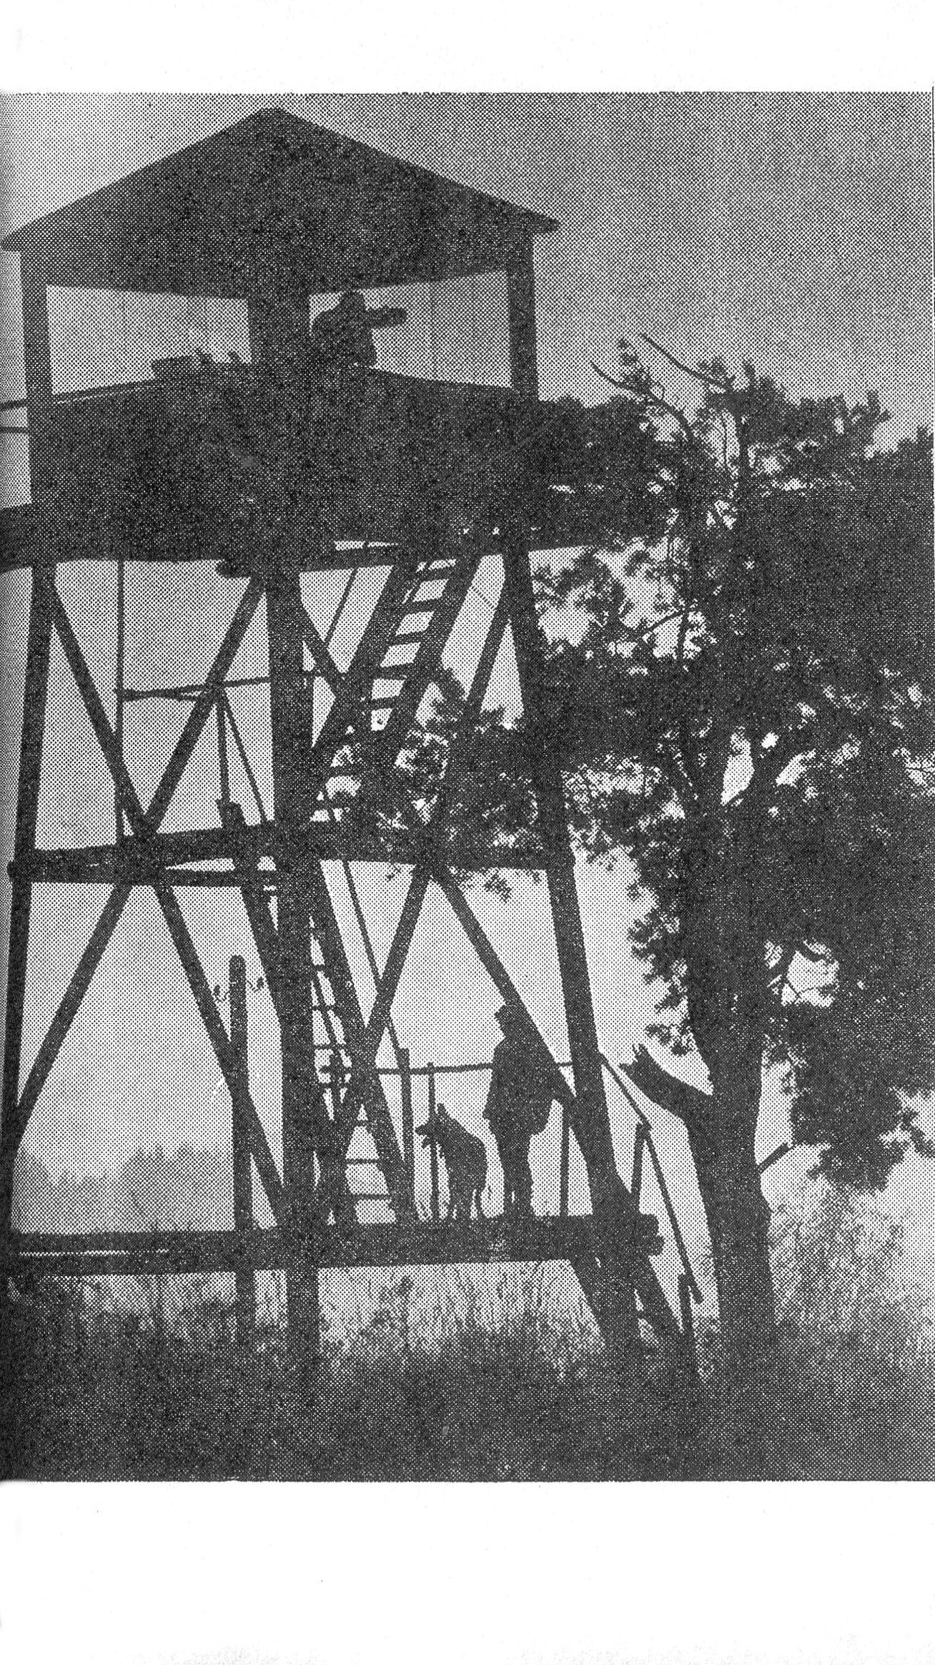
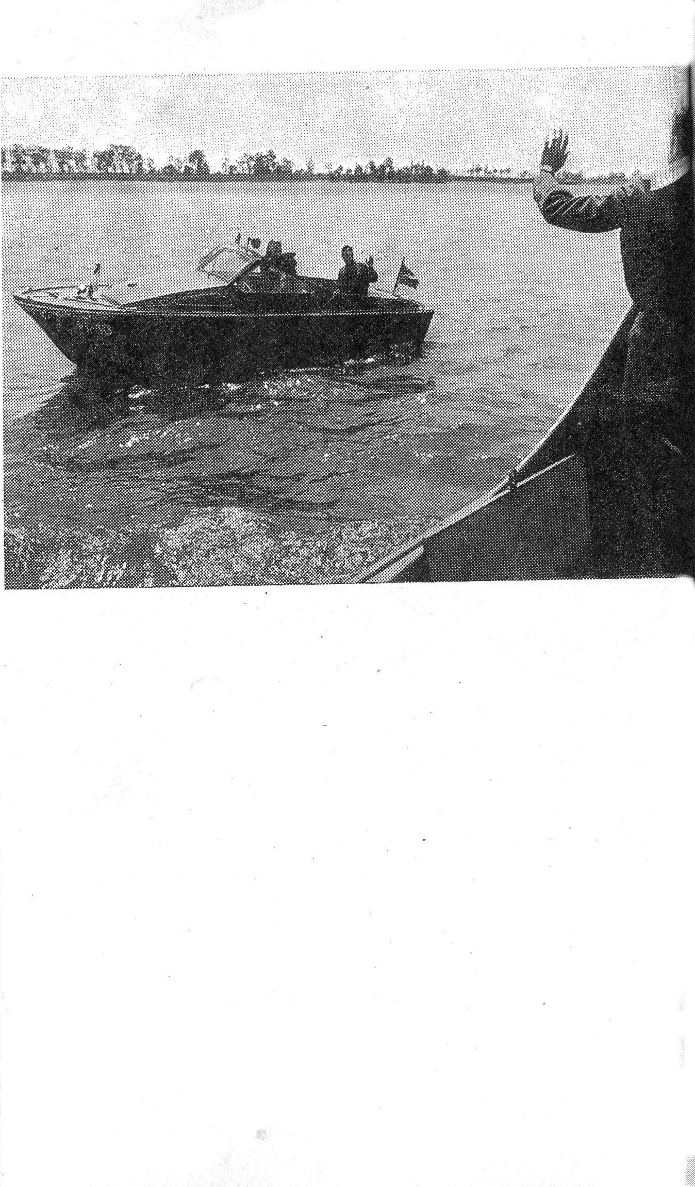
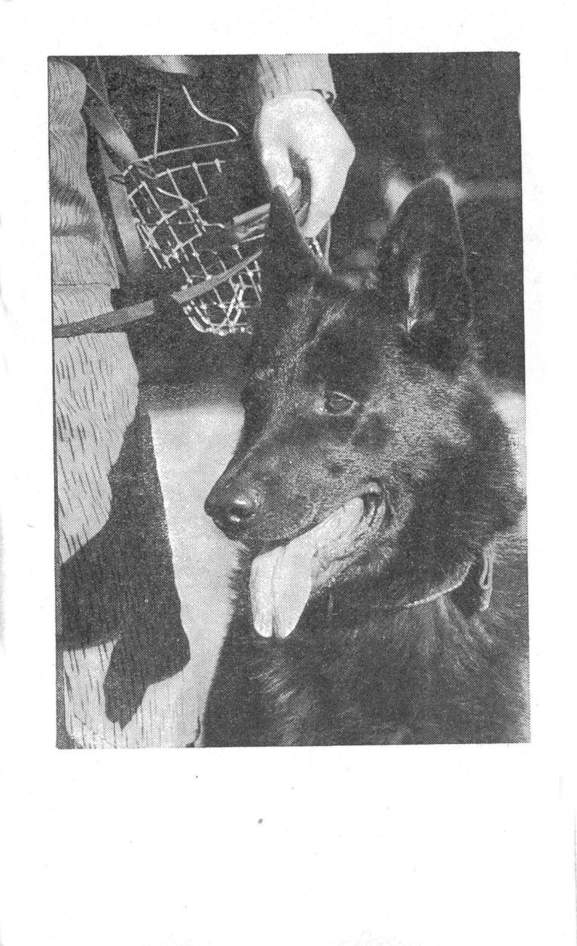
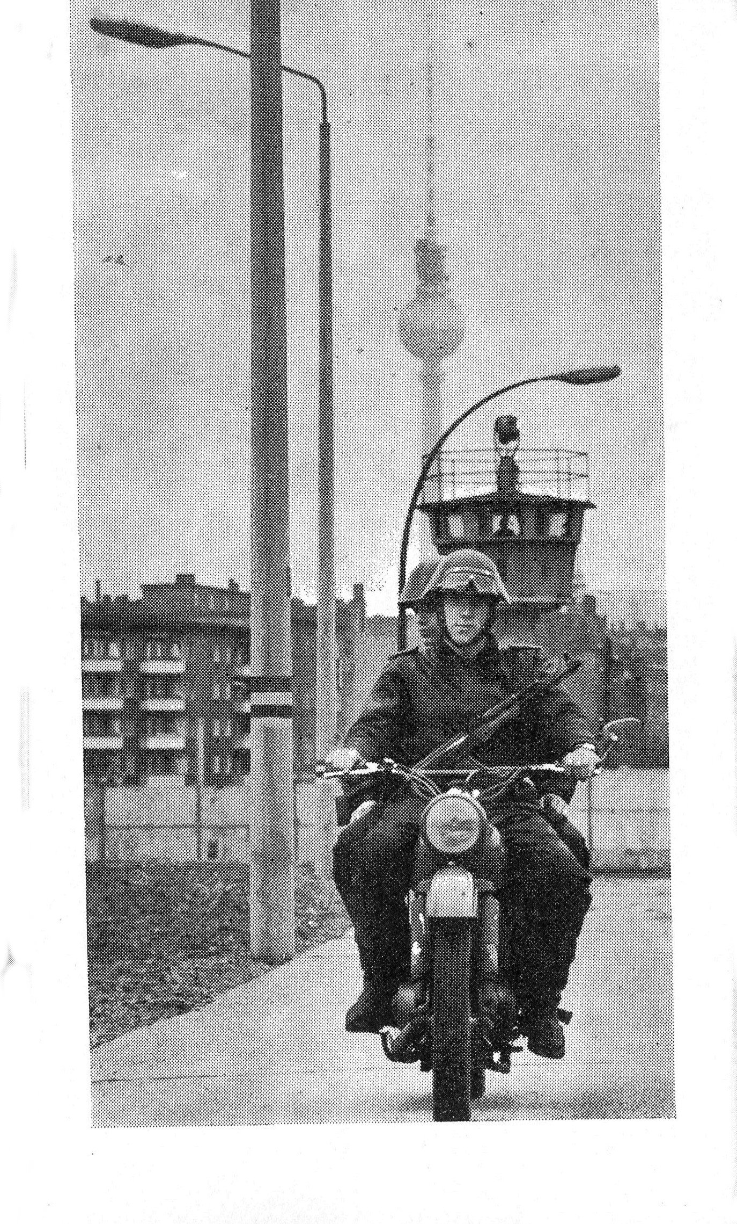
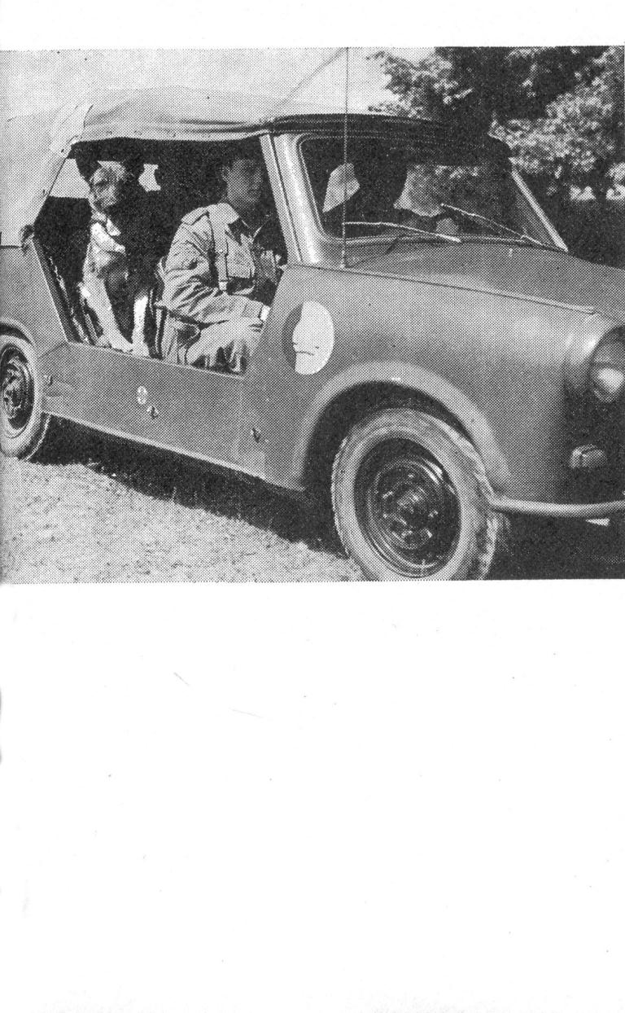
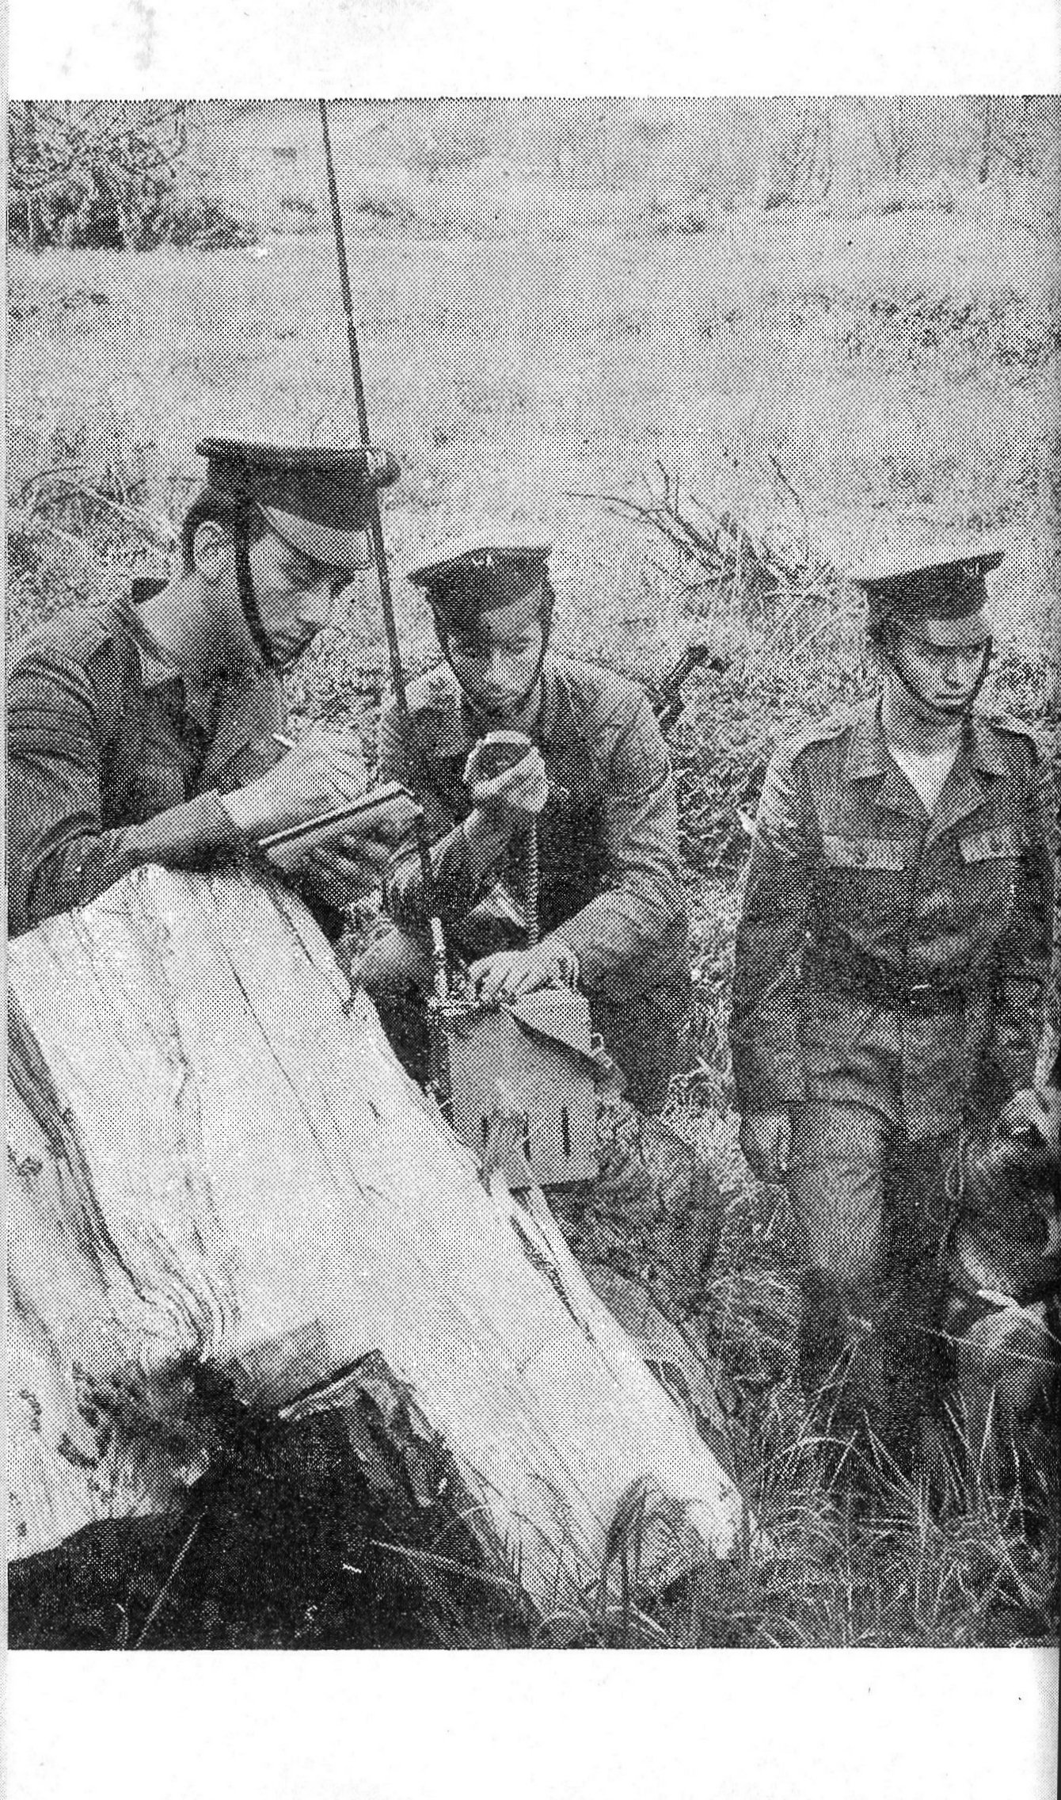
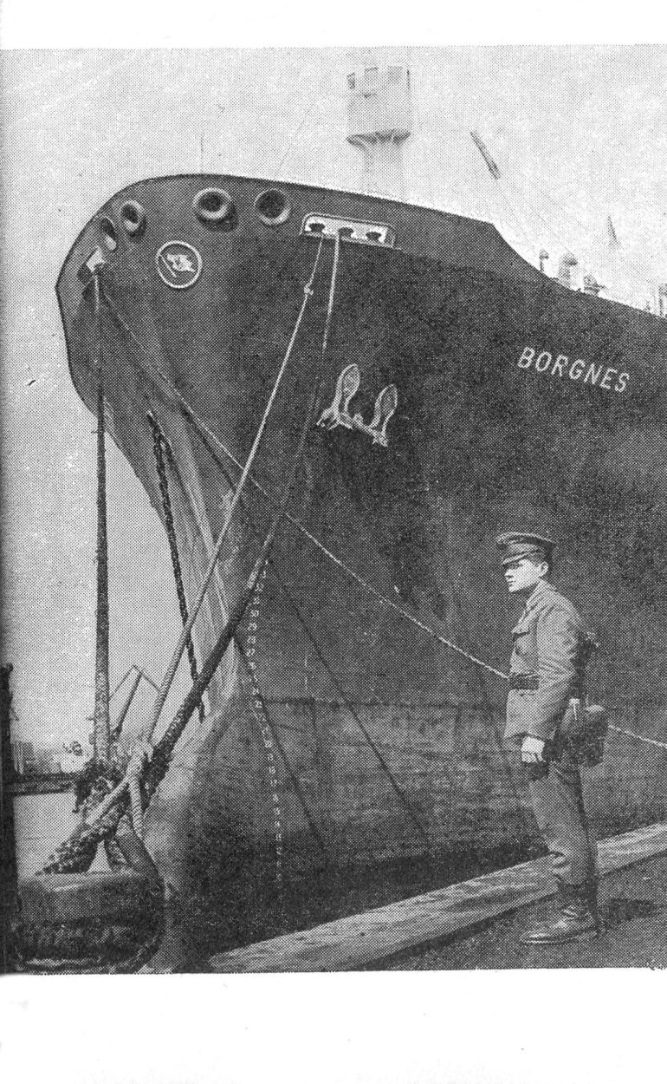
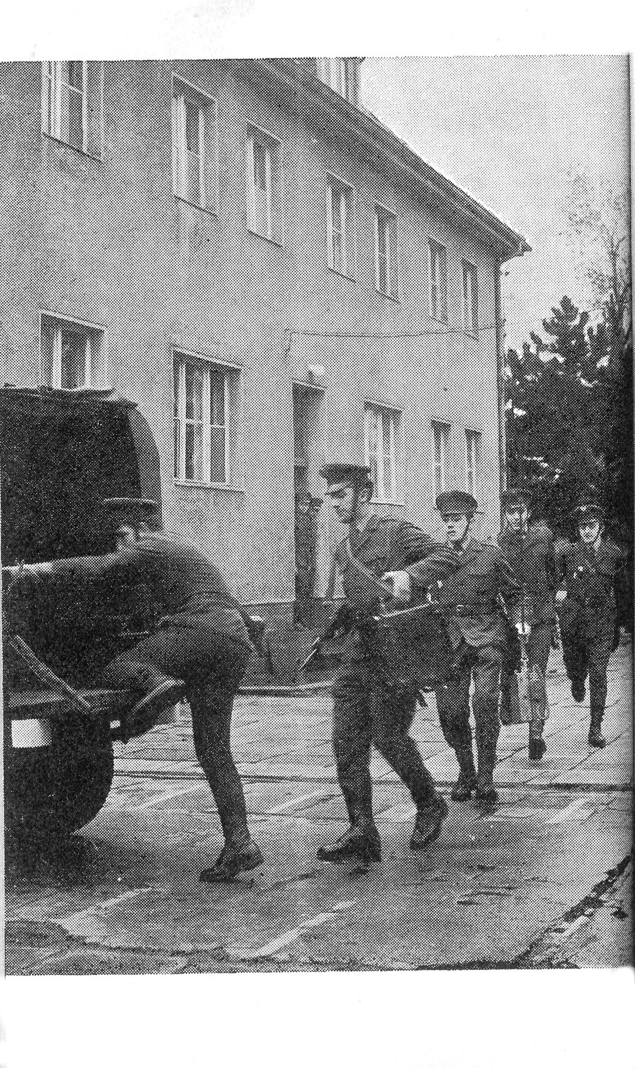
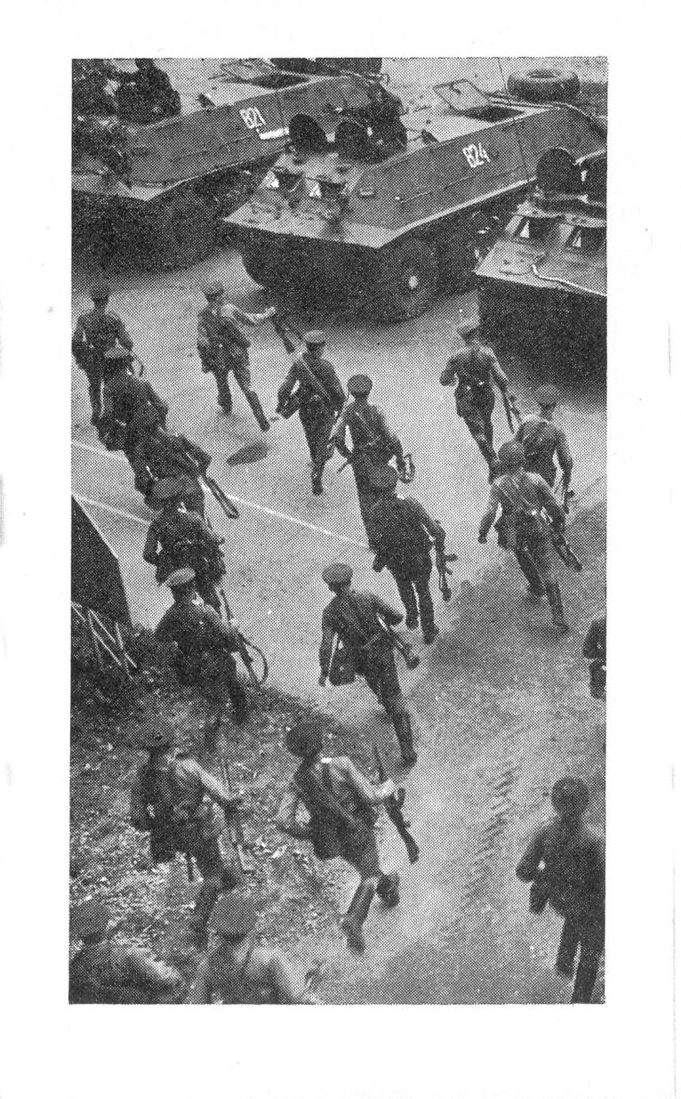
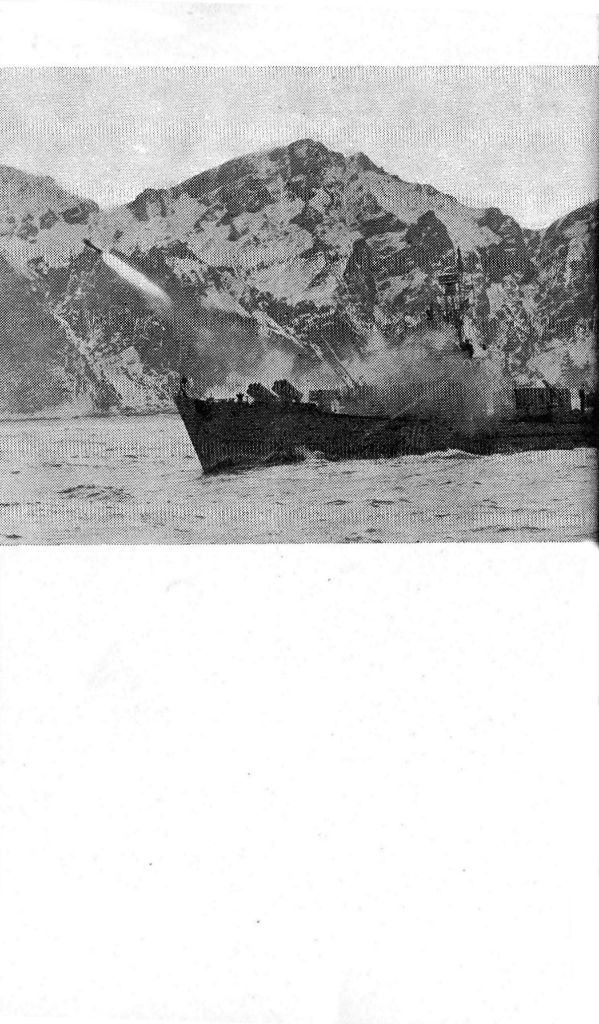
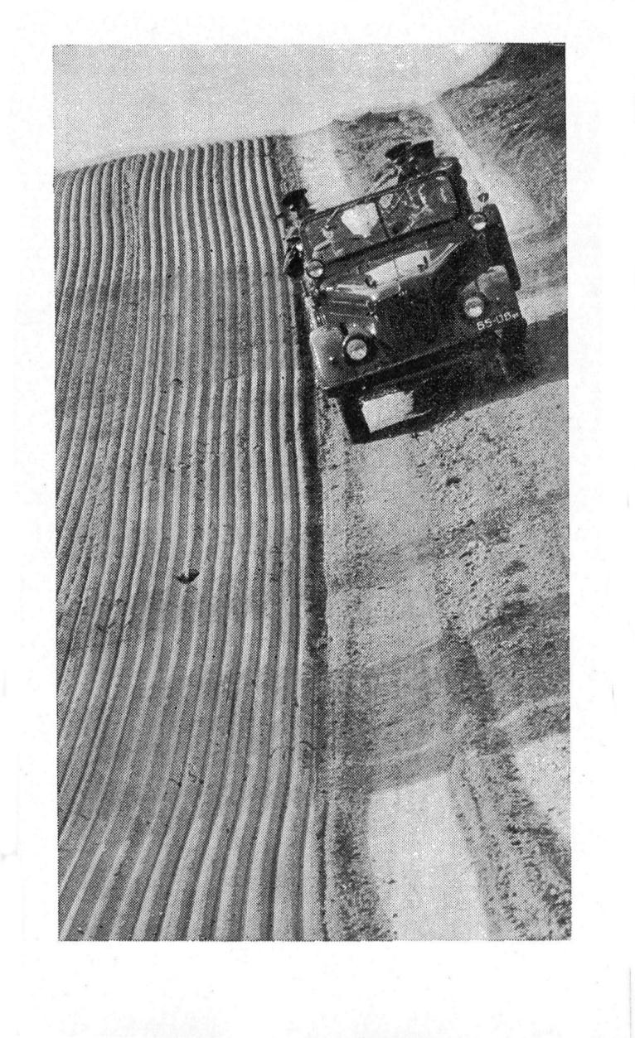
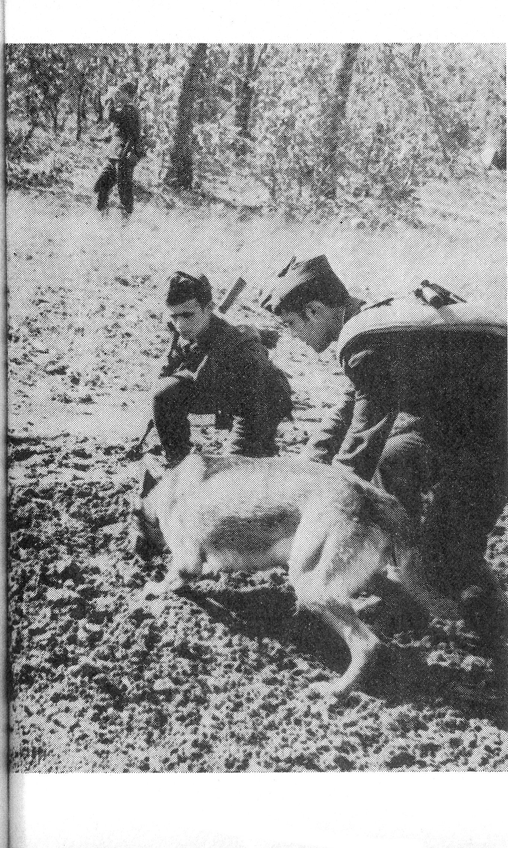
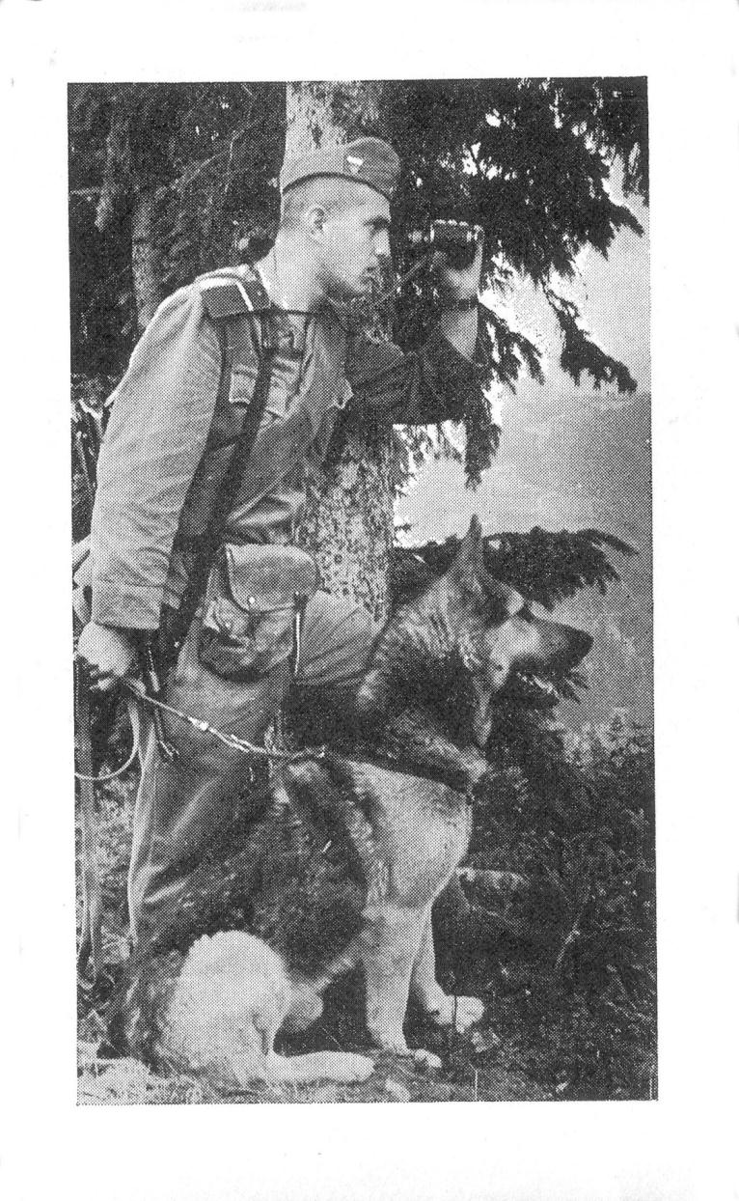
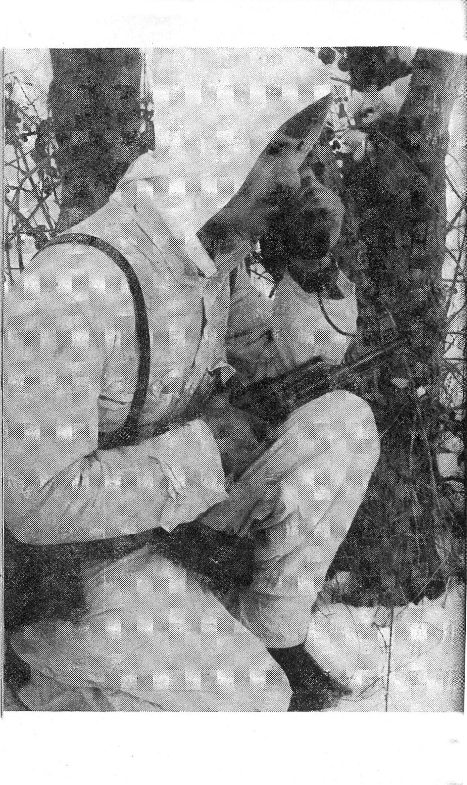
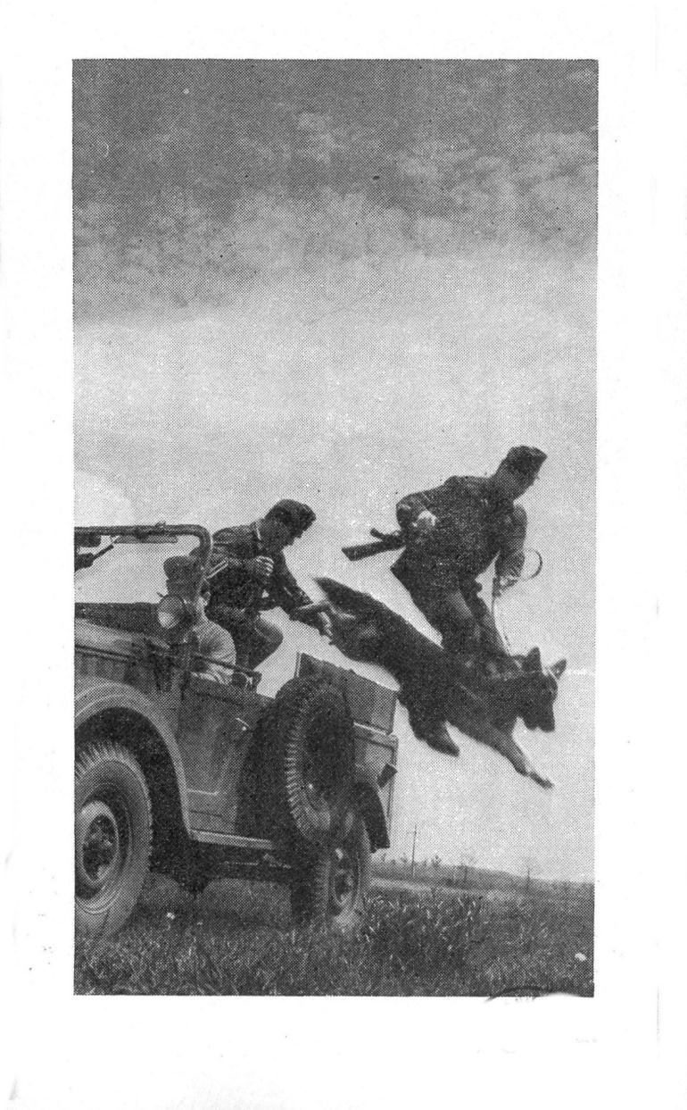
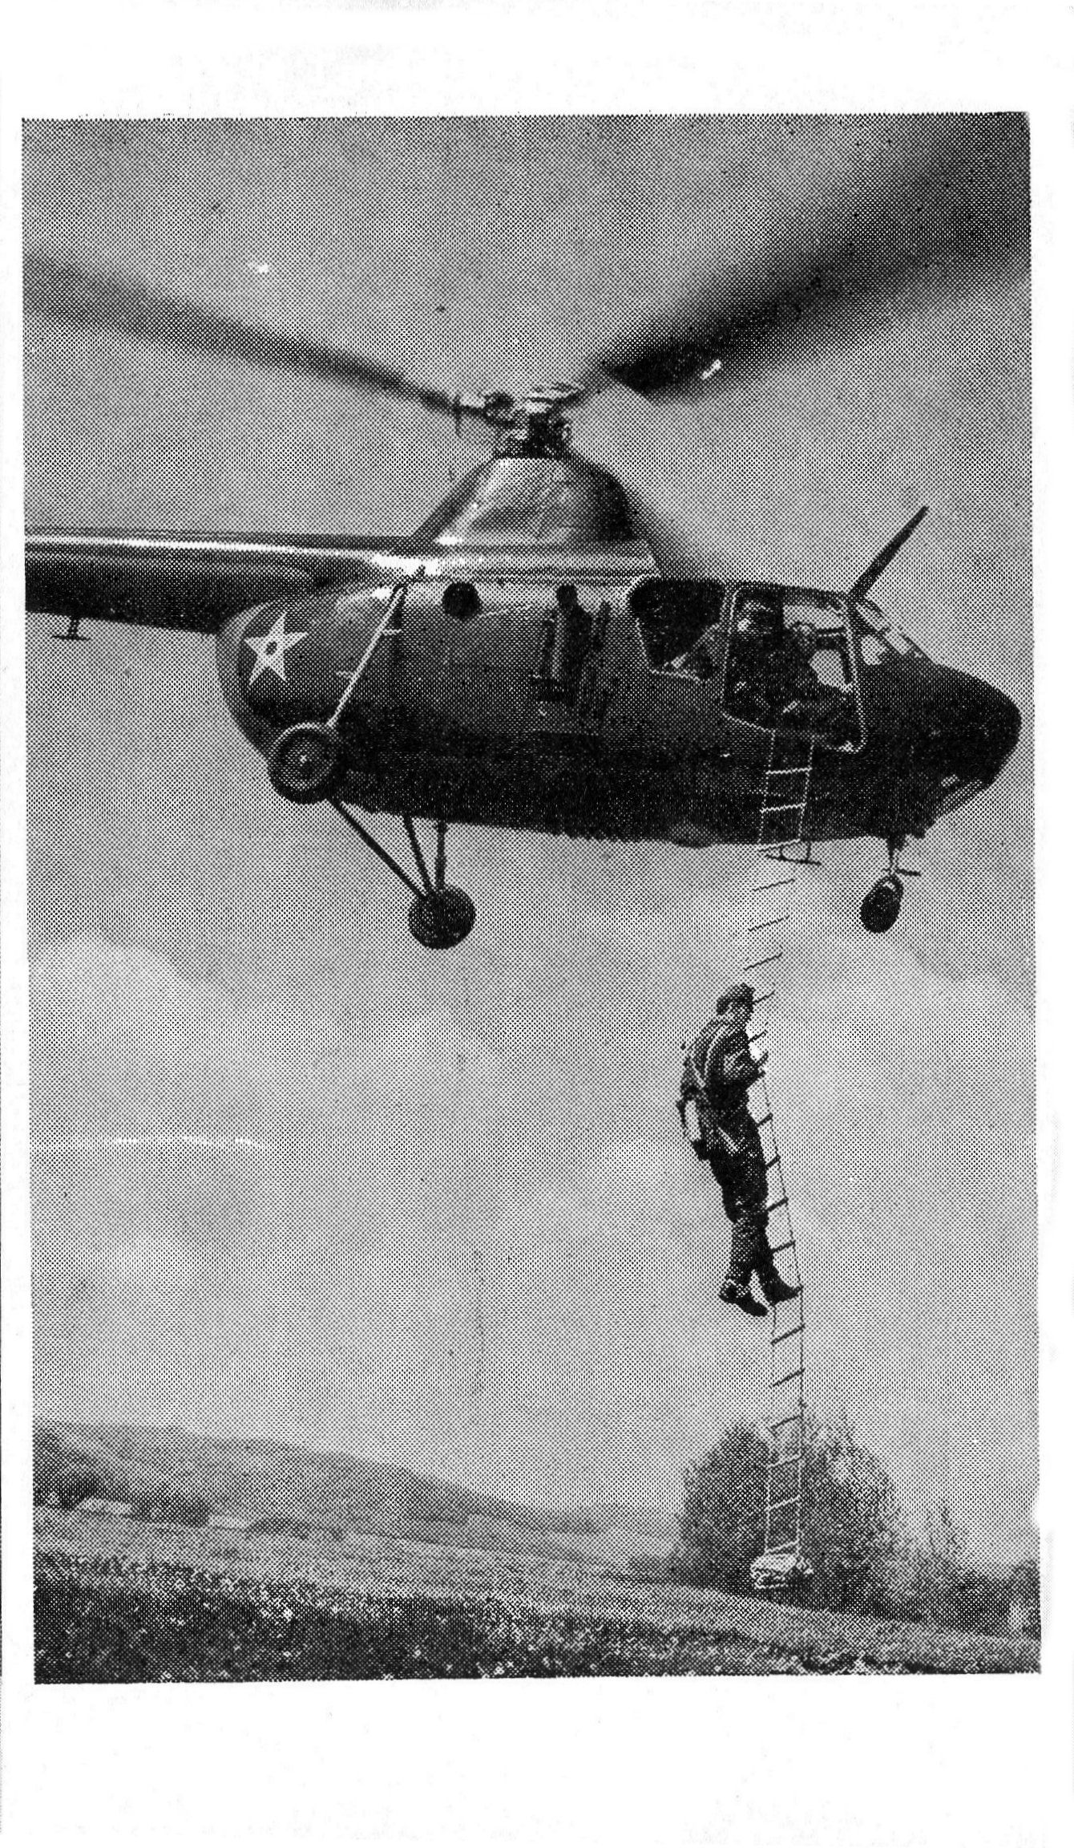

KOLEGOVÉ
Ozval se zvonek telefonu. Žuk vzal sluchátko a prstem si zacpal druhé ucho, protože zvonění probudilo Tomka a ten začal hlasitě plakat
„Je tam kapitán Žuk?“
„Ano.“
„Volá dozorčí. Plukovník chtěl, abychom vás hned vzbudili. Máte jet na několik dní na služební cestu.“
„A nevíte kam?“
„Plukovník nic bližšího neříkal, ale mám tu pro vás obálku. Za pár minut bude u vás vůz. Ale promiňte, zvoní mi druhý telefon.“
Žuk položil sluchátko, rychle se oblékl a po špičkách odešel do předsíně, aby si vzal věci na cestu. Uslyšel, jak v kuchyni zasyčel plyn. Žena mu připravovala snídani.
„Kdy se vrátíš?“
„Nevím.“
Nová, ještě neomítnutá budova velitelství okruhu tonula ve tmě. Jenom ve čtvrtém poschodí se v několika oknech svítilo. Žuk mlčky roztrhl obálku, kterou mu dal dozorčí. Na lístku byl známý rukopis:

„Soudruhu Žuku! Právě přišla zpráva, že zítra či pozítří má západoněmecká rozvědka u nás vysadit svého agenta. Má k tomu dojít v prostoru čtverce 513, to znamená v úseku, který dobře znáte. Agent prý patří z nebezpečnému typu. Podle získaných zpráv je dobře vyzbrojen a dá se od něj očekávat to nejhorší. Jeďte okamžitě do uvedeného úseku a hlašte se u velitele Jednotky. Je už o všem informován. Snažte se narušitele zadržet pokud možno živého a zdravého. Dejte na sebe pozor. Přeju Vám hodně zdaru!
Matusiak.
PS. Z bezpečnosti tam jede major Bilskij. Je možné, že má o agentovi podrobnější zprávy. Napsal jsem Vám všechno, co vím.“

Žuk se podíval na hodinky.
„Je připraveno auto?“
„Kam chvátáš?“ opáčil dozorčí, který neměl co dělat a nudil se.
„Nehloupni! Nemám čas!“
„Za půl hodiny tu bude. Nechceš si zatím zahrát šachy?“ Vysypal na stůl figurky.
„Dej pokoj! Až jindy,“ odbyl jej kapitán „Raději mi řekni, jestli tu máš někde mapu.“
„Támhle leží, můžeš si ji vzít,“ ukázal dozorčí na skříň.
Žuk pozorně studoval čtverec, o kterém se zmiňovala plukovníkova zpráva. Několikrát si porovnal čísla na mapě a údaje plukovníkova vzkazu a snažil se zapamatovat si detaily.
Zařinčel telefon.
„Kočár předjel. Pán ráčí nasednout?“ zažertoval dozorčí.
Žuk se přesvědčil, má-li nabitou pistoli, zavřel trezor a vyšel na chodbu.
Ozvalo se bouchnutí dvířek a černý citroen, podobný ohromné lakované žábě, vyrazil do tmy.
Po malém náměstí provincionálního městečka se prochází hejno hus. Kejháním vítají zaprášený automobil. Před pekárnou stojí hubená herka, zapřažená do bryčky. Kousek dál – holič, který nemá co na práci a tak se bezstarostně šťourá v zubech zápalkou, elegantně si při tom zakrývaje ústa dlaní. Ani by to dělat nemusel, stejně na něj nikdo nekouká.
„Musíme se zeptat na cestu,“ rozhodl se řidič a zastavil vůz u dvou žen, které mlčky stály s rukama založenýma pod zástěrami.
„Jak se dostaneme na pohraniční jednotku, matko?“ zeptal se vesele Žuk.
„Jeďte přímo až k tamté chalupě, pak zahněte doleva a jak přejedete přes železniční trať, uvidíte takový veliký dům.“
Podle rady skutečně našli útvar velmi rychle. Strážný dlouho převracel jejich doklady. Pak přistoupil k pruhované budce a začal zuřivě kroutit kličkou polního telefonu. Telefon zřejmě fungoval špatně, protože se za nějakou dobu vzadu ve dvoře otevřelo okno ve druhém poschodí a v něm se objevila sympatická tvář mladého poručíka.
„Pusť je!“ křikl poručík na strážného.
Voják se tím nedal vyvést z míry, klidně pověsil sluchátko, upravil si na rameně karabinu a důstojně otevřel vrata.
Seznámení Žuka s místním velením nebylo tak důkladné. Velitel už o jeho příjezdu věděl a s jeho zástupcem se viděli jen zdálky. Major Bilskij po cestě vyspával dál.
Oba důstojníci – Žuk i poručík – neztráceli čas a rozjeli se v rozbitém gazíku k Jednotce, která se v nejbližší době měla stát dějištěm hlavních událostí. Velitel jednotky, poručík, snědý jako cikán, byl vzrušen tím, že si nepřítel k vysazení agenta přes hranice vybral právě tento úsek. Podrobně jim vyprávěl o rozmístění a počtu hlídek, systému signalizace a dalších podrobnostech.
„Abych úsek úplně zajistil, musel bych mít minimálně padesát lidí, soudruhu kapitáne,“ obrátil se k Žukovi, který byl hodností vyšší.
„Jen klid,“ usmál se kapitán a lezl na pozorovatelnu. Prohlédl si silným dělostřeleckým dalekohledem okolí a velitel jednotky mu přitom vysvětloval zvláštnosti úseku.
Když se setmělo, přivezlo nákladní auto Star další vojáky.
Tu noc na hranicích mnoho lidí nespalo. Vojín Keveckij, který dnes žije v jedné vesnici Lublinského vojvodství, na ni vzpomíná, jako by to bylo včera. Společně s Antkem byli tenkrát v hlídce. Leželi v křoví u řeky, naslouchali každému šramotu a oči je bolely, jak je namáhali koukáním do tmy. Každé šplouchnutí ryby a zašumění listí jejich pozornost ještě více napínalo.
Antkovi už začalo před očima všechno splývat. Zdálo se mu, že z křoví vystupují nějaké stíny, rozplývají se a pak se zase objevují. Čas se vlekl strašně pomalu.
Najednou cosi zašustilo v trávě. Keveckij si rychle promnul unavené oči, přitiskl hlavu k zemi a zaposlouchal se. Šelest se opakoval. Antek loktem strčil do ležícího soudruha. Ten mu v odpověď kývl, že šustot také zaslechl. Nějaká tmavá silueta se zvedla ze země a opatrně prolézala ostnatým drátem ohrady, obklopující pastvinu.
„Stůj! Tady pohraniční hlídka!“
V odpověď zahřměly dva výstřely. Střely zahvízdaly těsně vedle Antka. Docela vážně se polekal a rozhodl se odpovědět palbou. Černá silueta čněla přímo ve výřezu jeho mušky. Už už chtěl zmáčknout spoušť, když si vzpomněl na velitelova slova: „Za každou cenu ho dostat živého!“
„Vzdej se, je-li ti život milý!“ vzkřikl a rukou dal kamarádovi znamení, aby se odplazil dozadu a běžel pro psy.
Pohraničníci, kteří leželi v sousedství, se připlížili blíž a začali banditu v půlkruhu obkličovat, Padlo ještě několik výstřelů. Nikdo z pohraničníků se nesnažil odpovídat palbou – pamatovali na rozkaz velitele. Všichni viděli na pozadí hvězdného nebe postavu muže. Čekali na psy, věděli, že jim problém pomohou vyřešit. Když si však člověk uvědomí tu tmu a neschůdný terén a ke všemu ještě se střílelo – nebyla to tak snadná záležitost.
Konečně se objevil psovod se psem. Chundelatý Bajan se prosmýkl mezi ležící pohraničníky – jako by věděl, že na něj spoléhají. Hned vedle sebou plácl udýchaný psovod.
„Hele, támhle!“ ukázal Kaveckij. „Vidíš?“
Psovod si klekl na jedno koleno, pohladil psa a ukázal mu temnou siluetu. Pes vyrazil a běžel směrem k drátěnému ohrazení. Zastavil se, očichal postavu a vrátil se k psovodovi. Ten zaklel.
Někdo rozsvítil baterku. Po banditovi ani stopy. Vystrčil jednoduše mezi dráty svůj kabát a jak se začalo střílet, lehl si na zem. Potom využil zmatku a uklouzl.
„Čubčí syn! rozzlobil se Kaveckij. „Vladku, pusť Bajana po stopě. Musíme ho dohnat!“
Pes očichal kabát ležící v trávě a rozběhl se po pěšině podél ohrazení. Uběhl asi padesát metrů a začal bezmocně běhat dokola a frkat.
Narušitel za sebou zametal stopy známým a bohužel i účinným způsobem.
V dálce bylo slyšet rachot motocyklu.
„Ksakru!“ zaklel Žuk. „Nemá cenu ztrácet čas. Vrátíme se k praporu a vy,“ obrátil se ke Kaveckému, „mu odřízněte cestu k řece.“
Neuplynula ani hodina a čtverec vyznačený na mapě byl obklíčen dvojitým kruhem. Major Bilskij pro všechny případy radiem informoval německou stranu o tom, co se přihodilo. Soudruzi v NDR také vyhlásili poplach.
Noc uběhla v bezvýsledném pátrání. Pohraničníkům bylo jasné, že mají co dělat se zkušeným narušitelem. Bylo těžké najít někoho mezi neproniknutelným houštím a uprostřed močálů. To už je lehčí najít jehlu v kupce sena, jak se říká v přísloví. Kolem pěti ráno se Žukovi začalo chtít spát. Podivné siluety a postavy se hned vzdalovaly, hned zase přicházely blíž. Najednou do kanceláře přilítl radista, který kromě strážného, zástupce velitele a Žuka byl jediný, kdo na útvaru zbyl.
„Soudruhu kapitáne, výstřely!“
„Kde?“ Oba důstojníci vyskočili.
„Není to daleko od praporu! Za lesem!“ hlásil rozrušený voják. Žuk vyběhl s pistolí v ruce a bez čepice. Jestli je slyšet výstřely tak blízko, znamená to, že se narušitel dostal za clonu. A může tedy utéct, pomyslel si znepokojeně Žuk.
Zapomněl na šoféra, skočil do auta a hnal se jako blázen k místu, které mu ukázal voják. Po silnici šli lidí na pole.
„Kde to stříleli?“ zeptal se Žuk rolníka s kosou na rameně. Ten nejistě přešlápl: „Někde tady. Tam v tom lesíku,“ ukázal.
Po poli běžel voják bez čepice, se samopalem v ruce. Zrzavá čupřina mu vlála ve větru. Zmateně vysvětloval, že k ránu uviděl v opuštěné zahradě chlapa, jak trhá višně. Vyšel z úkrytu a chtěl na něm doklady. Neznámý sáhl do batohu, ale voják mu to nedovolil. A tak mu tedy podal namísto osobního průkazu vojenskou knížku s razítkem vojenské správy v Garvolinu. Voják mu nařídil, aby dal ruce nahoru a šel před ním. Šli průsekem a zadržený strašně naříkal, že se mu jde s rukama nad hlavou a batohem na zádech špatně, Najednou, aniž co řekl, zabočil na pěšinku, která šla rovnoběžně s průsekem.
Když uviděl, jak z úkrytu vychází další voják, rovněž se zbraní připravenou ke střelbě, risknul to a pustil se o překot do lesního houští.
„Pustil jsem za ním celou dávku, soudruhu kapitáne, ale netrefil jsem ho,“ skončil voják skoro plačky svoje vyprávění, „Zůstalo mi od něj jenom tohle,“ podal Žukovi vojenskou knížku a čepici, která narušiteli spadla, jak se prodíral houštím.
Kapitán mlčky zastrčil vojenskou knížku do kapsy uniformy, nařídil oběma vojákům, aby počkali na psovody se psy a sám běžel k automobilu, který nechal srát na silnici. Když se vrátil k praporu, rozhodl se provést přeskupení vojáků. Vytvořila se nová clona a za ní ještě jedna. Na stopu nasadili psy, ale bezvýsledně.
Žuk, který se únavou sotva držel na nohou, vpadl do kanceláře velitele praporu a plácl sebou na pohovku. Hlava mu už nemínila pracovat. Zástupce velitele odjel do města a major Bilskij se vypravil na hranice, aby se setkal s německými soudruhy, Žádné nové zprávy nedošly. Žuk vyndal z kapsy cigarety, zapálil si a najednou si vzpomněl na narušitelovu vojenskou knížku Začal si dokument prohlížet. Aspoň víme, jak ten chlap vypadá. Budeme moci rozeslat jeho fotografie, utěšoval sám sebe a ne dost přesvědčivě. Nepochyboval o tom, že doklad je padělaný.
Tvář na fotografii se mu zdála známá. Nějak si však nemohl vzpomenout, kde ji viděl. Ostatně fotografie nebyla příliš podařená. Krk by za to dal, že toho člověka už někde potkal. Ale kde?
Probral v paměti všechny možné varianty. Ve vlaku? Na dovolené? U známých? Ve škole?
Ba, právě že ve škole. Jenomže tenkrát vypadal jinak. Kapitán si nebyl jistý, že je to tentýž člověk, ale pro každý případ se rozhodl, že se znovu přeptá vojáka, který jej zadržel.
Žuk si dal zavolat vylekaného chlapce a požádal jej, aby mu ještě jednou vyprávěl o setkání s neznámým a podrobně mu popsal, jak zadržený vypadal. Voják se zpočátku nemohl soustředit. Když se pak trochu vzpamatoval, vzpomněl si na jizvu na jeho tváři a na stopy popálenin, které měl neznámý na pravé dlani.
Kapitán div nevyskočil radostí.
Nebylo pochyb, byl to Genek Bednarek. Svět je opravdu malý, když potkáte známého až u samé hranice a ještě za takových okolností. Kapitán Žuk se na Genka velmi dobře pamatoval. V Sochačevu chodili do jedné třídy. Genek byl o rok starší, jeho otec byl železničář. Ve čtyřicátém sedmém roce se rozloučili. Žuk šel studovat na střední školu, zatímco Bednarek šel do důstojnického učiliště. Později se s ním Žuk setkal ještě dvakrát. Bednarek už nosil hvězdičku a pokud se Žuk pamatoval, vypili při té příležitosti nějakou skleničku. Po několika letech se Žuk dověděl, že se Bednarek za svého pobytu v Legnici zamotal do nějaké aféry, spojené s krádeží a prodejem vojenského materiálu. Byl za to propuštěn, odsouzen a uvězněn. Když ho pustili, jeho stopa se ztratila. Nedával o sobě vůbec vědět, dokonce ani své ženě a dceři, které se vrátily k rodičům do Sochačeva. Žuk měl podezření, že si Bednarek našel jinou ženu, a že se s ní někde usadil. A najednou tohle neočekávané setkání.
Požádal, aby jej spojili s velením okruhu a oznámil výsledky pronásledování, jakož i to, co zjistil. Dostalo se mu odpovědi, která nebyla pochvalou ani pro něj ani pro ostatní. Řekli mu, že nesvědčí o dobré organizaci operace, když tolik lidí nemohlo zadržet jednoho narušitele, a že z toho bude nutno v budoucnu učinit patřičné závěry.
Kapitán Žuk se rozzlobil. Když se na to člověk dívá zpovzdálí, tak je všechno jednoduché.
Uplynuly dva dny a nic nového se nestalo. Lidi nespali, nejedli, byli navztekaní. Jen tak mimochodem chytili sedmnáctiletého milovníka dobrodružství, který se pustil přes hranice s protitankovým granátem, dochovaným ještě z dob německé okupace.
Žuk se tenkrát rozhodl jednat na vlastní pěst. Dlouho do noci spolu seděli se zástupcem velitele praporu Důkladně se radili a probírali plán, který Žuk navrhoval. Poručík, pravda, nebyl přesvědčen o jeho efektivnosti, ale koneckonců s ním souhlasil.
„Jestli se domníváte, že to tak bude lepší, já už to nějak zařídím, abych vaši nepřítomnost vysvětlil,“ řekl mu bez zvláštního nadšení.
S pytlem na zádech, sekerou a pilou zabalenou do látky se toulal po lese. Neholené strniště na tváři mu dodávalo krutý vzhled. Gumové holínky pleskaly do taktu jeho kroků. Žuk si říkal, že Bednarek zřejmě pobude několik dní v „kotli“ a pak se pokusí dostat se z lesa nebo se vrátil zpátky přes hranice.
Toužil po tom, aby se s ním setkal.
Mozoly na rukou jej nesnesitelně pálily. Žuk si toho však nevšímal. Borovice padaly s rachotem k zemi. Večer zapálil v lese oheň, lehl si k němu a usnul. Ráno ho bolely všechny kosti, jako by přežil automobilovou havárii.
A znova se celý den v lesním houští ozývaly rány sekerou Večer zase zapálil oheň a lehl si.
„A co když je to všechno nadarmo?“ pomyslel si.
Za několik hodin se probudil. Někdo ho šimral větvičkou po tváři. Oheň dohoříval. Otevřel oči a ztrnul. Poznal ho okamžitě. Byl to Bednarek.
„Nebojíte se sám v lese?“ začal Bednarek řeč.
„A čeho se bát?“ odpověděl Žuk nepřirozeným hlasem. „Lidi mi neublíží a před zvířaty mne chrání oheň.“
Bednarek se zasmál, zvedl sekeru, která mu ležela u nohy a prstem přejel po jejím ostří. Kapitán sledoval mlčky každý jeho pohyb.
„Proč jste se vlastně odtrhl od ostatních?“
Žuk se posadil pohodlněji
„Na tom není nic zvláštního,“ pokrčil rameny „Oni končí práci a já jako parťák vybírám nová místa pro kácení.“
Bednarek zlověstně zasvítil očima. „Doklady! Dej sem doklady A hezky rychle. A povídej, jak se dostanu k nejbližší stanici, abych se přitom nesetkal s těmi zelenými čerty. A nemysli si, že mne oblafneš, nemám co ztratit.“ Udělal pohyb, jako by se chtěl rozmáchnout sekerou.
„Že nemáte co ztratit, není těžké uhádnout,“ navenek úplně klidně odpověděl Žuk a natáhl se pro pytel. Bednarek bleskově vytáhl z kapsy pistoli.
„Vy jste nějaký nedůsledný. Chystáte se mne zabít a předtím jste se mne ptal, jak se dostanete k nejbližší stanici, aby vás nikdo neviděl. To se musíte ovládat, jinak z toho nic nebude. Raději schovejte pistoli, vezměte si doklady a dělejte si, co chcete. Kdyby něco, tak vás prosím, abyste alespoň vyrozuměl moji ženu, že jsem ji neopustil,“ řekl se zřejmou narážkou a podával Bednarkovi svůj průkaz. Ten narážku nepochopil. „Ještě jsem se sice v Debnu nepřihlásil, ale klidně pošlete dopis na starou adresu. Žije tam tchýně a ta to vyřídí.“
Bednarek sebral Žukův průkaz a začal v něm listovat.
„Stašku!“
„Genku!“
„Ty jsi tady? Já jsem tě nepoznal. To je nějaká doba, co jsme se neviděli.“
„No, jsem tady,“ klidně odpověděl Žuk. „Znelíbil jsem se těm nahoře a tak…“ a ukázal špinavé ruce. „Všechno je v tahu…“
„Pomůžeš mi?“
„Proč ne… Vždyť jsi byl… Vždyť jsme byli přátelé,“ opravil se rychle. „Tady blízko je opuštěná hájovna, kterou chci využít jako základnu pro dřevorubce. Můžeš tam přenocovat. Zítra nebo pozítří přijede tatra s nářadím, tak tě může vzít s sebou. Jinak se odtud nedostaneš. Les je obklíčen vojáky. Vědí, že se tu někde schováváš. Moji chlapi tě včera viděli.“
„Já bych brečel.“
„Nemel nesmysly. Jdeme, než bude světlo.“
Vydali se na cestu. Bednarek jej jakoby ze zdvořilosti pustil napřed a sám popadl sekeru a šel vzadu. Tohle je s poručíkem nenapadlo. Kapitánovi bylo jasné, že by si s Genkem neporadil, i kdyby byl neozbrojený. Byl fyzicky zdatný a silný. Kapitánova mysl horečně pracovala.
Aspoň na místě kdyby bylo všechno v pořádku. Kdyby něco, tak Genek žádné ceremonie dělat nebude, přemítal kapitán s obavami.
Vešli do opuštěného domu. Žuk se choval tak, jako by tu žil odedávna. Bednarkovu bdělost to poněkud uspalo.
Když vešli do místnosti, postavil sekeru do kouta, ale od batohu se nehnul ani na krok.
Kapitán Žuk zapálil svíčku a stáhl záclony na okně. Zatopil v kamnech a postavil na ně hrnek s vodou. Zakašlal, jako by se byl nadýchl při zatápění kouře. Bylo to znamení schovaným vojákům, že je odzbrojen a potřebuje pomoc. Nevěděl však ani, odkud ta pomoc má přijít.
Najednou se ozvalo skřípnutí vojenské okované boty; některý z vojáků šlápl na kámen. V Bednarkově ruce se zaleskla pistole.
Žuk nemeškal a převrhl stůl. Svíčka zhasla a nastala tmoucí tma. Jen tak nazdařbůh mrštil kovovým hrnkem a uskočil stranou. Uhodil se přitom hlavou o nějaký tvrdý předmět. Bednarkovi vyletěla pistole z ruky a jak upadla na podlahu, vystřelila, A bývalí spolužáci se navzájem ve tmě popadli a začali se válet po podlaze. Snažili se dostat jeden druhému ze sevření. Oba velmi dobře věděli, že ten, komu se podaří aspoň na okamžik uvolnit ruku, bude vítězem. Vždyť zbraň ležela hned vedle. Bednarkovi se však nějakým zázrakem podařilo vytáhnout nůž.
Žuk pocítil bolest v boku. Rána, druhá, třetí… Odněkud zdálky bylo slyšet třesk rozbitého skla a dupot vojenských bot.
„Rychle první pomoc!“ uslyšel něčí rozkaz.
Zaječela siréna sanitky. Za několik minut nabrala žlutá varšava rychlost a rozletěla se po mokrém asfaltu.

NÁPIS NA KAMENI
Jeli jsme s velitelem pohraniční jednotky horní soutěskou podél břehu divoké řeky. V těchto místech jsem byl poprvé. Zavítali jsme do mrtvého království? Žádný strom, keř – ani živé duše Jen zamračené holé skály, sem tam porostlé mechem, se zvedaly zleva i zprava
Několikrát jsem se pokoušel navázat rozhovor, ale můj spolujezdec se vždy po krátké odpovědi odmlčel. Stále se díval kupředu a neměnil výraz obličeje.
Kdo žije v těchto místech, zapomene i mluvit, pomyslel jsem si rozmrzele.
Později se mě zmocnila netečnost. Kámen, kámen a kámen. Rdousil, spoutával, těžce se vkrádal do duše. V tomto drsném světě se člověk cítil nepatrný a nicotný.
Náhle se vedle cesty vynořil obrys velkého balvanu, jakoby strážce, vystupujícího z těsného společenství skal. Na jeho drsné a hrbolaté ploše, kterou čas zakalil jako pancíř, byla zřetelně vyrytá slova:
„Bratr za bratra.“
Zastavil jsem koně a zeptal se velitele, kde se tu vzala tato slova.
Velitel měl zamyšlené oči. „Jsou o bratřích Rublevových,“ řekl. „Sloužili u naší jednotky.“ Když uviděl můj zájem, navrhl odpočinek, během kterého mi vyprávěl následující příběh:
„Bylo to v květové noci roku 1930. Vojín Rublev vyjel do služby a už se nevrátil. Ráno jej našli na břehu řeky, nedaleko osamělého balvanu. Ležel v kalužině krve, rukama tiskl krk člověka v rozedraném chalátu a anglických vojenských botách. V těch dobách basmačské bandy často přecházely naše hranice a drancovaly samoty. Na břehu řeky se váleli ještě čtyři mrtví. V prsou pohraničníkovi trčela rukověť kinžálu. Vedle ležela zelená brigadýrka. Rublevovu pušku nenašli. Bylo zřejmé, že ji odnesli zbývající bandité: od místa střetnutí vedly k řece koňské stopy. V tu stranu začínala cizí země.
Vasilije Rubleva pochovali s vojenskými poctami. Jeho otci poslali telegram: „Váš syn padl smrtí chrabrých při ochraně státních hranic Sovětského svazu.“
Přešly dva měsíce a k jednotce přijel otec Rublev s mladším synem Borisem.
„Přivezl jsem vám vojáka. Je to schválené…“
Velitel věděl o rozhodnutí lidového komisariátu vyhovět žádosti Rublevových a srdečně stiskl oběma ruku. Napřed otci, potom synovi.
„Náhradou za bratra?“ zeptal se a pohlížel na hubenou chlapeckou postavu v úplně nové gymnasťorce.
„Už dorostl, soudruhu kapitáne. Musí do služby.“
„Musí? Opravdu. Máme jednu vlast, ale mnoho nepřátel.“
Druhého dne zavedli otce i syna k osamělému balvanu.
„Tady to bylo?“ zeptal se otec a smekl čepici. Velitel mlčky přikývl. Okolo stáli pohraničníci a rovněž mlčeli.
„Vasiliji, Vasiliji, co se to tenkrát stalo…“ tiše řekl stařík a všichni viděli, jak jeho drsná tvář zjihla.
Hluše šuměla reka. Velitel vyprávěl hostům, jak sloužil pohraničník Rublev, jak zahynul v nerovném boji a kolik nepřátel pobil v tomto střetnutí.
„Dali bychom vám bratrovu zbraň,“ končil velitel a obrátil se k Borisovi „ale nepříteli se ji podařilo odnést. Proto vám předávám jen jeho brigadýrku. Noste ji s úctou.“
Boris ji přijal, pohladil a nasadil na krátce ostříhanou hlavu. Po třech dnech otec odejel domů a syn zůstal sloužit u jednotky.
Prošlo deset měsíců. Potom se přihodilo to, k čemu se váže nápis na kameni.
Za květnové noci, na tomtéž místě, kde před rokem zahynul Vasilij Rublev, vykonával službu Boris spolu se Zacharem Pěretičkou, který býval přítelem jeho bratra. Už pátou hodinu leželi u osamělého balvanu a naslouchali do noci. Chtělo se kouřit, protáhnout nohy, ale vedle byla hranice. K ránu zavanul čerstvý vítr, nebe na východě začalo blednout, Hvězdy zhasínaly jedna po druhé, jen měsíc – chladný a mlčenlivý, ještě visel nad vrcholky hor.
Jednotvárně šuměla řeka, sevřená soutěskou. Jak se nepodobala rodné Volze. Tam, v dalekém privolžském městě, se Boris narodil a vyrostl. Tam běhávali s bratrem k řece, plavávali a závistivě pohlíželi na bělostné parníky. Za pozdních večerů, když se rozsvítila světla na palubách a v kajutách, se zdály ještě krásnější…
Borisovo zamyšlení přetrhl opatrný dopad kaménku. Zachar dával smluvený signál: „Pozor!“
Boris se zaposlouchal. Nad řekou se vznášela mlha. Pohlcovala zvuky, ale Boris uslyšel šum, který od řeky doléhal. Přibližoval se. Později se na břehu objevily stíny. Jako přízraky se vynořovaly z mlhy a postupně nabývaly podoby lidí a koní. Boris napočítal patnáct jezdců.
Jezdci vjížděli na naše území.
Chovají se tu jako doma, pomyslel si Boris, když uviděl, jak basmači poplácávají koňské šíje. Za deset měsíců služby se nejednou účastnil přestřelek. Mrazík mu přeběhl po zádech.
„Je to přední hlídka.“ špitl Zachar a upřeně pozoroval basmače. „Za chvíli je tu celá banda.“
„Co budeme dělat?“ zeptal se Rublev.
„Zatím je necháme přiblížit Pak jim zatopíme.“
„A jestli přijede celá banda?“
„Ať přijede. Naši nás uslyší a přijdou na pomoc. Zůstaň tady, doplazím se trošku doprava. Pustíme se do nich ze dvou stran.“
Basmači se přibližovali. Rublev již rozeznával pestře zbarvené chaláty. Ostražitě vyčkával. A tu se rozlehl Zacharův hlas: „Jednotko, na můj povel! Na nepřítele revoluce, služebníky anglického imperialismu – pal!“
Soutěskou se rozlehly dva výstřely, dva jezdci se zakymáceli v sedle a spadli k zemi. Basmači zahrozili směrem k pohraničníkům. Vpředu na hnědáku poskakoval stařík s rudohnědou bradkou, mával nad hlavou puškou jako divoch a řval vší silou: „Alla, alla!..
Opět se rozlehlo Zacharovo zvolání: „Jednotko, odjistit granáty!“
Když se rozptýlil dým výbuchů, Boris uviděl několik dalších ležících jezdců a koní. Hnědý kůň bradáče udělal asi třicet skoků a svalil se vedle hlídky. Jezdec přeletěl zvířeti přes hlavu a zůstal ležet. Jeho puška odlétla téměř ke kameni.
Když uviděli osud svého vůdce, basmači začali obracet. Neustále však stříleli.
„Jednotko, na zteč za mnou!“ zavelel Zachar. Rublev nestačil přemýšlet, k čemu je to dobré, dokonce nestačil ani vyskočit a Zachar už se odněkud seshora s napřaženou zbraní řítil za basmači.
„…Kam letíš?“ zakřičel Rublev a uviděl, jak jeho druh zasažený střelou rozhodil ruce a svezl se k zemi.
Ech, unáhlil se, zaskřípal zuby Boris a trhnutím uvolnil blůzu. Dusila ho. V očích se mu roztočily kruhy. Jak má teď Zacharovi pomoci?
Basmači zatím dosáhli řeky, slezli s koní a zalehli u vody. Střely rozrývaly vzduch a narážely na osamělý kámen. Rublev potlačil rozechvění, opatrně vysunul pušku, zalícil, ale v tu chvíli něco žhavého zajiskřilo u závěru, vyrvalo mu zbraň z rukou a silně ožehlo pravou tvář.
„K čertu!“ zaťatými zuby vyrazil Rublev a sáhl po vyražené zbrani. Hned viděl, že je zle. Puška byla k nepotřebě.
Boris si na okamžik zcela nesmyslně představil, jak právě teď, za květnového rána, se celá země probouzí. Otvírají se dveře a okna, lidé odcházejí do práce. Rybáři kladou sítě do utichlého moře, zahradník zalévá květy omyté rosou. Matka vypravuje děti do školy a nikdo netuší, že právě v tuto chvíli leží u břehu daleké řeky pohraničník Rublev a nechce se mu umřít ve dvaceti letech…
Vzpamatoval se. Potřebuje zbraň. Na Zacharovu pušku nebylo možno ani pomyslet: živý by ji do rukou nedostal. Co dělat? V tom mu proběhlo hlavou: A co bradáčova puška! Válí se hned vedle, stačí se k ní připlížit…
Rublev sňal brigadýrku a opatrně ji položil na kámen. Vzápětí do balvanu udeřilo několik střel. Opatrně popolezl. Ostré výstupky kamenů se zarývaly do loktů a kolen. Jen aby uspěl, jen aby se doplížil…
Od řeky se nesl pronikavý řev. Boris se ohlédl – čepice už neležela na kameni, srazila ji střela.
„Jen se moc neradujte,“ ušklíbl se Boris. Už byl u pušky. Přisunul se k tělu zabitého koně a ukryl se za jeho břichem. Basmači takřka naráz vyskočili a běželi směrem k cestě. Dusot jejich nohou se přibližoval. Rublev připravil zbraň k výstřelu. Vystřelil. Znovu a znovu. Jeden z basmačů upadl, ostatní se rozptýlili a zalehli. Znovu se rozléhala přestřelka. Rublev nevnímal čas. Střílel, dokud basmači neodlezli zpátky k řece. „Nevydrželi,“ zakřičel Rublev. Ale hned utichl. Neměl už náboje. Vyňal ze sumky poslední zásobník, nabil a vysunul se za tělo koně. V tom z rašeliniště vyjel jezdec, za ním druhý, třetí, čtvrtý… Za okamžik zaplnili téměř celý břeh. Byly to hlavní síly bandy.
Basmači z druhé strany řeky něco křičeli a ukazovali rukama směrem k osamělému balvanu. Asi za minutu se začalá celá banda přepravovat přes řeku: voda se pěnila a kypěla pod množstvím koňských nohou.
To je konec, prolétlo Rublevovi hlavou. Zachvátilo jej obrovské uspokojení. Ještě pět nábojů, granát a – tečka, smrt. Ale co, udělal jsi všechno, co bylo v tvých silách. Otec se nebude muset červenat za mladšího syna…
Boris zasunul náboj pod závěr, vyňal ze závěsníku granát a položil si ho na pravou stranu, na dohmat.
Basmači mlčky překračovali řeku. Bylo ticho jako před bouří. Najednou Rublev zaslechl rychlý dusot podkov. Obrátil se. Soutěskou přijížděli jezdci v zelených čepicích, nad hlavou každého se třpytila čepel… Pak nastala chvíle, kdy Rublev konečně utřel pot z tváře a mohl se pořádně rozhlédnout. Sluneční paprsky se odrážely od povrchu řeky a bodaly do očí. Vlny převalovaly těla basmačů, unášely je po proudu. Pohraničníci sbírali po břehu trofejní zbraně a lovili koně.
„Tu můžete připočítat, je také ukořistěná,“ poodešel k veliteli Rublev a podával mu pušku bradáče. Vyprávěl, jak zahynul Zachar Pěretička, jak basmači jemu samému rozbili pušku a jak je potom odstřeloval z ukořistěné zbraně.
„Ale vždyť to je naše puška,“ vykřikl pojednou velitel jednotky a pohlédl na číslo zbraně. Jeho tvář zrcadlila ohromné vnitřní vzrušení. „Počkej… Ano! Je to puška tvého bratra. Podívej, číslo 3131, Je to ona!“
Během pár minut věděla celá jednotka, že zbraň pohraničníka Vasilije Rubleva, ukořistěná bandity, se znovu vrátila do výzbroje jednotky. Oči pohraničníků se vzrušeně zaleskly. Puška padlého se vrátila do rukou jeho bratra.
„Dovolíte,“ řekl Boris. Poodešel k osamělému kameni, uvolnil bodák a vyryl do kamene slova, která nyní po mnoha letech zavdala podnět k poručíkovu vyprávění.

MATKA
Té noci pršelo. Déšť bubnoval do plechové střechy, třpytil se na okénkách a vyblýskaných kolejích, na štětu mezi pražci a na písmenech, vyložených kamínky: „Vítáme vás v SSSR!“ I v prohřáté budce bylo sychravo, Surmačová si pobrumlávala: kdyby tak vlaky nejezdily! Dnes by jeden ani psa nevyhnal… V okénku se zalesklo světlo blížícího se vlaku. Žena odložila pletení na okno, zapnula si nepromokavý plášť a vyšla do deště. Náklaďák už byl u přejezdu. Strojvůdce, vykloněný z osvětlené budky, ji pozdravil kývnutím a krátkým zahouknutím. Beze zloby mu zahrozila praporkem. Za lokomotivou se táhly nákladní vozy, naložené žlutými, promoklými prkny. Bylo jich mnoho A ona pořádně prostydla v ostrém, vlhkém větru. Už se přiblížilo červené světélko – poslední vagón. Naděžda Osipovna smotávala praporek a dívala se za vlakem A najednou se jí zdálo, jako by na předposledním voze spatřila v odlesku svítilny lidi přitisknuté k prknům. Byli tři, jasně je na světlém pozadí prken rozeznala. „Vida je! V takovém deštil“ pomyslela si, ale pak se lekla a začala rychle smotávat praporek. Pohlédla ještě jednou za vzdalujícím se vlakem a šla do budky. V první chvíli nevěděla, co dělat. Cítila, že musí udělat něco důležitého. Pak na ni přišlo rozčilení a neklid. Sundala šátek, rozepnula kabát a napila se vody. Vzala pletení, odložila je a znovu po něm sáhla. Posadila se. A najednou jí oči padly na telefon. Opatrně sňala sluchátko, otočila dvakrát kličkou. Ve sluchátku se ozval klidný hlas dozorčího jednotky.
„Synku,“ řekla sotva popadajíc dech, „vaši se vozí na náklaďácích? Ne? Právě totiž jedou na předposledním voze nějací tři lidé. Myslela jsem, jestli to nejsou od vás.“
„Jak jedou?“ zeptal se dozorčí.
„Leží na prknech.“
„Děkuju, teto Naďo. Konec!“
Za pět minut přijelo k přejezdu auto s vojáky. Rychle vyskočili z kabiny, s nimi pes. Otřásl se, roztáhl nohy, otevřel mordu a tak zívl, že se v Naděždě Osipovně všechno sevřelo. Vojáci se rozdělili a rozběhli se do lesa po obou stranách trati. Zmizeli a Naděžda Osipovna se za nimi dívala. Zapomněla na déšť. Za chvíli vzlétly dvě rakety, visely chvíli ve vzduchu a pak spadly. Jejich světlo ženu oslepilo, chvíli nic neviděla. Odněkud dolehl hlasitý štěkot – Naděžda Osipovna sebou škubla. Pak všechno ztichlo. Vrátila se ke svému pletení. Ale ruce jí špatně poslouchaly. Zbytek noci neměla klid.
Po několika dnech jí starší voják před lidmi předal diplom a odměnu. Diplom pověsila pod obrazy a za peníze koupila Vítovi nové sváteční šaty A zase plynuly dny, jeden jako druhý: služba na přejezdu, práce doma, starost o syna. Něco se však v jejím životě změnilo. Když jeli přes přejezd vojáci, vždycky se zastavili napít se vody. připálit si u kamínek, zeptat se, jak se jí daří. Zvykla si na ně a měla radost, když se s někým setkala podruhé. Viděla, že se k ní chovají uctivě, oslovují ji křestním jménem a jménem po otci, zdraví ji „Buďte zdráva!“ I sousedi se k ní začali chovat jinak – všichni viděli, jak jí předávali diplom. Prostě život začal být nějak nový, změnil se. V prsou ji to hřálo, vrásky u očí se vyhladily a srdce tlouklo jako před nějakou velkou událostí.
Před mnoha léty, už si ani nepamatovala kdy to bylo, u přejezdu zastavilo auto, vystoupil z něj vysoký a silný voják a poprosil ji o vodu. Pozvala ho do budky, co by stáli na cestě. Voják si očima přeměřil strážní budku, ale vstoupil a budka ho byla plná. Stál, dokud pil a hovořil s ní, sehnutý, s nárameníky až u stropu. Poptal se na zdraví, na rodinu a mimo jiné řekl:
„My na vás, Naděždo Osipovno, spoléháme. Váš přejezd je přímo u hranice, hned vedle jednotky. A železnice je rušná. Někdo cizí se může chytit vagónu. Prosím vás, dívejte se a kdyby se vám něco nezdálo, dejte pohraničníkům vědět…
Voják odjel. Na druhý den u přejezdu zastavilo jiné auto. Vyskočili z něj dva urostlí a hezcí vojáci v zelených čepicích. Srazili podpatky, zasalutovali a řekli: „Buďte zdráva, soudružko Naděždo Osipovno!“ Vytáhli z auta kovovou bedýnku a klubko drátu, prorazili ve stěně dírku, jeden konec protáhli a bedýnku k němu připojili.
„Tohle je, Naděždo Osipovno, telefon Kdyby něco – zatočte kličkou, zvedněte sluchátko a ozve se vám jednotka, Přímá linka. Jako s Kremlem!“
A odjeli lesem k jednotce a po cestě rozvíjeli modrý kabel. Žena se za nimi dlouho dívala, jak se kabel odvíjí a za vzdalujícím se autem se pohybují keře. Na takovém drátu by se dobře sušilo prádlo, je pevný, pomyslela si a doma řekla: „Přivázali mě k jednotce modrým drátem.“
Jednou přišel do budky člověk. Obyčejný, jakých kolem chodí desítky… Poprosil o vodu. Seděl a kouřil. Naděžda Osipovna pletla, tu a tam na hosta pohlédla. A pomyslela si, že není zdejší. Všechny z okolí za ta dlouhá léta znala. Ale tenhle odtud nebyl. Vypadal divně. Měl vestu, jaké se teď nosily jen do kravína, sešlapané boty, špatně oholený a nemytý obličej. Přála si, aby co nejdříve odešel – v její malé budce bylo nepohodlně. Ale neměl se k tomu a začal se vyptávat:
„Matko, jsou dráty daleko?“
Naděždou Osipovnou to škublo, ale tvářila se, jako by nevěděla, oč jde.
„Jak to můžu vědět? Já jsem negramotná.“
„A ty se zelenýma nárameníkama jste tu neviděla?“
„Hajný?“ přeptala se.
„Jdi k čertu! Takhle mapa kdyby byla… Kam to vede?“ host ukázal na telefon.
„Kam? Na nádraží!“ odpověděla a pomyslela si, že by se mohla při tom vyptávání zaplést. Začala přemýšlet, co dělat.
„Jak to, že tu nic neznáš?“
„Oj, rozbolela mě hlava! Není to k vydržení,“ řekla najednou. „Zavolám na stanici aby mě přišli vystřídat.“
Přistoupila k telefonu. Cítila v zádech, jak ji host napjatě sleduje. Zatočila kličkou a dala sluchátko k uchu. Co když má nůž? pomyslela si vzrušeně, ale neohlédla se. Ve sluchátku zaslechla klidný hlas dozorčího: „Buďte zdráva Naděždo Osipovno!“ A ona si lámala hlavu, co říci a jak to říci, aby ten v budce nic nepochopil. A najednou se rozhodla: „Soudruhu náčelníku stanice, bolí mě hlava, mám teplotu. Už nemůžu. Pošlete někoho na vystřídání, ale rychle!“
Na druhém konci kabelu dozorčí, který nepochopil, se znovu ptal, co chce, ale ona stále vedla svou:
„Soudruhu náčelníku stanice, hlava, hlava mě bolí… Pošlete na přejezd střídání.“
Sluchátko chvíli mlčelo, dozorčí zřejmě někomu sděloval, co volala Naděžda Osipovna, a pak rychle řekl:
„Počkejte tři minuty, Naděždo Osipovno. Hned tam budeme.“
Třesoucí se rukou položila sluchátko a obrátila se k hostovi. Seděl klidně, zřejmě již přesvědčen o její neškodnosti, zavřel oči a klímal.
;,Nějak ses unavil,“ řekla. „Usnul jsi, či co?“
Neodpověděl. Klidně se posadila ke svému pletení. A najednou se rozletěly dveře. Na prahu stáli dva vojáci se samopaly. Host se rázem probudil, blýskl očima a zachraptěl:
„Sakramentská čarodějnice! Nic nevím, jsem negramotná.“
Pletla dál punčochu.
Ještě dlouho potom se v okolí hovořilo, jak Surmačová oklamala uprchlého zločince. Všichni se divili, že se nebála. A ona odpovídala: „Čeho bych se bála? Mám telefon, zatočím – a vojáci jsou tu…“
Možná, že by na to ještě teď vzpomínali, kdyby…
Bylo překrásné léto. Pražce voněly pro železničáře známým zápachem kreosotu. V takových chvílích se nikomu nechce sedět uvnitř, na lavičce před budkou je to lepší. Je teplo, sluníčko hřeje. I myšlenky jsou teplé, světlé – jako sluneční paprsky na bílém prostěradle. Naděždě Osipovně se nechtělo ani do pletení. Jen tak si sedí a dívá se. Od vesnice běží děti, celý houfec. Kam to běží? Vstane a vidí, že s nimi jde nějaká žena v cárech. Blíží se. Kam to jdou? Přes přejezd? Tam je přece hranice!
„Co blázníte, kluci?“ křičí na chlapce Naděžda Osipovna.
„Ona je němá!“ odpovídají sborem.
Němá. Nešťastný člověk. Ale kam to jde?
„Hej, ženská, nechoď tam, stejně tě tam nepustí,“ povídá Naděžda Osipovna té němé, ale ta je zřejmě i hluchá, jde dál.
„Pojď, posaď se, odpočiň si,“ ukazuje jí na budku Naděžda Osipovna, bere ji za ruku a vchází do dveří.
Kluci se houfují u budky, koukají do oken, křičí. Naděžda Osipovna dala němé vodu a přemýšlí co dělat.
„Půjdu je zahnat,“ povídá a vychází na silnici.
„Utíkej k pohraničníkům,“ šeptá jednomu uličníkovi, „ať sem hned přijedou.“
Houf utíká k jednotce a za chvíli je ticho. Němá natáhla nohy v holínkách a odpočívá s hlavou pokleslou na prsa. Vypadá strašně. Naděždě Osipovně srdce hlasitě tluče: co jestli děti zapomenou, že je poslala k pohraničníkům Co pak? Kdoví, jestli je skutečně němá, nebo jestli se jenom přetvařuje… Ale zahučelo auto – uklidnila se. Vstoupil voják, Němá si ho ani nevšimla. Voják byl mladý, ještě chlapec. Ale Naděžda Osipovna najednou viděla, že vytahuje cigaretu.
„Synku, takový mladý a už kouříš. Kdyby to tak věděla máma!“
Voják se zarděl, ale ovládl se a řekl:
„To se matičko, musí. Patří to k věci.“
Řekl to nějak významně. I když Naděžda Osipovna nic nepochopila, cítila, že to tak asi má být, když si takový mladý zapaluje cigaretu A ten vdechl a zakuckal se, protože předtím nikdy nekouřil a kouř mu byl protivný. Ale bylo to zřejmě nutné.
Když němá ucítila kouř, zavrtěla se na židli, natáhla ruku k vojákovi a ukazovala, že si chce zakouřit. To už byla Naděžda Osipovna úplně udivená. Ženská a kouří! V běloruských vesnicích to bývalo vidět jen zřídka. A nejen to. Když se němá natáhla po cigaretě, roztrhaný rukáv se jí smekl a pod ním se ukázaly černé chloupky… Němá hluboce zatáhla a slastně zavřela oči. Cigareta jí zřejmě něco připomněla. Pohlédla kradmo na vojáka, nenápadným pohybem vytáhla nějaký papírek a začala ho rychle škubat. Voják jí kousíčky sebral a strčil je do kapsy. V tu chvíli vešel důstojník.
„Vstát!“ vykřikl.
Naděžda Osipovna viděla, jak sebou němá škubla, jako by se chystala vyskočit, ale hned se zase tvářila jako předtím.
„Děkuji, Naděždo Osipovno,“ řekl důstojník a stiskl jí suchou dlaň.
Droboučká žena stála na jevišti a plakala. Důstojník jí připínal medaili. Viděla jeho silné prsty, rudozelenou stužku, matný lesk stříbra s postavou vojáka v dlouhatánském plášti a se samopalem na prsou. Plakala a, věděla, že teď se na ni všichni budou dívat a že už jinak žít nemůže. Udělili jí slovo. Nikdy takhle nevystupovala. Jenom pracovala.
„Moji drazí soudruzi! Vždyť je to naše zem…“
A znovu začala plakat. Dlouho jí tleskali. A to byla nejlepší odměna za celý její život.
Při vzpomínání cupuje cípek šátku, laskavě se usmívá. Křehká stařenka. Takové vyprovázely na frontu syny, oplakávaly je, a samy budovaly…
Dveře se otevřely a v budce bylo těsno – vstoupil hezký urostlý mladík.
„To je můj synáček, Vítěnka…“ řekla Naděžda Osipovna. „Chtějí o mně, synku, napsat do novin.“
Viktor hleděl na matku s úctou. A pak jí dal klíč od domu.
„A kam jdeš?“ zeptala se matka.
„Do vsi. Za nevěstou.“
Odešel a matka zesmutněla. Ach, jak se jí nechtělo dělit se o svou lásku.
Maličká žena na přejezdu. Matka… Dobře, že je tady, vedle pohraničníků.

SMRT NA HORSKÉ STEZCE
Po horské stezce jeli tři jezdci. Vpředu seržant Safonov. Zastavil se, sklonil hlavu, chvíli poslouchal, pak mávl rukou a vojáci povolili uzdy.
Nezdála se mu ta strž – řeka až příliš hlasitě hučela, na březích bylo husté křoví a podél bodláčí a žloutnoucí rojovník se tyčil jako neprostupná hráz. Do tichého dusotu kopyt se ozývala připomínka velitele jednotky poručíka Permjakova: „Dejte si pozor! Osek ještě neznáte. Setkání s narušitelem není vyloučeno…“
Oslepující sluneční koule se prodrala mezi mraky a zůstala viset nad říčkou, až oči bolely od odrazů ve vodě. Dorazili na místo. Safonov ukázal Stěpanovovi místo, kde bylo možné rozdělat oheň, aby si mohli ohřát konzervy. Durkin zatím pozoroval terén.
„Gennadiji, pověs chleba do stínu nebo okorá!“ poradil Durkin kamarádovi. Zkušení geologové, s nimiž jezdíval před vojnou na výpravy, to tak dělali.
Stěpanov přistoupil k osice, přehodil přes větev popruhy tlumoku, udělal na nich uzel a zatáhl, aby se přesvědčil, že drží. Tady nebyl Ural, aby se museli bát medvěda, který v této době stejně měl dost jídla, ale přece jen bylo lepší jídlo uložit spolehlivě.
Stěpanov zvedl hlavu. Mrak zakryl slunce obrovským křídlem. Ve strži se setmělo. Ve žhavém popelu zasyčely první dešťové kapky.
Vojáci dojídali oběd. Safonov obcházel úsek. Pomalu stoupal po stezce. Pod ním hučela zpěněná kalná říčka. Na druhém břehu se ozvalo zapísknutí sviště. Upozorňoval kamzíky na nebezpečí.
Safonov se zastavil. Prohlédl si stezku, kameny. Nikde nikdo. Zdálo se mu to snad? Bylo ticho.
Přes jednotvárné hučení vody pohraničník zaslechl prasknutí větvičky. Za chvilku zase. Nebylo pochyb – někdo šel.
Na stezce se vynořili lidé. Narušitelé, prolétlo mu hlavou. Kolik jich je? Jsou ozbrojeni?
V mžiku promyslel, co má dělat Má na ně zavolat? Mohli by se schovat. Ale o tři sta metrů dále budou muset přebrodit říčku. Tam je přivítáme!
Safonov dal znamení hlídce, počkal, až kroky zanikly a pak vykročil po druhém břehu. Šel tak tiše, až se mu zdálo, že slyší vlastní srdce.
Za zákrutem se vynořil starý, shnilý kořen trčící z vody. Tady byl brod. Každou chvíli se musejí objevit.
Safonov uhodl správně; lidé se začali brodit přes říčku opatrně, ohlíželi se, jakoby nešli po zemi, ale po žhavém uhlí. Krok za krokem…
„Stůj! Ruce…“
Seržant nestačil dokončit, ticho prorvaly výstřely. Narušitelé se rozběhli zpátky, za kameny, do křoví a neuspořádaně stříleli podle zvuku. Satanova neviděli. Seržant stiskl spoušť…
Střely přestaly kosit pestrá stébla trav nad Satanovovou hlavou. Myslí si snad, že je mrtev? Tím hůře pro ně.
Safonov tiše klapl závěrem, zamířil a najednou div nevykřikl. V jedné čáře s narušiteli se objevily zelená čepice Štěpánova a Durkina. Nemohl střílet.
Durkin pochopil, proč seržant mlčí a vojáci se začali přískokem blížit k narušitelům. Nebylo jiné východisko. Terén znemožňoval, aby je obešli a střely už cvakaly o kameny vedle nich.
Nebylo možné dále čekat. Stěpanov se rozhodl narušitele obejít. Postřehli sice jeho úmysl, ale manévr vyšel. Durkinovi se podařilo dostat se do výhodného postavení. Vzápětí se ozval jeho samopal. Nespěchal, nestřílel při každém šramotu, jako by tušil, že může pocházet od seržanta, který se probíjel, aby jim pomohl.
Výstřely ztichly. Durkin zasunul nový zásobník. Z trávy se vynořila Satanova čepice.
Stěpanov se nezvedal. Fjodor se k němu rozběhl, rozepjal mu blůzu a ucítil na ruce teplou krev…
Nepoznal jsem ho živého, ale připadá mi, jako bychom se znali celý život. Je to můj současník, s prostou, upřímnou tváří a laskavým úsměvem. Mezi vojáky je takových hodně. Něčím jsou si podobni. Když kolem vás projde, nezapamatujete si ho, snad jen jeho oči, hledící upřeně a živě, vás ožehnou, jako by se pokoušely zahledět do vašeho nitra. Ne náhodou se říká: oko – do duše okno.
Nebylo lepšího kandidáta. Gennadij byl ve službě výtečný, účastnil se leninské soutěže, měl na účtě zadrženého narušitele státní hranice, byl vyznamenán čestným odznakem vzorného pohraničníka druhého stupně a jako by byl zrozen pro práci s lidmi, rychle se s nimi sbližoval.
Hajný v nižněustěnském polesí Fjodor Stěpanovič Stěpanov měl velkou rodinu. Sám byl frontový voják, kterého si všichni v okrese vážili, a chtěl, aby o jeho dětech nemohl nikdo říci špatné slovo.
Fjodor Stěpanovič byl velký a pevný mužský. Tvrdé vlasy, trochu postříbřené; hovořil pomalu, rozvážně, jako by slova ukrajoval:
„Všechno záleží na výchově v rodině. Škola, komsomol, kolektiv v práci jen charakter dotvářejí, ale základ se tvoří doma… Věděl jsem, že Geňka by se jinak nechoval. Všichni čtyři mí kluci jsou takoví, ale on byl citlivější. Jak jen se někomu řeklo, aby něco udělal, hned říkal: „Já to udělám maminko!“ Nenechal nikoho bez pomoci. Ani v takové chvíli. Pořád se v dopisech ptal, co je u nás nového. A ani už se nedověděl, že jsem tenhle týden dostal putovní prapor ministerstva… Až přijedu domů, budu mít druhou odbornost Neřekl jakou.
Říká se, že úspěch vojáka je zásluhou velitele. Mladší seržant Semjonov měl z podřízených skutečně radost. Stěpanov byl první v práci i zábavě.
Teď tu Stěpanov chybí. Zůstali jen němí svědci jeho myšlenek a tužeb – jeho zápisky. Obyčejně si člověk zapisuje myšlenky, aforismy a výroky, které jsou mu blízké, vyjadřují i jeho myšlenky. Z nich víme, že Gennadij byl hrdý na to, že sloužil na samé hranici sovětské země, která za jeho zády žila mírovým životem. V jeho zápisníku jsme na jedné z posledních stránek našli výpisek z knihy o pohraničnících:
„Drahý příteli! Procházíš-li se právě teď po večerní ulici rušného města, po tvém boku jde milá a oba se usmíváte, vzpomeň aspoň vteřinku, pouhý okamžik, na dalekou pohraniční jednotku, na to, že právě v tu chvíli odcházejí na hranici noční hlídky. Vím, že v duchu pošlete svůj dík těm prostým a skromným lidem se zelenými čepicemi.“

ŠEST LAHVÍ VODY
Stopy objevili v noci. Dvě červené světlice – a rota byla rázem na nohou. K místu narušení hranice dorazil s poplachovou hlídkou kapitán Jermakov.
Seržant Petr Uzorov, který stopu objevil, rozsvítil baterku, zaclonil ji cípem pláště a Jermakov spatřil v písku, ještě zavlhlém nedávným deštěm, ztěží rozeznatelný důlek. Kapitánovi, který už sloužil na čáře desátý rok, nepatrný otisk v písku pověděl své.
V noci když běsnila bouře, narušitel překročil hraniční řeku, vylezl na břeh, zalehl do křovin, vyčkal, až pravidelná hlídka pohraničníků přejde, pak vzal laminátovou tyč, asi takovou, jakou používají sportovci a přeskočil kontrolní pás. Počítal zřejmě s tím, že liják, který se spustil, zahladí důlek, který tyč v písku zanechá.
A ještě jednu věc kapitán naráz pochopil: psovod se psem tady nepomohou. Kosé proudy deště už dávno smyly stopy. Hned za kontrolním pásem začínala kamenitá plošina, která záhy ústila do pouště. Bylo třeba zahájit pátrání.
Obloha nad pouští připomínala obrovský celuloidový příklop, do něhož kdosi vlepil zevnitř oslnivě pálící sluneční disk.
Anton ještě ani po dvou letech nepřivykl ohromným beztvarým písečným plochám, příšernému letnímu žáru a nechutné teplé vodě. Pocházel z Altaje a stýskalo se mu neustále po čistých horských lesích, průzračných říčkách a když usínal, pokaždé se mu před očima objevovaly slunečné paseky, plné pestrobarevných květů a daleké, zasněžené horské vrcholy, vábící chladem a tichem.
Na rotě však nebylo vytrvalejšího vojáka nad Antona Běgičeva. A tak seržant Uzorov, když dostal od velitele rozkaz k pátrání, dlouho nerozvažoval a vybral si jako druhého člena hlídky právě Běgičeva.
Pohraničníci kráčeli po pískových pahorcích a co chvíli přikládali k očím dalekohledy. Vrtulník, vyslaný velitelem útvaru, je vysadil ve stanoveném prostoru pátrání a odletěl východním směrem obhlédnout z výšky nekonečný písečný oceán.
Za hřebenem se před pohraničníky otvíral široký úval, tu a tam porostlý řídkými saksaulovými keříky. A dál až k obzoru se táhly jako ztuhlé mořské vlny hřebeny písečných dun.
„Hledej ho v tomhle,“ neodpustil si Běgičev.
„Hele, nech těch řečí,“ okřikl jej Uzorov. „Směr po azimutu – severosever, sraz na pahorku čtyři před námi, náš je číslo jedna.“
Rozdělili se a obcházeli úžlabinu se saksaulovými keříky každý z jedné stany. Bylo takové ticho, že slyšeli, jak v jemném vánku šustí saksaulové listy, zešedlé písečným prachem.
Petr Uzorov byl pravý opak Běgičeva. Čím déle sloužil na hranici, tím pro něho byla tato poušť, jedna z nejstarších ve Střední Asii, přitažlivější. Její písky ukrývaly starobylá města, dějiny celých národů. Cosi věčného vanulo na Petra z jejího neproniknutelného, žlutého mlčení.
Slunce už stálo v nadhlavníku, když Běgičov zpozoroval řadu pravidelných šlápot, napůl zasypaných pohyblivým pískem. Přivolal okamžitě seržanta.
„Stará stopa,“ řekl Uzorov. „Náskok pět hodin. Na nohou měl kauše.“
Seržant otevřel kožené pouzdro s mapou, pohlédl znovu na směr stop a pak na kompas.
„Šel na severovýchod… Copak tam máme? Strážní věž z časů Tamerlánových… A studnu!“
„Kde… kde se tu najednou mohla ta stopa vzít?“ zakoktal se Anton vzrušením a bezděky se začal rozhlížet po okolí.
Uzorov se téměř neslyšně zasmál.
„Uč se, Antoši, dokud žiju… Narušitel spadl z nebe, co? Kdepak, písek máš jak vodu, taky teče. Za pět hodin ti šlápotu zalije, že ji nerozeznáš… Všimni si, že tahle stopa se udržela právě v úžlabině. Pamatovat! V úžlabině teče písek méně…“
Stopa však nevedla ke studni, ale kamsi stranou. Uzorova přivádělo z míry, jak nesmyslně se klikatí. Nemohl pochopit úmysl člověka, obutého v domácky vyrobených „kauších“, který ji za sebou zanechával. Promenáduje se tu pouští jak po kolchozním rynku, pomyslel si seržant hněvivě.
Něco tady nesouhlasilo. Seržant už dávno ohlásil malou radiostanicí, kterou měli sebou, že objevili stopu a dostal obratem rozkaz, aby neznámého pronásledovali. Jenže pokud tahle stopa patřila narušiteli, pak to byl pořádný hlupák a zelenáč. Zřejmě zabloudil a teď se ploužil pouští a hledal vodu.
Zničehonic najednou Běgičev uviděl želvu. Ležela poblíž stopy a splývala se žlutí písku. Anton došel k želvě a dotkl se jejího krunýře. Želva se nehnula.
„Zajímavé! Mrtvá želva?“ zabručel a zavolal seržanta.
Když Uzorov spatřil mrtvou želvu, očividně ochabl. Chvíli na ni koukal, pak si s heknutím sedl do písku a zapálil si cigaretu.
„Dej si taky pohov,“ sykl na Běgičeva. Znělo to spíš jako skřípání zubů. Pak si dlouho prohlížel velikánskou želvu.
„Ta není mrtvá, Antone! Spí. Tohle tady dělá jediný člověk v celém okolí. Říkají mu Sajfula. Chodí do pouště chytat želvy. A aby je nemusel vláčet celou cestu sebou, krmí chycená zvířata travou, promísenou rostlinnou drogou. Želva usne a zůstane na místě. Cestou zpátky je pak sbírá do pytle. Prodává je do zoologických zahrad a pokusných stanic. I hady chytá, už dvacet let.“
„To znamená, že jsme na falešné stopě?“
„Přesně tak, soudruhu Běgičeve.“
Uzorov se zamyslel. Zvykl si už puntičkářsky přesně sestavovat a analyzovat v mysli jednotlivá fakta. Teď se mořil otázkou: je to jen náhoda, že Sajfula vyšel právě dnes lovit želvy? Není důvod, proč by to nemohla být… Narušitel překročí v noci hranici, zmizí – a ráno si Sajfula vyjde do pouště lovit želvy. Jenže, co když je to záměrné… Musí Sajfulu najít a promluvit si s ním. A podívat se, kolik má vody. Podezřelé je přinejmenším to, že se od studně vzdaluje…
Seržant vstal.
„No nic,“ řekl pomalu „Pozveme se k Sajfulovi na návštěvu, A pokud by stařík neměl dost vody, pohostíme ho sami.“
Sajfula hleděl na pohraničníky zpod huňaté čepice, kterou měl naraženu na oči.
„Salam alejkum,“ pozdravil Uzorov staříka.
„Alejkum salam, náčelníku,“ odpověděl děda a pohybem ruky pozval pohraničníky aby si přisedli k ohni, nad kterým visel kotlík.
„Vaříš šurpu?“ zeptal se seržant.
„Poslužte si,“ nabídl stařík nepříliš ochotně.
„Dík. Přišli jsme jen na pár slov. Nikoho cizího jsi v poušti neviděl?“
Stařík přimhouřil ještě více oči a začal míchat vroucí obsah kotlíku.
„Neviděl, náčelníku.“
Petr se díval do starcova hubeného obličeje, ve kterém jako by navždy zamrzl posměšný výraz maličkých šikmých očí a napadlo jej, že stařík asi nebýval vždycky lovcem hadů. Teď měl ale na sobě roztrhaný kabát, plný mastných skvrn, přepásaný provázkem. Z rukávů mu vyčuhovaly dlouhé kostnaté prsty.
„Jaký byl lov?“
„Sláva Alláhovi, jako vždycky.“
„Hadi?“ Uzurov pothlédl významně na zaprášený černý kožený měch.
„Pár kousků…“
„Vody máš dost?“
„Díky, náčelníku, díky. Já moc nepiju.“
Besedník znovu přivřel oči před kouřem z ohýnku.
„Viděl jsem tvoje želvy. Spí.“
Sajfula lhostejně přikývl.
„Ukaž, cos chytil!“
Na seržantově tváři se objevil výraz téměř chlapecké zvědavosti.
Stařík vzhlédl zpod obočí na Uzorova a na okamžik mu v zorničkách zablýskla nevole.
„Jen se podívej sám. Gjurza nemá ráda, když ji někdo ruší ze spánku.“
Seržant nespouštěl ze Sajfuly oči, vzal jeden z měchů, potěžkal jej znalecky a chvilku jako by se jej pokoušel rozvázat. Starý muž neúčastně míchal jídlem v kotlíku. Uzorov položil měch zase k ostatním a vrátil se k ohni.
„Jak ty je vlastně lovíš, Sajfulo?“
Stařík ukázal na dlouhou bambusovou tyč, která ležela opodál v písku. Byla na konci rozštípnutá.
„Udělám si taky takovou,“ řekl seržant. „Tak lovu zdar!“
Sajfula vstal, složil ruce na hrudi a hluboce se odcházejícím pohraničníkům uklonil.
„Měchy jsou jako cent. Kolik podle tebe, Antošo, může vážit jeden ten had?“
„Dvě kila.“
„Podle toho by jich děda musel nachytat nejmíň patnáct. To se mi nezdá. Všiml sis. Vleče se s takovým nákladem pouští. Proč nejde domů? A nač uspává ještě želvy? Ty už přece neunese. A za patnáct hodin se mu želvy probudí a utečou… Že by je nalíčil na nás? Musel vědět, že si jeho stopy všimneme… A vodu nechtěl…“
„Jakou vodu?“ podivil se Běgičev.
„V měchách je voda, Antošo,“ řekl klidně seržant.
Běgičev ztuhl.
„Musíme ho sebrat,“ řekl.
Seržant zavrtěl hlavou.
„Tím by získal leda ten, kterého hledáme, A děda Sajfula taky. Co mu dokážeš? Že si vzal do pouště větší zásobu vody? Musíme zjistit, kde ji nechá. A kdo si pro ni přijde.“
Kráčeli po sypkém svahu písečné vlny. Uzorov myslel na člověka, kterému Sajfula nese vodu. Bylo jasné, že stařík hraje ve hře roli „pohyblivé studny“. Proto se obloukem vyhnul rozvalině strážní věže. Zahlédl zřejmě vrtulník a domyslel si, že pohraničníci studnu pod věží kontrolují.
S čím teď stařík asi počítá? Musí mu přece být jasné, že ho nespustíme z očí. Kam chce jít?
Uzorov seběhl s vlny, vrátil se oklikou mezi dunami poněkud zpět, vylezl na jeden z nesčetných písečných pahrbků a vyndal dalekohled. Sajfula stále seděl u ohně. Vypadal, že se modlí. Oheň nedohoříval, naopak – k obloze z něho stoupal pruh čerstvého dýmu. Že by signál? Varuje někoho před nebezpečím? Chvíle míjely a stařík jako by se stále k ničemu neměl. Občas přihodil do ohně větev a opět seděl bez hnutí jako socha.
Poušť se však začala měnit. Slunce zmatovělo, obzor se zatáhl šedohnědým závojem. Z hřebenů písečných vln jako by se náhle začalo kouřit. Nad pouští se ozvalo cosi jako obrovský hluboký vzdech a vzápětí se všude s tichým, ostrým šelestěním rozvlnily tisíce žlutých písečných vlnek a praménků. Hřebeny dun záhy zmizely v mračnech prachu Rozžhavená zrnéčka písku bolestně sekala do tváří. Seržant však dalekohled neodkládal. Naopak – vstal, aby lépe viděl. Na okamžik se mu podařilo ve změti prachu a rozžhaveného písku, hnaného vichrem, zahlédnout staříka. Také se zdvihal ze země. Pak mu písečná metelice zakryla výhled nadobro.
„Zvedá se, chce někam jít,“ křičel seržant, aby přehlušil nápory větru.
„Volej na rotu.“ Běgičev musel rovněž křičet, přestože ležel vedle seržanta. „Ohlaš, jak to vypadá, a že jdeme dál za ním.“
„Musíme někde přečkat tu smršť!“ Uzorov se naklonil až těsně k Běgičevovi a křičel mu do ucha. „Blízko je tu starý ovčinec, vlevo, kousek odtud…“
„Starý, pastevci opuštěný ovčín se před nimi pojednou téměř naráz vynořil z písečné metelice. Chatrč, spletená z proutí a pokrytá kdysi šindelem, poskytovala žalostný pohled. Vichřice jím profukovala ze všech stran, dveře, rozevřené dokořán, skřípěly na zrezivělých pantech. Uzorov je zavřel a přivázal provazem k tlusté žerdi.
Vichřice, které se tu všeobecně říká „afgánec“, zuřila celý zbytek dne a ustala teprve pozdě k večeru. Salaš zanesla závějemi písku po samou střechu, takže Uzorov s Běgičevem stěží vylezli. Nad pouští visely ohromné třpytivé hvězdy. Obloha, jako by vymytá bouří, rychle temněla. Z houstnoucí tmy prosvítaly hřebeny písečných dun a zlověstně harašilo suché listí saksaulových křovin.
„Jdeme,“ zavelel Uzorov. „A tiše…“
Hned za první písečnou vlnou zůstali ohromeně stát. Přímo před nimi se v půlkruhu černaly stopy. Táhly se po svahu písečného pahrbku jak odhozené uzlovité lano. Vypadalo to na přímou výzvu.
Člověk tudy prošel zcela nedávno. A nebyl to Sajfula. Seržant vytáhl skládací metr a přeměřil otisk v písku. Stopa byla širší a delší než staříkova. Na nohou měl neznámý rovněž kauše. Kde se asi skrýval před uraganem? V polorozbořené studni, u níž kdysi stával starý, pískem dávno zavátý kišlak?
Stopa zatáčela a nezadržitelně vábila za písečné vlny. Běgičev nechápavě pohlédl na seržanta, který pozorně prohlížel písek v místech, kde nebylo sebemenších známek po šlépějích. Nakonec si odfrkl a zvedl se.
„Zametá za sebou,“ řekl Uzorov tiše a vypadalo to, že mluví spíš sám se sebou než s Běgičevem. „Potřebuje, abychom ztratili co nejvíce času. Chce, abychom šli po stopě a ta nám čas od času zmizí. Chlap je obutý jako Sajfula, má s sebou malířskou štětku s jemným vlasem. Tou za sebou občas zametá. Chce, abychom se tu motali jak slepá koťata. Jít po takové stopě – to je lepší lézt rovnou po břiše. Kde mu asi Sajfula předal vodu?“
Petr Uzorov pohlédl pojednou na svého druha, jako by ho viděl ten den poprvé.
„Půjdeme po spirále,“ řekl nakonec. „Musí tady být ještě jedna stopa. Oči do hrsti – a hlavně – snaž se jít co nejtišeji. V noci je každé šustnutí slyšet na míle daleko. Sejdeme se za čtvrtým pahorkem,“ mávl rukou do tmy.
Běgičev přikývl. Věděl, že Petr Uzurov by nic lehkomyslného nepodnikal.
Seržant zapojil vysílačku.
„Zavolám na rotu, aby poslali poplachovku do našeho čtverce. A přivezli vodu. My teď…“
Nedomluvil. Kulky rozčísly písek těsně u jeho nohou. Jedna třeskla o radiostanici a s žalobným zavytím odlétla kamsi do tmy.
„K zemi!“ křikl Uzorov a skulil se po svahu pod saksaulový keřík. Běgičev se vrhl za ním. Nová dávka vyhodila vějířek písku přímo před nimi. Anton ležel bez hnutí.
„Jsi celý?“ zavolal tiše.
„Celý… Střílejí zleva z hřebenu… Nenech je, aby se zastříleli. Pal, budu tě podporovat… Chtějí nám zničit vysílačku!“
Běgičev pročísl dlouhou dávkou okraj hřebene. Uzorov vypálil druhou dávku a chvatně popolezl vzhůru po svahu, ve směru, odkud přicházela palba.
„Kryj mne,“ stačil ještě křiknout. Pak zabořil hlavu do písku a znehybněl. Jedna z kulek narazila na pažbu samopalu a bolestivě mu ožehla tvář.
Běgičevův samopal se znovu rozštěkal. Z hřebene odpověděli dlouhou dávkou. Uzorov se ani nepohnul.
„Péťo! Jsi živ?“ zakřičel Běgičev.
Seržant neodpovídal.
Zabili ho, bestie…
Běgičev k sobě přitáhl za řemínek radiostanici a rázem věděl, na čem jsou. V kovové skříňce zely dva otvory po kulkách.
Vyřízeno, prolétlo vojínovi hlavou. Teď už se na rotu nedovoláme.
Pohraničníkovy oči sjely znovu k místu, kde ležel Uzorov. Ale Četař už tam nebyl. Plížil se zvolna dopředu.
„Žije, žije…“ málem zakřičel Běgičev.
Uzorov se doplazil asi do poloviny svahu a náhle prudce mávl pravičkou. Za hřebenem duny třeskl výbuch a v jeho svitu zahlédl sloup písku a dýmu. Když doběhl k místu výbuchu, našli jen rozházené nábojnice ze samopalu. Od nich vedly do tmy šlépěje a jakési temné, nepravidelné mokré skvrny.
„Byl sám!“ Uzorov ukázal na jediný otisk těla v písku.
„Teď nám už neuteče,“ opáčil Běgičev s dalekohledem u očí. „Horší je, že nám rozbil vysílačku. Teď by se nám teprve hodil vrtulník.“
„Chlap taky střílel ze všeho nejdřív po vysílačce. Po náš až potom…“
„Je raněn,“ všiml si Běgičev, když se znovu pozorně shýbl ke stopě.
„Vpřed!“ sykl Uzorov. „Vezmu to během. Kdyby zastřečkoval, tak mne kryj palbou.
Našli ho v úžlabině. Muž seděl, opřen zády o sauksaulový keřík, jediný v celém okolí. Hlavu měl svěšenu na prsa, ruce tiskly automat. Uzorov poznal Sajfulu. Známý roztrhaný plášť byl na prsou nasáklý krví. Stařík byl mrtev.
„Rychle zpátky,“ přikázal seržant, „ke stopě.“
Šli na východ, vstříc slunci. Vodu už neměli. Od narušitele je dělilo čtyři tisíce kroků. Spojení s rotou neměli. Seržant nechal rozbitou stanici u mrtvého. Šel teď nalehko.
A stopa co chvíli mizela a objevovala se znenadání kdesi jinde, kde ji museli teprve pracně vyhledávat. Narušitel se pohyboval klikatě, neustále měnil směr. V místech, kde se dostal na tvrdý hlinitý podklad, se stopa ztrácela. Pak se znovu zaklikatila. Zřejmě získával čas. Vypadalo to, že má cosi za lubem, jenjen co vysvitne slunce.
Uzorova chování neznámého vyloženě provokovalo. Je skutečně takový hlupák? Podle všech „zvyklostí“ měl přece jednat právě opačně, využívat tmy a jít tou nejpřímější cestou k cíli. Za dne dohlédnou dalekohledy pohraničníků třikrát tak daleko, musí ho tedy objevit. Tenhle člověk byl prostě záhada.
Nebe slabounce zarůžovělo. A pojednou, téměř ve chvilce zalilo jasné světlo poušť od obzoru k obzoru. Písky se rázem změnily, šedomodrá noční barva ustoupila zářivé žluti. A jen daleko na obzoru bylo vidět jako by ploché, k obloze přilepené vrcholky.
„Fata morgana?“ zamumlal Běgičev vyschlými ústy.
„Tam jsou skutečně hory,“ tiše a s námahou odpověděl Uzorov. „A ten náš tam jde, Antoši! A zná moc dobře cestu.“
Seržant přitiskl k očím dalekohled. V okulárech se objevily známé záběry nekonečných hřebenů písečných vln. Náhle Uzorov s námahou polkl, na okamžik odtrhl dalekohled od očí, jako by nevěřil tomu, co vidí – v zápětí jej však znovu přiložil. Ne, nemýlí se. Tam v dálce, po jedné z dun se pohyboval čísi dlouhý, hranatý stín.
„Antone, tamhle, podívej se, prosím tě, sám…“ Seržant podával Běgičevovi dalekohled. „Asi mám něco s očima. Vidím tam pořád nějaký stín… Ale od čeho?“
Běgičev přiložil dalekohled k očím.
„Taky vidím… Je to stín. A pohybuje se…“ Pohraničník téměř vykřikl
„Že by to byl mrak?“ Oba současně pohlédli na oblohu. Byla jako vymytá, nikde ani mráček.
„Tak během!“ nařídil seržant. „Podíváme se, co je to za zázraky. Půjdu po stopě, ty ho obejdeš. Kryj se a jednej podle situace!“
Uzorov se shýbl a rozběhl se po stopě. Zastavila jej dlouhá dávka z automatu. Kulky mu zasvištěly vysoko nad hlavou. Střílí z dálky, bylo první, co Uzorova napadlo. Zahlédl tedy zřejmě jen jeho. Antonovi by se tedy měl obchvat podařit. Musím ho upoutat, opakoval si seržant a rozběhl se znovu dopředu. Běžel sehnutý, jak nejvíce mohl, úžlabinkou mezi dvěma dunami, když zaslechl praskot další dávky. Tentokrát po něm šlehla odněkud zleva. Narušitel zřejmě změnil stanoviště. Kulky seržantovi zahvízdaly nebezpečně nízko nad hlavou. Zastřelujte se, zaklel v duchu seržant, hodil sebou do písku a začal se plazit k hřebenu písečné vlny. Když byl těsně pod ním, sundal čepici, položil ji štítkem k protivníkovi nahoru na hřeben a odplížil se stranou. Starý trik, ale dobrý. V zápětí zarachotila dávka a čepice sletěla s hřebene, jako by ji sfoukl vítr. Seržant opatrně vyhlédl z úkrytu. Každý sval v těle mu jen zvonil napětím. A tu zaslechl výbuch, ohlušivý třesk se mu vbodl do uší. Byl to granát, hozený Běgičevem.
Uzorov rychle vyskočil a rozeběhl se po svahu přímo proti matným plaménkům výstřelů. V běhu pálil krátkými dávkami po hřebenu. Zprava drkotal Běgičevův samopal.
Náhle palba ustala. Jako fata morgana se pojednou nad dunami vztyčila silueta člověka se zdviženýma rukama. Bylo vidět jeho dlouhý plášť, lesknoucí se na slunci a kapuci téže barvy, zakrývající mu vrchní část obličeje.
Blížili se k němu ze dvou stran, zleva Uzorov, zprava Běgičev.
A pojednou znovu jako by udeřil blesk. Narušitel nepochopitelně rychlým pohybem napřáhl pravičku proti seržantovi, třeskl výstřel a kulka vyrazila Uzorovovi z rukou samopal.
Neznámý vzápětí uskočil a skutálel se mrštně dolů po svahu. „Střílej do nohou!“ křikl seržant a vrhl se po svahu dolů za stihaným. Běgičev vystřelil přesně v okamžiku, kdy se muž postavil na nohy a zvedal ruku s pistolí.
Neznámému podklesla kolena a padl do písku. Seržant byl skokem u něho, vykopl mu z ruky pistoli. Cvakla kovová pouta. Když k nim Běgičev doběhl, vytahoval Uzorov právě neznámému z límce košile ampulky s jedem.
„Lízlo ho to přes hlavu, ale za chvilku se probudí,“ řekl četař, když utřel narušiteli krev z obličeje a prozkoumal povrchový šrám. Pak ukázal beze slova Běgičevovi ampulky s jedem, shýbl se k ležícímu, a když jej obvázal, popleskal jej po tvářích.
„Tak dost divadýlka, vážený, víme, že jste při sobě… Všimni si jeho víček!“ poznamenal Uzorov a zlehka se jednoho dotkl.
„Dejte tu ruku pryč,“ zavrčel neznámý a otevřel oči. Pak prudce sklonil hlavu na prsa a zahryzl se do límečku košile.
„Škorpion…“ uklouzlo opovržlivě Uzorovovi.
Pozorně si neznámého prohlíželi. Srostlé obočí, umíněná brada, tenký orlí nos. A chladné, tvrdé, neustále těkající oči. Ozorovovi kohosi připomínal, cosi známého bylo v dravčím klenutí nadočnicových oblouků, v pravidelných rysech, v pohledu polopřimhouřených očí. A ty ruce! Seržantovi jako by se náhle rozsvítilo. Vzpomněl si na zabitého Sajfulu. Tohle byl přece tentýž typ rukou s dlouhými suchými prsty…
„Sajfula byl váš dědeček?“ uhodil znenadání na zadrženého. „Byl zabit.“
Tvář neznámého se zkřivila vztekem. Bylo vidět, jak napíná svaly k prasknutí. Máchl do prázdna spoutanýma rukama, prohnul se jak luk. Marný pokus postavit se na nohy jej tak vysílil, že se převalil na záda a chvíli ležel bez hnutí.
„Už chápeš, proč ho naši neobjevili z vrtulníku?“
Uzorov se dotkl pláště zadrženého. Zaskřípal písek.
„Čistá práce,“ poznamenal Běgičev. „I kapuci polepili pískem.“
Rozepnul mu plášť. Na opasku zadrženého jedna vedle druhé, viselo šest plechových lahví.
„Má vodu!“ zajásal Běgičev, chvatně jednu z lahví odepjal a začal odšroubovávat uzávěr.
„Vojíne Běgičeve,“ řekl seržant nezvykle strojeně a s námahou si přejel jazykem zaprášené, do černa okoralé rty. „Té vody se ani netkneme!“
Byl to jasný rozkaz, Běgičev nezahlédl, jak zadrženému zajiskřily oči nadějí, když zjistil, že mu pohraničníci odebírají láhev.
„A pak chtějí tvrdit, že dovedou ukrývat své úmysly,“ odtušil Uzorov, „Je ti jasné, že sázel všechno právě na naši žízeň? Poslední šance. V poušti se chce pít každému…“
Seržant vstal a došel k místu, odkud neznámý naposledy střílel. Na písku ležel nový samopal. Uzorov pozorně prohlížel udupaný písek. Kolem ležely vystřílené nábojnice. Seržantovu pozornost však upoutal předmět, který se leskl v paprscích slunce na úpatí svahu. Žádná z četných stop, zanechaných v písku, k němu nevedla. Narušitel zřejmě, než vstal a zvedl ruce, jej odhodil co nejdál stranou.
Uzorov opatrně slezl ze svahu písečné duny a uviděl plochou kovovou krabici, pádem napůl zarytou do písku. Proto tedy narušitel volil cestu dunami. Potřeboval se dostat do nezalidněné části pouště. Černá krabice byla zřejmě rušičkou. Seržant viděl podobné přístroje v radistickém kursu. Sajfulův příbuzný jich asi nesl několik, naladěných na různé frekvence. Počítali s tím, že aspoň jedna splyne s frekvencí radiolokační stanice pohraničníků a vyřadí ji z provozu. Tyhle typy rušiček působí až do dvou set kilometrů a dokáží vytvořit koridor pro narušení vzdušného prostou. Jejich chod musí být sladěn s dobou plánovaného přeletu hranice. Podle všeho jej plánují na tuto noc.
Uzorov ještě jednou prohlédl terén kolem místa zadržení, nic však už nenalezl a vrátil se k narušiteli.
Pak poslal Antona, aby nasbíral saksaulové dřevo. Rozdělají oheň a pokusí se, aby dával co nejvíc kouře. Signál pro letce. Uzorov ani na okamžik nepochyboval, že už je hledají. V předepsanou dobu se rádiem neohlásili – a to znamená vždycky poplach.
„Pít?“ zaslechl za zády. Neznámý hleděl na seržanta nepřirozeně rozevřenýma očima.
„Musíte vydržet,“ řekl přísně seržant.
Lahve s vodou, které mu odepjali z opasku, ležely vyrovnány jedna vedle druhé u ohně.
„Nemáte právo.“ zachraptěl neznámý. „Je to nelidské, nedat napít raněnému…“
„Jen tolik nepospíchejte na onen svět,“ přerušil ho sarkasticky seržant. „Potřebujeme vás živého!“
Letci je našli na sklonku dne. Běgičev a zadržený už leželi napůl v bezvědomí. Uzorov seděl neschopen pohybu u ohně, který dohoříval. Před nimi leželo šest lahví s vodou a pod každou lístek papíru s jediným slovem – otráveno. Kus dál spočívala v písku plochá kovová krabice.
Konec

